2025 Last Presentation上海

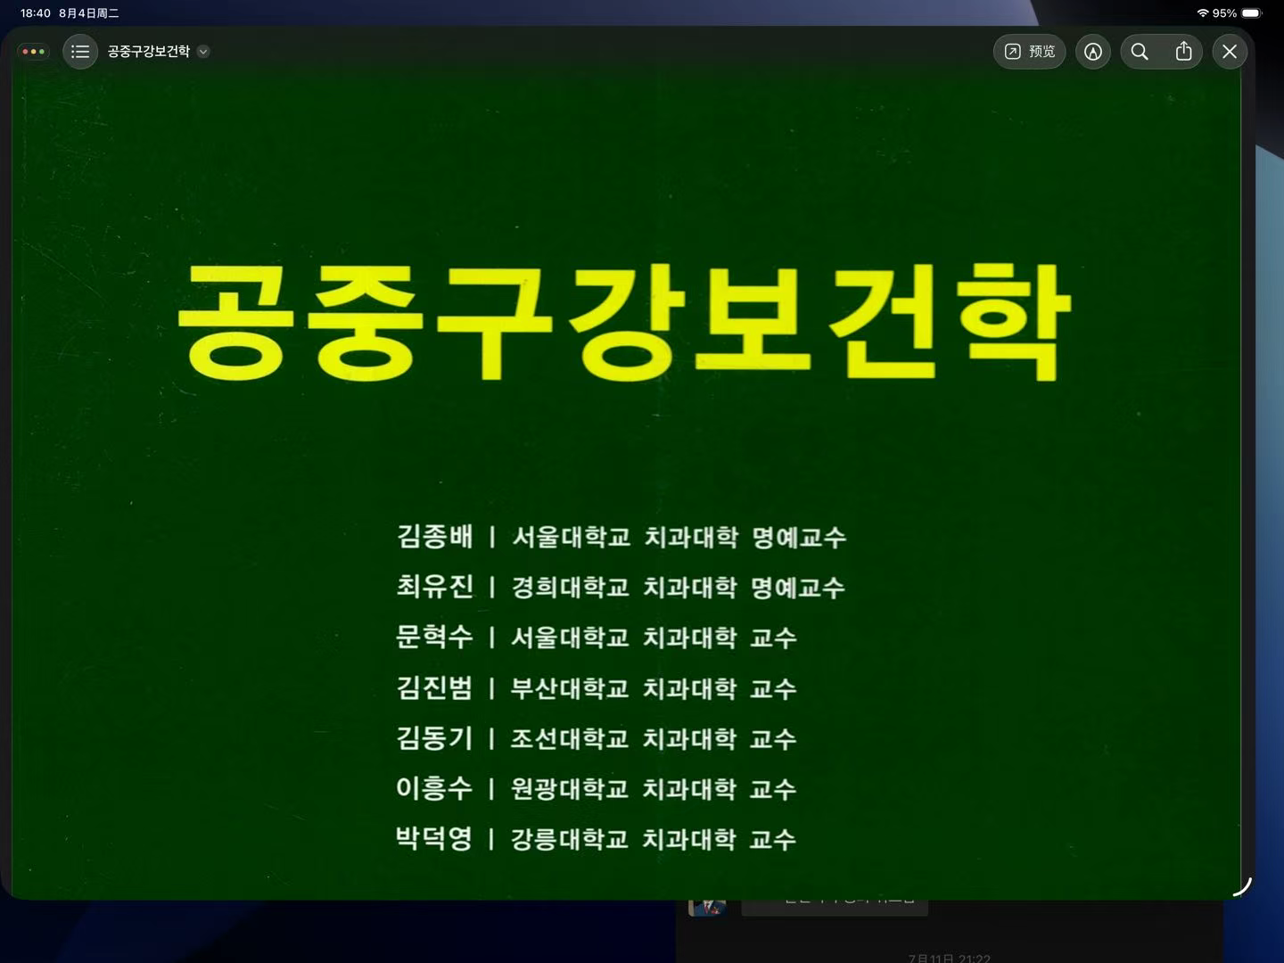

구강보건학 -
COMMENT

문항수 (2025년 기준) : 총 17 문항

  - 구강질환예방(총 10 문항)
2장 구강위생용품(3), 5장 치면열구전색(1), 6장 불소국소도포(1), 7장 지각과민증(1), 8장 치아우식활성검사(2), 11장 식이조절(1) 17장 구강질환 예방 전략(1)

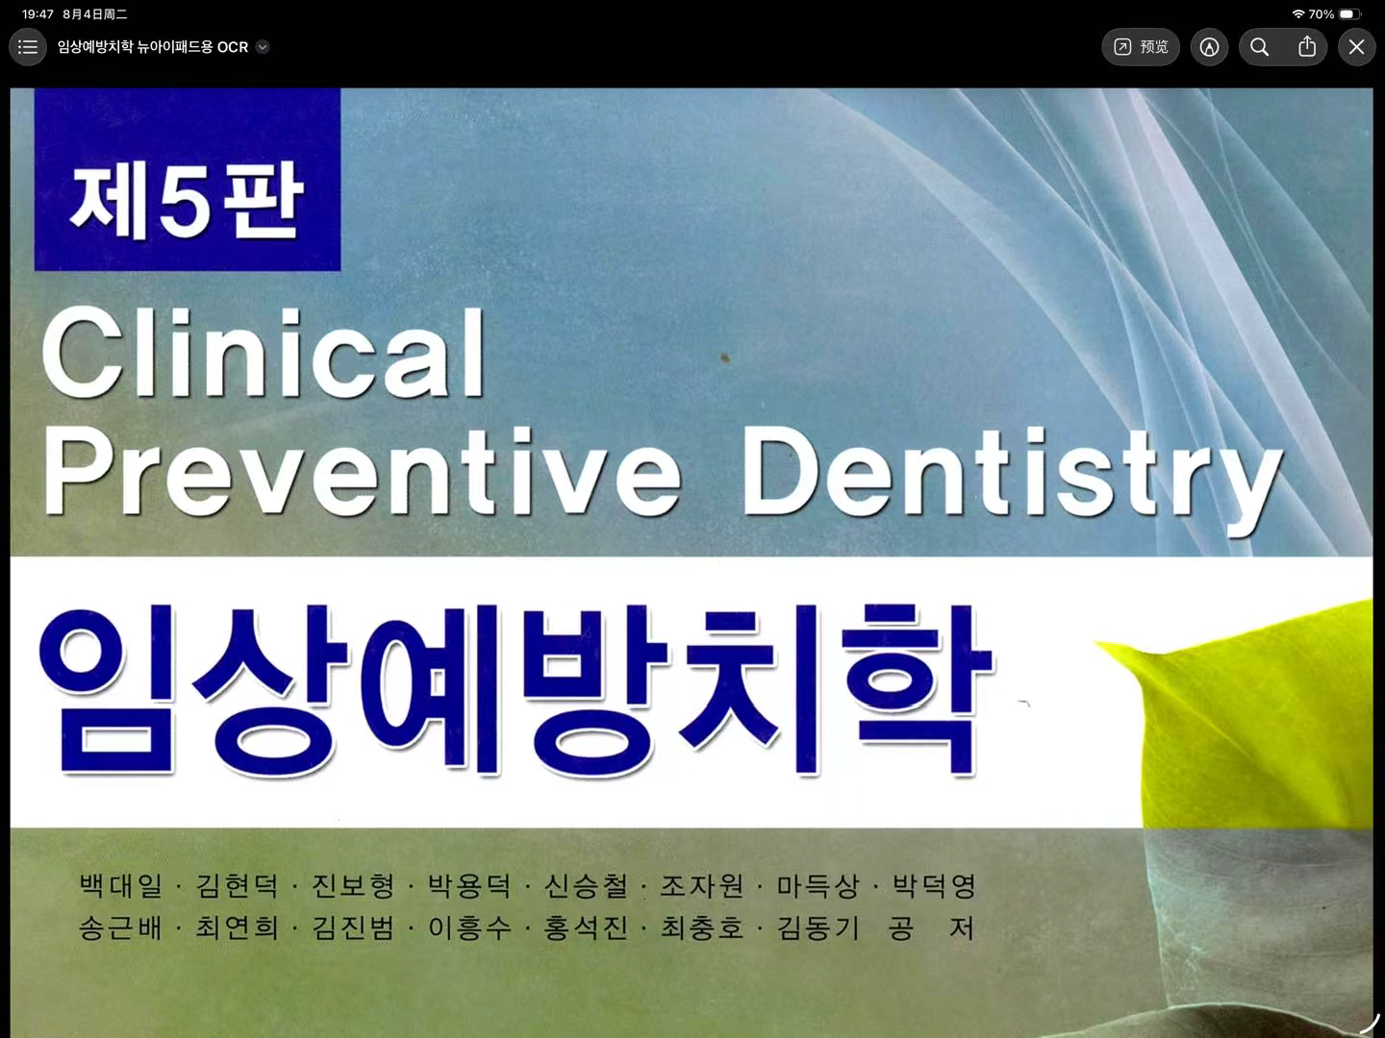

  - 공중구강보건(총 7 문항)

6장 지역사회구강보건 (1), 7장 구강보건통계 (5), 9장 구강보건진료제도(1)

과락조합 : 치주(23) + 보건(17) - 40 퍼센트 이상 출제 교과서 목록
예방치과학(2024), 대한나래 출판사 (예방 pg)
공중구강보건학(2023), 대한나래 출판사 (보건 19 ☆)

★ : 기출 (최대 3개) ☆ : 작년 기출

[구강보건학 목차] [보건학] (p. 102)
- 장 공중구강보건학의 개념 (p. 102)
  - 건강의 개념 변천 ★★ (p. 102)
  - 생의학적 모형의 한계 ★ (p. 102)
  - 공중구강보건의 특징 ★ (p. 102)
  - 구강보건사업 3 가지 (p. 102)
- 장 구강상병의 관리 (p. 102)
- 구강병 발생요인의 분류 ★★ (p. 102)
- 구강상병관리원리 ★★ (p. 102)
- 구강역학조사 - 발생 양태 ★★ (p. 103)
- 구강상병의 역학현상 ★★★ (p. 103)
- 구강상병의 역학현상 中 시간적 현상의 구분 ★★ (p. 103)
- 구강역학조사 & 구강역학 ★ (p. 103)
- 해석구강역학적 가설을 입증하는 연구방법 ★ (p. 103)
- 구강상병관리의 원칙 ★★★ (p. 103)
- 구강건강관리과정 순서 ★★ (p. 104)
- 계속구강건강관리제도 ★★★ (p. 104)
- 예방지향적 포괄구강진료의 준칙 ★ (p. 104)
- 장 치아우식증의 예방 (p. 104)
- 치아우식증의 발생요인 ★★★ (p. 104)
- 치아우식발생가설 ★★ (p. 104)
- Stephan's curve ★★★ (p. 104)
- 치아우식증 유발요인의 규명 ★★★ (p. 105)
- 치아우식증의 예방법 ★★ (p. 105)
- 장 치주조직병의 예방 (p. 105)
- 치주조직병의 원인 중 외상성 교합은 숙주요인!! 외상성교합 제거하는 것= 치주조직병 예방법 중 숙주요인 제거! (p. 105)
21-1. 치주낭심측정동작을 하는 단계에는 20g 을 초과하지 않는 힘으로 진행한다. (p. 105)
- 장 기타구강상병의 예방 (p. 106)
- 부정교합의 예방 ★ (p. 106)
- 법정직업구강상병 ★★★ (p. 106)
- 장 지역사회구강보건 (p. 106)
- 지역사회구강보건 (p. 106)
- 지역사회구강보건사업 개발 과정 ★★★ (p. 106)
- 지역사회(구강보건) 조사 (p. 106)
- 구강보건사업기획 ★★ (p. 107)
- 지역사회구강보건 사업기획 시 고려사항 (p. 107)
- 불화물첨가법 ★★★ (p. 107)
- 수돗물불소농도조정사업 ★★★☆ (p. 107)
- 치아우식예방효과 (p. 107)
- 안전성 ★ (p. 107)
- 관급수불소이온농도 측정 ★★ (p. 107)
- 학교급수불소농도조정사업 ★ (p. 107)
- 불소 중독 시 응급처치 ★ (p. 108)
- 불소보충복용사업- 정제, 시럽 등의 방법 ★★★ (1mgF=2.2mgNaF) (p. 108)
- 집단불소용액수구사업★ (p. 108)
- 집단불소용액수구사업의 장점 ★★★ (p. 108)
- 학교구강보건교육기획과정의 고려사항 (p. 108)
- 학교구강보건사업의 종류 ★ (p. 108)
- 학교집단잇솔질사업의 효과 ★ (p. 108)
- 예방진료 계획 ★★ (p. 108)
- 장 구강보건통계 (p. 109)
- 우식 통계 (p. 109)
- 구강보건 실태 조사 방법 중 설문 조사법, 설문지작성과정★ (p. 109)
- 보데카의 치면 분류 ★★ (p. 109)
- 영구치우식경험률(DMF rate) ★★★ (p. 109)
- 우식경험영구치율(DMFT rate) ★★★ (p. 109)

- 우식경험영구치지수(DMFT index) ★★★☆ (p. 109)
- 우식영구치율(DT rate) ★★★☆ (p. 109)
- 제 1 대구치건강도(dental health capacity) ★★★ (p. 109)
- 평균 현존 치아수 ★ (p. 110)
- 기능상실치율 ★☆ (p. 110)
- 우식치명률 ★ (p. 110)
- 유두변연부착치은염지수(PMA index) (p. 110)
- 치주조직병점기준(Russel 의 periodontal index) ★★ (p. 110)
- 지역사회치주지수(CPITN) ★★★ (p. 110)
- 지역사회치주지수(CPITN) 자세한 설명 ★★★ (p. 110)
- 반점치아통계(Dean's fluorosis index) ★★★ (p. 111)
- 반점치 지수 산방법 ★★★ (p. 111)
- 구강환경지수(=잔사지수+치석지수) ★★★☆ (p. 111)
- 구강환경관리능력지수 (PHP) ★★★ (p. 112)
- O'Leary 지수 ★★☆ (p. 112)
- 퀴글리와 하인 세균막지수(Quiqley & Hein index)☆ (p. 112)
- 실니스와 로의 세균막지수 ☆ (p. 112)
- 표본 대표연령 ★★ (p. 112)
- 역학검사의 타당도(validity) ★ (p. 112)
- 역학검사의 공인타당도 ★★★☆ (p. 113)
- 역학검사의 신뢰도(reliability) ★ (p. 113)
- 조사자 내 신뢰도·조사자 간 신뢰도 ★ (p. 113)
- 치의학 통계 분야에서 수리 정보처리 방식★ (p. 114)
- 표본추출 ★☆ (p. 114)
- 장 구강보건교육 (p. 114)
- 교육 목표 개발 5 원칙(RUMBA) ★★ (p. 114)
- 구강보건교육의 원칙 ★★ (p. 114)
- 구강 보건 교육에서 동기화의 과정 ★ (p. 114)
- 교육목표의 교육학적 분류 ★★★ (p. 114)
- 교육매체 제작 방향 ★ (p. 114)
- 교육모형 개발 원칙 ★ (p. 115)
- 구강 보건 교육주제 설정 시 고려사항 ★ (p. 115)
- 구강보건교육평가 ★★★ (p. 115)
- 공중구강보건교육방법의 분류 ★★★ (p. 115)
- 대중구강교육법 (p. 115)
- 장 구강보건진료제도 (p. 116)
- 구강보건진료제도의 개념 ★★★ (p. 116)
- 구강보건진료제도의 장단점 ★★ (p. 116)
- 우리나라 일선 구강보건 관리 체계는? ★ (p. 116)
- 인구대치의사비 ★★ (p. 116)
- 인구 100,000 명당치의사수★★ (p. 116)
- 치의과부족수 ★★★ (p. 117)
- 치의직무지수★★★ (p. 117)
- 구강보건진료비 책정제도 ★★☆ (p. 117)
- 연두별 요양 급여비책정 제도의 구강보건효과★ (p. 117)
- 공중보건치과의사의 직무 ★ (p. 117)
- 구강위생사의 업무 ★★ (p. 117)
- 구강보건진료 인력의 종류와 업무 ★ (p. 118)
- 장 건강사회보장제도 (p. 118)
- 사회보험과 민간보험 (p. 118)
- 장 구강보건행정 (p. 118)
- 지역사회 조사과정 ★★ (p. 118)
- 구강보건행정의 요소 ★★ (p. 118)
- 구강보건정책 구성요소 ★★★ (p. 118)
[예방학] (p. 119)
- 장 예방의 의의 (p. 119)
  - 예방치과 시술의 일반적 특성 ★ (p. 119)
- 장 구강위생용품 (p. 119)
- 강모강도에 따른 강모의 대략적 지름 ★ (p. 119)
- 칫솔의 구비조건 (p. 119)
- 각 환자별로 칫솔 선정 시 고려사항 ★ (p. 119)
- 세치제의 종류 ★ (p. 119)
- 크림 세치제의 성분-1(함유 많은 순서대로) ★★★ (p. 119)
- 크림형 세치제의 성분-2 ★★★ (p. 119)
- 환자별 세치제 선정법 (p. 120)
- 보조구강위생용품 ★★★☆ (p. 120)
- 장 잇솔질 교습법 (p. 122)
- 잇솔질 방법 ★★★ (p. 122)
- 고정성 의치 관리법 ★ (p. 123)
- 고정성 교정장치 장착 환자의 예방 계획 (p. 123)
- 인공치아매식 (dental implant) 환자의 예방계획 ★ (p. 123)
- 장애인 구강건강관리 ★★★ (p. 124)
- 장 치간 청결 물리요법 (p. 124)
- 치간청결 물리요법(PMTC) - 기구 ★★★ (p. 124)
- 전문가 치아 청결술 ★ (p. 124)
- 장 치면열구전색 (p. 126)
- 치면열구전색법 ★★★☆ (p. 126)
- 치면열구전색제의 요건 ★ (p. 126)
- fissure sealant 의 탈락 원인★ (p. 126)
- 치면열구전색 시 자가중합법과 광중합법의 차이★ (p. 126)

- 장 불소국소도포 (p. 127)
- 불소도포의 이론적 배경 ★ (p. 127)
- 불소도포의 효과를 높이는 방법 ★★★ (p. 127)
- 불소투여 경로에 따른 구강내 불화물 생성과정 (p. 127)
- 불화물의 종류 ★★ (p. 127)
- 불화물 도포방법 - 전문가 불소도포 ★★★☆ (p. 127)
- 불소자가도포법 ★★★ (p. 128)
- 연령별 예방적 불화물 사용 계획 (p. 128)
- 불소 과량 투여 시 처치법 ★ (p. 128)
- 장 지각과민증 (p. 129)
- 세치제에 배합되는 치질 지각과민 둔화제 ★★☆ (p. 129)
- 지각과민 약제 ★ (p. 129)
- 상아질 지각과민증의 역학☆ (p. 129)
- 장 치아우식활성 검사 (p. 129)
- 우식성세균활성도 검사 ★★★ (p. 129)
- S.mutans 검사★★ (p. 129)
- L.bacilli 검사 (p. 130)
- 타액 완충능 검사 - 방법, 판정기준 ★★ (p. 130)
- 타액분비율검사 ★★★ (p. 130)
- 타액점조도검사(ostwald pipette) ★★ (p. 130)
- 치면열구세균막 수소이온농도검사 ★ (p. 130)
- 캠브라(CAMBRA) ★ (p. 130)
- 캠브라에서 제시하는 우식관리 지침 ★ (p. 131)
- WHO 치아 검사 기준★☆ (p. 131)
- 장 구취 (p. 133)
- 구취의 원인 (p. 133)
- 구취의 원인요소 제거과정 ★ (p. 133)
- 구취의 전신적 요인 ★★ (p. 133)
- 클로르헥시딘 ★★★ (p. 133)
- 구취의 원인별 분류 ★ (p. 133)
- 장 치주질환 위험 평가 (p. 133)
- 치주선별검사법(periodontal screening & recording, PSR) ★★★ (p. 133)
- 장 식이조절 (p. 135)
- 식이조절의 대상 ★ (p. 135)
- 식이조절 과정 ★★★ (p. 135)
- 식이조절 과정 - 식이분석 ★ (p. 135)
- 식단처방 - 일반적 준칙 ★★ (p. 135)
- 식단 처방 - 치아우식예방 준칙 ★★☆ (p. 135)
- 대용 감미료 ★★ (p. 135)
- 장 구강보건교육 (p. 136)
- "학생이 회전법으로 이를 닦을 수 있다."라는 교육 목표는 정신운동영역의 교육 목표다★★★ (p. 136)
- 개별환자 구강보건교육의 효과 (p. 136)
- 장 치면세균막/치아우식증/치주병 (p. 136)
- 치면세균막 →물분사로 제거 안됨! ★ (p. 136)
- 치아우식 진행정도에 따른 판정 (p. 136)
- 치아우식 관련 세균 ★★★ (p. 136)
- 초기우식병소의 4 영역과 기공도(pore space) ★ (p. 137)
- 치석 ★ (p. 137)
- 초음파 치석제거기 ★★ (p. 137)
- 장 특수환자 구강관리 (p. 137)
- 특수환자를 위한 구강관리 ★★ (p. 137)
- 장 진료실에서 시행하는 국가 구강검진 (p. 137)
- 구강보건실태조사 ★ (p. 137)
- 영유아 국가구강검진 ☆ (p. 137)
- 장 진료실 구강보건교육 (p. 138)
- 환자 교육·학습 과정 ★ (p. 138)
- 장 구강질환 예방 전략 (p. 138)
- 공통위험 요인 접근 ★ (p. 138)
- 영유아의 구강질환 예방 - 유아기우식증 원인과 위험인자 ★ (p. 138)

[보건학]

공중구강보건학의 개념

건강의 개념 변천 ★★
신체개념 → 심신개념 → 생활개념 → 생활수단 개념
① 신체개념: 신체적인 질병이 없는 상태로 규정
② 심신개념: 인간에 대한 탐구 영역이 정신으로 확대됨
③ 생활개념: 신체적·정신적·사회적으로 건전한 상태
④ 생활수단 개념: 일상생활을 잘 영위하기 위한 하나의 수단

생의학적 모형의 한계 ★
  - 생의학적 모형: 인간의 건강과 질병 문제를 생물학적이고 의학적인 관점에서 이해하고 해결하려는 사고 체계와 방법
  - 특징:
① 기계론
② 환원주의
③ 결정론적 인과성
④ 심신이원론

  - 한계: 질병발생에 영향을 미치는 요인은 생물학적 요인 이외에 심리적, 사회적 요인들이 망라되어 있다. 이 모형으로는 건강을 증진시키거나 건강권을 지킬 수 없다. ★

공중구강보건의 특징 ★20.22
  - 공동책임이 인식되는 곳에서 전개
  - 분업의 형태
  - 예방사업위주
  - 복합적 관리
  - 건강한 사람까지도 대상

- 구강보건사업 3 가지:
  - 예방
  - 치료
  - 교육

구강상병의 관리

구강병 발생요인의 분류 ★★20.22
  - 숙주요인
① 감수성
② 식균작용
③ 살균성 물질생성
④ 종족적 특성
⑤ 비특이적 보호작용
⑥ 나이, 성, 호르몬, 임신, 식성
⑦ 치아의 성분, 형태, 위치, 배열, 타액의 유출량, 점조도, 완충능

**숙주요인중 비특이적 보호요인
*타액의 작용~세정,완충,재광화 촉진,윤활
항균(lysozyme,latoferine,peroxide….)
*구강점막의 방어 기능~상피의 물리적 장벽,
빠른 상피 재생,각화층 형성
*치아 및 치주 구조적인 요인 ~ 법랑질의 무기질 구조,
치은 열구액의 세정작용,
치아배열 및 교합상태
*선천 면역 요소~ 식세포 작용(호중구,대식세포)
보체계(complement)
자연살해세포(NK cell)
CF 특이적 보호작용
항체 ~ lg A, lg G, lg M
B 릴프구, T 림프구
면역기억
백신효과

  - 병원체요인
① 병원성 (세균,산)
② 독력, 독소생산 능력
③ 병소위치
④ 전염병 및 전염방법
⑤ 치면세균막
⑥ 침입력
⑦ 외계 저항능력 점차

  - 환경요인
① 기온, 기습, 공기
② 토양의 성질
③ 식품의 종류와 영양가
④ 사회경제적 요건, 직업, 문화제도, 경제조건

구강상병관리원리 ★★
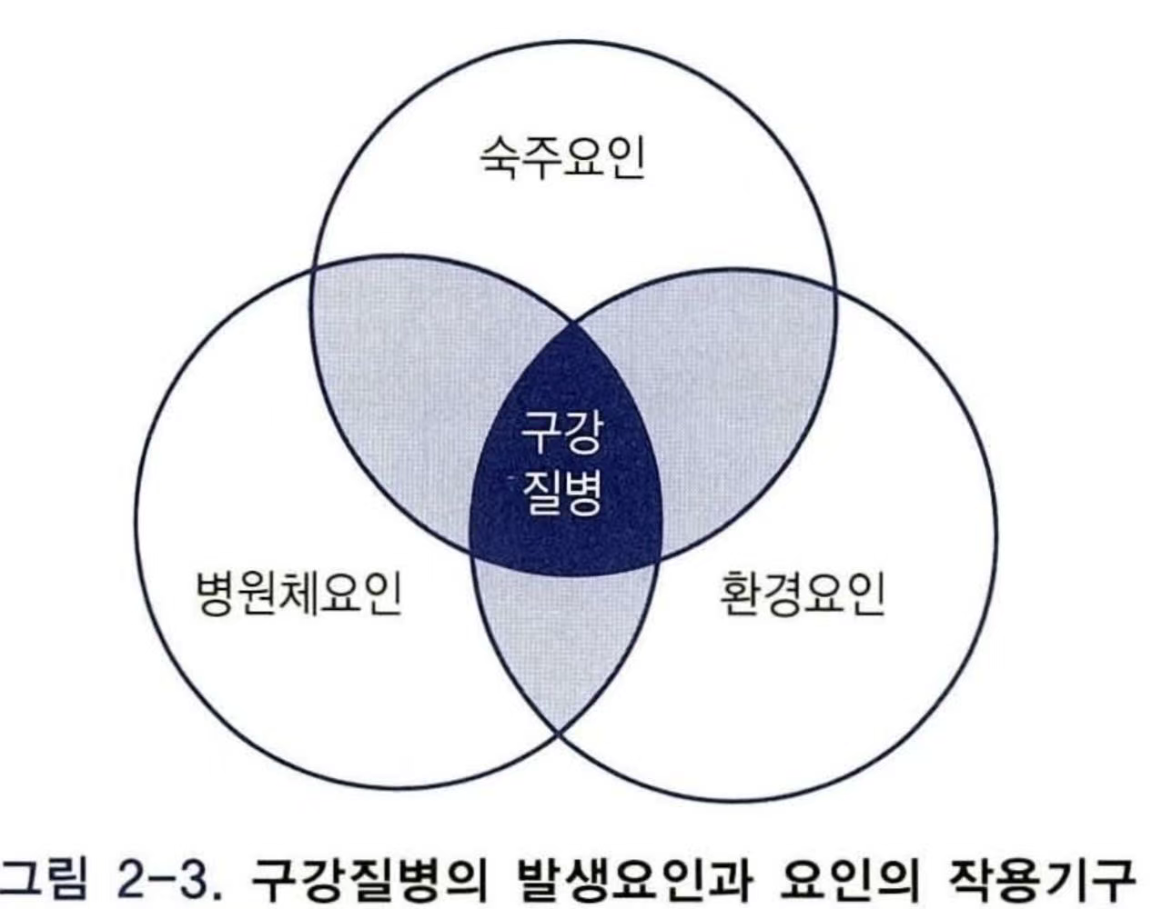

세 가지 구강상병발생요인 가운데에서 어느 한 가지나 두 가지 요인이 작용할 경우 구강상병이 발생되지 않음
한 가지 이상의 구강상병발생요인이 작용하지 못하도록, 구강상병이 발생하는 데에 작용하는 요인을 제거하거나 요인이 작용하는 기구를 단절함으로써 구강상병을 효과적으로 관리하는 원리

** 구강상병의 특징 ~ 3개(숙주,병원체,환경) 구강상병 발생요인이 모두 작용해야만 발생

구강역학조사 - 발생 양태 ★★ 24
① 범발성: 질병이 수 개 국가나 전 세계에서 발생하는 양태
② 유행성: 질병이 어떤 나라나 어떤 지역사회의 많은 사람에서 발생하는 양태
③ 지방성, 풍토성: 특이한 질병이 일부 지방이나 일부 지역사회에서 계속적으로 발생하는 양태
④ 산발성: 질병이 이곳저곳에서 개별적으로 발생하는 양태
⑤ 전염성, 비전염성
Q1. 치아우식증은 범발성, 산발성, 지방성, 유행성중 어디에 해당하는가?
→ A. 범발성, 지방성 (cf. 유행성에는 유행성 이하선염이 해당됨.)
Q2. 반점치(온천지역)는?
→ A. 지방성

구강상병의 역학현상 ★★★17
① 지리적현상: 특정지역사회에서 질병이 계속적으로 발생하는 현상 ex) 반상치
② 생체적현상: 연령, 성별, 종족특성 같은 숙주의 생체특성에 따라서 질병의 발생양태가 달라지는 현상
ex) 치아우식, 치주병
③ 시간적현상: 인간집단에서 질병이 시간적으로 독특하게 발생하는 현상
④ 사회적현상: 질병이 사회환경요인에 의하여 영향을 받으며 발생하는 현상
ex) 치아우식

구강상병의 역학현상 中 시간적 현상의 구분 ★★
① 추세변화: 일정한 주기에 따라서 큰 파도와 같이 질병이 많이 발생하는 현상
② 순환변화: 추세변화와 추세변화 사이에서 수 년의 주기로 질병이 발생되는 유행현상
③ 계절변화: 계절적 특성을 가지고 발생되는 현상
④ 불규칙변화: 질병이 시간적으로 불규칙하게 발생되는 현상

(참고) 대부분이 만성 비전염인 구강상병은 추세변화나 순환변화, 또는 계절변화의 양태를 나타내지 않는다. 구강상병은 시간적 현상을 나타내지 않는다는 말이다. 다만 유행성 이하선염이 계절적 특성을 가지고 발생될 뿐이다.

구강역학조사 & 구강역학 ★25예. 26
  - 구강역학조사: 구강상병이 발생하는 데에 작용하는 요인과 요인이 작용하는 기구를 규명하는 조사과정
  - 구강역학: 구강역학조사의 원리와 방법을 연구, 실천하는 학문
① 기술구강역학:
구강상병의 분포를 조사, 결정하는 방법을 연구
② 해석구강역학:
구강상병이 발생하는 데에 작용하는 요인과 요인이 작용하는 기구에 가설을 설정하여 입증하는 방법을 연구실천

해석구강역학적 가설을 입증하는 연구방법 ★25예. 26
① 폭로, 비폭로 연구 (코호트 연구)
가설적 요인에 폭로된 집단과 가설적 요인에 폭로되지 않은 집단에서 각각 나타나는 현상을 비교하여 요인의 진위를 입증하는 연구방법 (지금 요인에 노출시켜서 나중에 입증하는 것으로 전향성 역학연구에 속함)
노출기준 +장기간 추적+발생률 비교

② 환자대조비교연구:
(지금 구강상병이 발생되어있는 환자군과 구강상병이 발생되어 있지 않은 비환자군에서 구강상병발생요인을 조사비교하여, 가설의 진위를 입증하는 연구방법
입증하는 것; 국민구강건강실태조사에 사용됨)
과거 노출 요인을 후향적으로 조사하여 비교

구강상병관리의 원칙 ★★★17.22.23.24. 22.23.25. 25예
윤리적, 경제적, 보건학적으로 3 차보다 2 차가, 2 차보다 1 차가 좋다. (구강 상병관리의 원리와 구분할 것!)

Q. 다음은 각각 몇차에 해당하는가?
① 근관치료 : 삼차예방 중 기능감퇴 제한
② 보철치료 : 삼차예방 중 기능재활
Q. 초기우식병소에 대한 치료는?
① 주기적 관찰 ② 와동형성 ③ 버로 제거 후 실란트
A. ① (버로 제거 후 실란트는 특수방호)

병원성기 ☆ |  | 질환기
전구 병원성기 | 초기 병원성기 | 초기 질환기 | 진전 질환기 | 회복기
일차예방 | 일차예방 | 이차예방 | 삼차예방 | 삼차예방
건강증진 | 특수방호 | 조기발견 치료 | 기능감퇴 제한 | 기능재활
구강보건교육 | 상수도불소화
영양관리 | 불소도포 | 주기적 검진 | 진행우식병소 충전
칫솔질 | 불소복용 | 초기우식병소충전 | 치수복조술 | 치아보철
구강위생 용품사용 | 식이조절 | 치경부마모증충전 | 치수절단술 | 악안면성형
 | 치면열구전색 | 심미 충전 | 발치 | 인공치아매식술
 | 치면세마 | 치은염치료(소파술) | 진행우식병소 보전
 | 부정교합예방 | 부정교합차단 | 치주병 치료
 | 충전 후 전색 | 치아 표백
 | 과민성 치질 예방
 | 심미적 미백
 | 구취조절
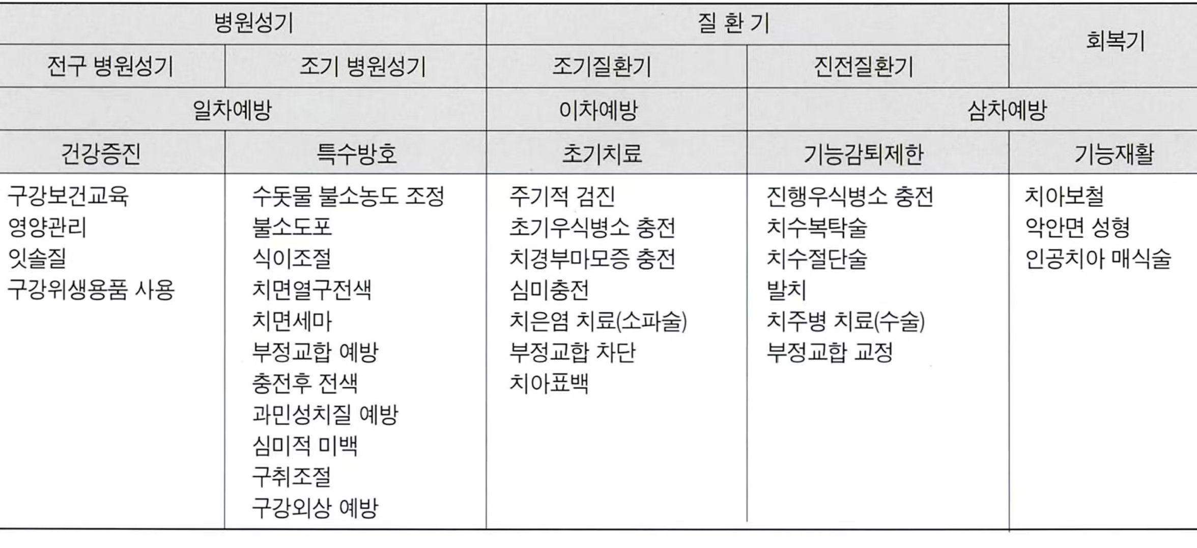

구강건강관리과정 순서 ★★24.25

 | 개인구강관리과정 | 집단구강관리과정
1 | 진찰 | 실태조사
2 | 진단 | 실태분석
3 | 치료계획 | 사업계획(사업기획)
4 | 진료비영수 | 재정조치
5 | 치료 | 사업수행
6 | 평가 | 사업평가
주기 | 6 개월 | 12 개월

개인 구강관리계획수립에 대응하여 공중대상사업의 계획작성

**집단 구강 건강 관리 과정의 순환주기를 12개월 결정하는 이유? 관찰되지 않은 평활면 우식 병소가 12개월 방치하면 치수까지 진행됨

14.계속구강건강관리제도 ★★★20.22.26 23
구강건강이 보존되도록, 주기적으로 구강건강을 관리하는 제도
** 구강병을 조기에 발견하여 치료할 뿐만 아니라 예방 하기도 하는 포괄적이고 에방지향적인 구강건강 증진법
**일반적으로 저학년부터 시작하여 계속 관리하는게 원칙
장점
① 구강상병이 보다 많이 예방된다.
② 구강상병이 초기에 발견치료 된다.
③ 치근관충전의 필요가 격감된다.
④ 치아상실이 방지된다.
⑤ 의치보철의 필요가 최소하게 된다.
⑥ 구강건강수준이 증진유지 된다.
⑦ 치통발생빈도가 격감된다.
⑧ 응급구강진료의 필요가 격감된다.
⑨ 구강진료과정에 불쾌감을 느끼지 않게 된다.
⑩ 구강진료수혜자 일인당 구강진료시간이 단축
⑪ 구강진료수혜자 일인당 구강건강관리비용이 격감
⑫ 구강진료수혜자가 증가된다.

**계속구강건강관리사업이 진행됨에 따라 나타나는 특징22.26
우식경험영구치지수 감소, 충전영구치율 증가 ★22.26
연간 치과의사담당 가능 학생 수가 증가
  - 진행됨에 따라 감소
  - 사업이 진행됨에 따라 소요되는 경비가 감소
  - 아동치과 주치의 1인당 치과 진료시간이 사업이 사업,
  - 학생 계속 구강 관리 사업
  - 지역사회 계속 관리 프래그램

  - 진행됨에 따라 감소
  - 사업이 진행됨에 따라 소요되는 경비가 감소
  - 아동치과 주치의 1인당 치과 진료시간이 사업이 사업,
  - 학생 계속 구강 관리 사업
  - 지역사회 계속 관리 프래그램

15.예방지향적 포괄구강진료의 준칙 ★
① 발생된 구강상병은 되도록 일찍 발견하여 치료한다.
② 증진된 구강건강수준을 되도록 오래 유지시킨다.
③ 개개치아의 보존보다 개체의 종합적인 구강건강을 증진유지시킨다.
④ 구강건강을 증진시키기 위한 개인적 가정적 노력과 함께 지역사회구성원이 조직적 공동노력을 경주하도록 한다.

3장 치아우식증의 예방

치아우식증의 발생요인 ★★★ 22
  - 숙주요인
    - 치아요인: 성분, 형태, 위치, 배열
    - 타액요인: 성분, 유출량, 점조도, 완충작용, 항균작용, 수소이온농도, 분비성 당질 함량
→ 타액의 유출량이 적을수록, 점조도가 높을수록, 완충작용이 낮을수록, 항균작용이 낮을수록, 수소이온 농도가 높을수록, 분비성 당질이 많을수록 치아우식 호발
    - 구외 신체요인: 종족, 유전, 연령, 성별특성, 임신, 수유, 발육장애, 정서장애
  - 환경요인
    - 구내환경요인: 구강환경, 구강온도, 구강청결도, 치면세균막(구강병 발생요인과 비교)
    - 구외환경요인
① 자연환경요인: 음료수 불소이온 농도, 기후
② 사회환경요인: 경제수준, 생활환경, 식품, 구강보건 의식, 구강보건제도, 구강진료제도, 전쟁
    - 병원체요인: 다연쇄상구균, 호산성유산균, 산
***치면세균막: 구강상병발생요인에서만 병원체요인, 우식증과 치주조직병에서는 환경요인
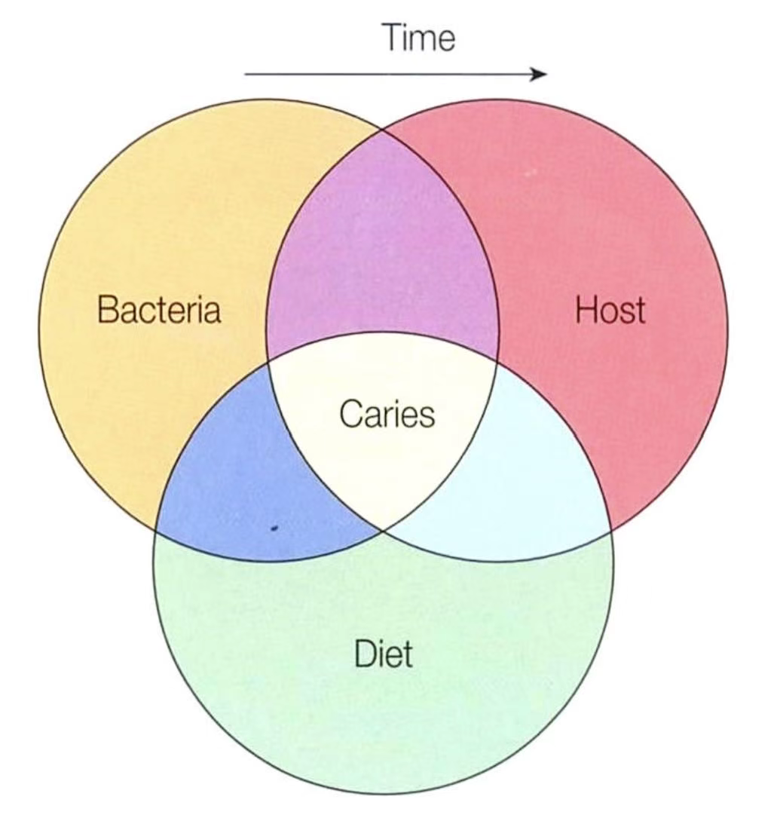

치아우식발생가설 ★★ 21
① 화학세균설:
세균의 해당절로부터 산이 형성됨 무기질파괴 → 유기질파괴 (Miller 의 연구)
② 단백용해설: 세균의 가수분해효소
→ 유기질분해(세균 침입통로 넓힘) → 산성세균(2 차적침투) → 무기질이탈(Gottlieb 의 연구)
③단백용해 킬레이션설:
유기질과 무기질이 동시에 파괴, 중성이나 알카리성에도 탈회되어 우식증 발생(Schatz 와 Martin 의 연구)

Stephan's curve ★★★ 21 20.23
치아우식은 saccharide 와 관련되면 pH 가 5.4 (5.0~5.5)일 때 치아의 탈회가 일어난다
10% glucose sol. 양치 후 1~1.5 분 내에 치아표면산도 5.0 이하로 떨어지는 것을 Stephan's curve 로서 관찰
∴ 1.5 분 이내에 양치질해야 치아우식증 방지
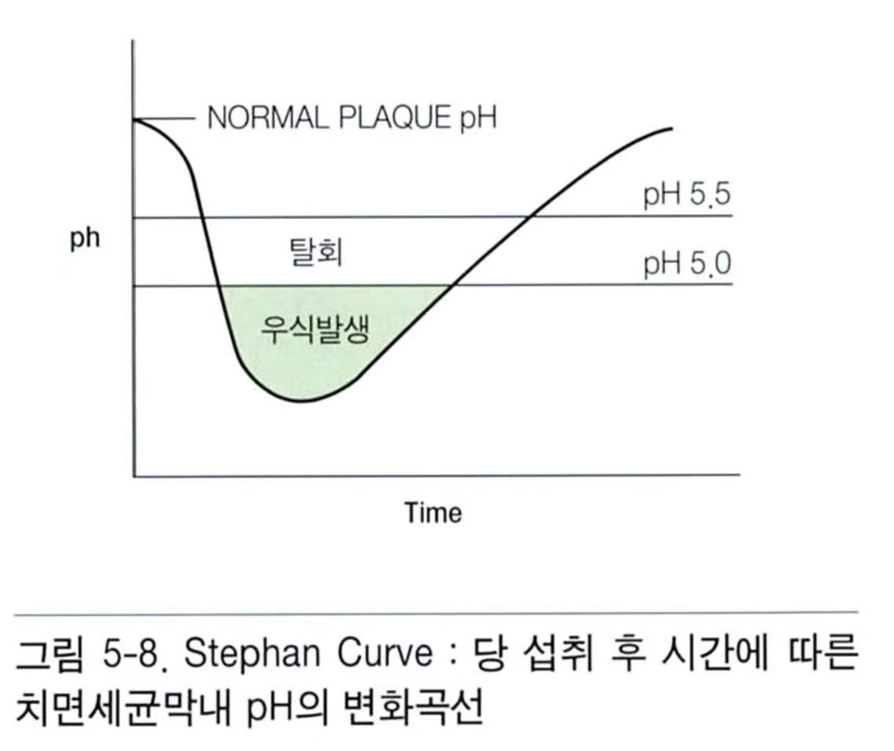
*탄수화물 섭취후 치면세균막 내 PH가 정상적으로 회복하는데 걸리는 시간은 20분

*치아 탈회와 PH의 연관관계
~치태액에 포함된 캴슘과 인의 이온농도는 매우 중요
(수산화 인회석 결정을 이룸)
~ 산공격시 PH가 떨어지면 포화 상태 또한 감소 탈회에 노출된 위험 증가
~PH의 범위가 큰 이유는 탈회가 PH와 산에 노출된 기간에 좌우

치아우식증 유발요인의 규명 ★★★20.21
1.극단통제효과
: 설탕에 전혀 노출되지 않은 상태를 통해 치아우식증발생의 원인이 설탕임을 추정
2.설탕소비량 증가 효과
: 설탕의 소비량이 증가함에 따라서 치아우식증의 발생이 증가되는 현상
3.우식성 음식 성상 차이 효과
: 설탕이 배합된 음식의 성상에 따라서 치아우식증이 발생하는 정도가 차이를 나타내는 현상
3.설탕대치효과
: 설탕 대신에 비우식성 감미제를 첨가한 음식을 식용하는 집단에서 치아우식증의 발생빈도가 낮아지는 현상 (솔비톨, 자일리톨, 말리톨)
4.설탕 식음 빈도 증가 효과
: 설탕배합된 간식 자주 식음하는 아동에서 치아우식경험률이 증가

치아우식증의 예방법 ★★20
1.숙주요인제거법
    - 1)치질내산성증가법: 불소복용, 불소도포,통상 불소 이용법,남미의 여러나라에서 먹는 소금에 불소 배합
    - 2)세균침입로차단법: 질산은 도포법, 염화아연시안화칼륨 도포
    - 3)치면소와열구전색법

2.환경요인제거법: 식이조절법★, 세치법

3.병원체요인제거법
    - 1)당질분해억제법: 비타민 K, 사코사이드
    - 2)세균증식억제법: 요소와암모늄화합물, 엽록체, nitrofuran, 페니실린

Q. 치면열구전색법은 세균침입로 차단의 일종이다? (X)→ 독립적인 숙주요인
**식이 조절법
~다발성 치아우식증을 효과적으로 예바방 하기 위한 방법
~ 치아 우식 감수성이 높은 환자에게 효과적,
~작은 노력으로 훌륭한 효과

4장 치주조직병의 예방

치주조직병의 원인 중 외상성 교합은 숙주요인!!
외상성교합 제거하는 것= 치주조직병 예방법 중 숙주요인 제거!
치주조직병의 예방법(참고)
*숙주요인: 연령, 성별, 부위, 내분비장애, 외상성교합, 치아관계, 불량습관, 치아기능부전, 직업습관, 신경증, 영양장애, 구외신체질환
*병원체요인: 방선간균, 치은소간균, 독소, 치석, 물리자극, 화학자극
*환경요인: 구내환경요인, 구외환경요인(지리, 식품, 도시화정도) 치면 세균막

21-1. 치주낭심측정동작을 하는 단계에는 20g 을 초과하지 않는 힘으로 진행한다.
*치주조직 검사과정(참고)

-치주낭심측정기를 사용, 지정치아의 근심협면, 원심협면, 원심설면, 근심설면에서 측정
-치은연하치석 부착여부 확인 위해 치주낭심측정기 끝을 치주낭 속에 삽입 후 치근 표면 따라 이동

5장 기타구강상병의 예방

22.부정교합의 예방 ★
1)숙주요인 제거법: 치아와 악골의 크기 모양, 악안면부위 신경근육 성질은 유전적
① 배합조정법
② 생식금지법
③ 유전인자개조법

2)병원체요인제거법
① 초기우식치료법: 하악 치열 초기우식병소가 진행되어 골수염 발생 → 하악골 속 독소가 하악골의 주된 성장점인 하악관절 소두 손상시켜 하악골 발육부전에 기인한 부정교합 유발되어 안면비대칭, 하악골 비대칭, 하악골의 후방교합 같은 증상발생
② 악골손상방지법: 악골손상성 부정교합 예방

3)환경요인제거법
① 불량습관수정법: 손가락 흡입 습관 수정법, 비정상적 연하 습관 수정법, 구호흡 습관 수정법
② 조기 치아상실 방지법
③ 교환기 유치 발거법
④ 불량 구강진료 방지법

23.법정직업구강상병 ★★★★21.22.23.24.25 21.23.25
① 황산, 염산, 질산, 불소, 염소등의 5 가지 산을 취급하는 산취급근로자에서 발생하는 직업성치아부식증
(이 5 가지 이외에는 법정 직업구강상병이 아님!!)
황질염 염소뿔
-불화수소, 염소, 염화수소, 질산, 황산 등의 산을 취급하는 근로자는 치과의사로부터 주기적으로 특수건강진단을 받아야 한다. ★
-근로하는 과정에 산이 직업요인으로 근로자들의 치아 표면에 작용하여 치질이 부식되는 질병으로 정의
-부식 정도에 따라 6 가지로 분류 ★21
  - 비부식건전정상치아: 치료불필요
  - 법랑질표면부식치아: 법랑질표면수지도포 ★
  - 법랑질파괴부식치아: 부식병소수지충전
  - 일차상아질파괴부식치아: 부식병소충전 or 치관장착
  - 이차상아질파괴부식치아: 치관장착
  - 치수노출부식치아: 근관충전 및 치관장착 ★

② 예방과 관리
- 작업환경의 관리: 구강 내 산 유입 차단/억제
- 개인적인 관리
: 위험요인 노출 시 마스크 착용
: 불소화합물을 이용하여 치질내산성 강화
: 염기성 양치용액으로 양치
: 구호흡 주의시키기
: 탄산음료 및 과일주스 섭취 줄이도록 함 ★
: 마모력이 약한 세치제, 부드러운 강모의 잇솔 쓰도록 교육 ★21.23

6장 지역사회구강보건

24.지역사회구강보건20
정의: 지역사회의 구강건강을 증진시키기 위하여 조직적인 공동노력으로 구강보건의식을 개발하면서 예방지향적이고 포괄적인 구강보건진료를 전달하고 전달받는 계속적인 활동
특성: 포괄적인 구강보건 진료란 일반성과 전문성이 조화되고 예방지향적인 양질의 구강보건진료

25지역사회구강보건사업 개발 과정 ★★★25
① 구강건강실태조사
② 구강보건사업기획
③ 구강보건사업수행
④ 구강보건사업평가
3단계: 사업기획→사업수행→사업평가
4단계: (지역사회진단) →사업기획→사업수행→사업평가
5단계: (지역사회조사→조사결과분석) →사업기획→사업수행→사업평가
6단계: (지역사회조사→조사결과분석) →사업기획→재정조치 →사업수행→사업평가
구강건강실태조사방법
① 열람조사법: 기존자료조사법 등
② 관찰조사법: 구강검사법 등
③ 설문조사법: 우편, 현장설문조사법 등
④ 대화조사법: 전화, 대면대화조사법 등
⑤ 사례분석조사법: 사례조사법 등

26지역사회(구강보건) 조사
① 조사목적의 설정
② 조사항목의 선정
③ 조사방법의 선정
④ 조사대상의 결정
⑤ 조사용지의 작성
⑥ 조사요원의 훈련
통일성과 일관성 갖춘 구강검사를 하도록 검사기준교육훈련(calibration training) 시행
⑦ 조사계획의 실행

27.구강보건사업기획 ★★ 24
① 현황자료의 수집과 분석
*기획과정에서 전년도 사업평가 자료는 현황자료로 활용
② 목적과 목표의 설정: 목표는 구체적인 성과 지표가 수치로 제시됨, 어떤 대상과 지역에서 언제까지 얼마나 달성하겠다는 내용이 구체적으로 제시(SMART) ★

③ 사업 전략 설정: 구강보건사업도 다른 건강 증진 목표를 달성할 수 있는 대안들을 가능한 폭넓게 고려하고, 아래 항목이 포함된 실행계획을 구체적으로 정리해야 함 - 일정표, 업무분장표, 자원확보 및 배분, 직무교육계획, 평가계획 사업 분야와의 통합을 통해 효율적으로 사업을 수행해야함 ★24
- 이론적 배경: 공통위험 요인이론, 전신상태와 치주염간 관련성 이론
④ 평가 방법 및 지표 설정
사업 평가는 사업 수행이 완료된 후에 이루어진다고 생각하기 쉬우나, 평가를 위한 정보 수집이 사업의 기획 및 수행 전 과정에서 지속적으로 이루어지지 않으면 제대로 된 평가를 수행하기 어려움.24
⑤ 우선순위 설정: 인구집단 내 얼마나 광범위한지, 질병부담이 얼마나 큰지, 문제를 해결할 수 있는 수단이 실제로 얼마나 효과적인지를 고려 비용대비 효과, 형평성, 수용성, 부작용 등의 여러 기준을 포괄적으로 고려 ★24

+) 현황자료의 수집과 분석 내용 추가: 전년도 사업의 수행과 평과 가정에 설문자료 등 분석 검토 필요24

28지역사회구강보건 사업기획 시 고려사항
① 교육적 과정
② 평가방법 포함
③ 지역사회주민과 더불어
④ 연속성&융통성이 있는 지속적 과정
⑤ 세분화된 사업을 통합
⑥ 주민에게 만족감을 주는 구강보건 목적 명시
⑦ 지역사회실정에 맞춤
⑧ 주민들이 인지하는 구강보건문제/욕구에 근거

29.불화물첨가법 ★★★22
우리나라에서는 도시관급수의 불소농도를 조정하는 데에 불화나트륨★과 불화규산나트륨 및 불화규산을 사용할 수 있도록 법령에 규정

30.수돗물불소농도조정사업 ★★★☆20.25 20
우리나라에서는 1981 년에 경남 진해시에서 시행, 2018년 중단 적정농도: 0.8~1.2ppm
(법정농도: 0.8ppm / 실제농도: 1.0ppm / 치약은 1500ppm 이하) ★
적정불소농도 결정: 연평균 연간 매일 최고기온, 지역음료수불소농도, 경미도반점치율 10%미만, 경도반점치 비발생, 인종, 체중고려 미국질병관리본부 선정 20 세기 10 대 공중보건사업

31.치아우식예방효과
방산효과(diffusion)=원광(halo)효과란? (20~40% 정도효과)
: 관급수 불소농도조정사업을 수행하고 있는 지역의 관급수를 사용하여 제조한 음식을 관급수의 불소농도가 조정되지 아니한 다른 지역사회의 주민이 마시거나 먹음으로써 나타나는 치아우식 예방효과

희석효과(dilution)란?25
: 관급수 불소농도조정사업의 현재 우식예방효과가 과거우식 예방효과보다 적게 측정되는 현상. 여러 불소이용치아 우식예방제제로 인한 예방효과에 의하여 희석된 결과
불소의 대사 19
*흡수된 불소는 주로 소변으로 배출
*인체내 불소의 95%는 뼈에 저장
*불소는 주로 구강점막을 통해 소량으로 흡수
*이온화된 상태로 섭취시 비교적 빠르게 흡수
*캴슘은 불소와 복합체를 형성하거나 불소를 불용성 상태로 변화시킴

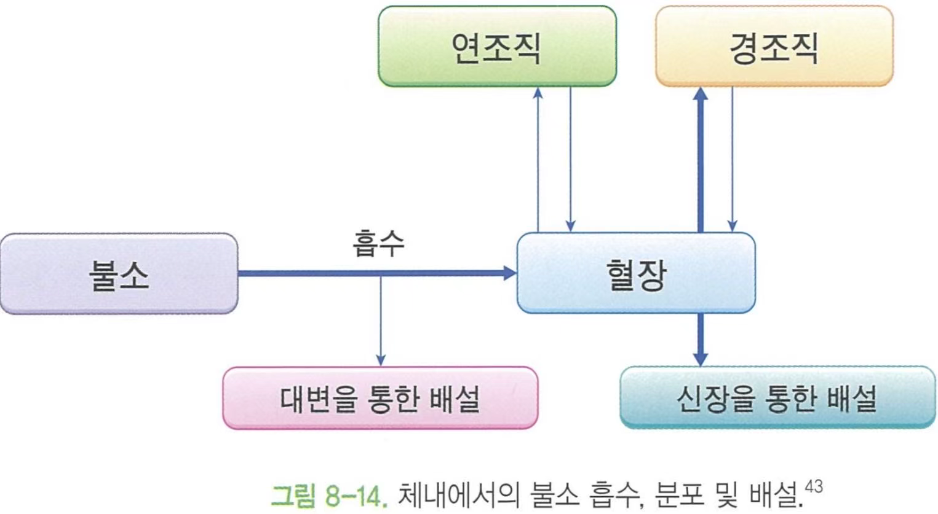

32.안전성 ★

식음수 불소농도 | 식음기간 | 인체내부영향
0ppm | 수년 | 치아우식증 발생 증가
1ppm | 수년 | 치아우식증 발생 예방
2~10ppm | 수년 | 치아우식증 발생 예방, 반점치아발생
13~53ppm | 8 년이상 | 골경화증 발생, 위장장애 발생, 반점치아발생

불소농도의 안전성 평가: 반점치의 형성 여부

33.관급수불소이온농도 측정 ★★ 21
아리자린 정색 비색 정량법: 관급수에 포함되어있는 일부 인사들의 부당한 논리로 사업전개에 난항 연평균기온이 낮을 경우: 식음이 감소하므로 불소농도를 증가
불소이온과 아리자린을 화합시켜 불소이온과 아리자린이 화합하여 생긴 화합물의 발현된 색깔을 비교하여서 관급수에 포함되어 있는 불소이온의 양을 결정하는 방법을 말한다. 적등색에서 황색으로 갈수록 불소이온농도 높음

**이온선택 전극법 ~현재사용중. 정확

34.학교급수불소농도조정사업 ★
: 학교급수 불화법의 적정 불소농도는 수돗물 불화법에서 적용하는 불소농도의 몇 배 정도인가?
→ 4.5 배: 예방효과도 33%
- 고농도인 이유: 매일 마시는 학교관 급수의 양이 적어 적은 불소 복용량을 보상하기 위함

33.불소 중독 시 응급처치 ★
- 구토유도
- 물 섭취시켜 희석
- 석회질 포함 식품 섭취 (ex. 달걀)
- 산성 음식 섭취 (ex. 오렌지쥬스, 탄산음료) 우유섭취
→ 만약, 위의 처치들 중 가장 우선되는 것을 고르라면 구토 유도가 최우선일 듯. 먼저 구토를 하게한 후, 나머지 식품들을 이용해 위장관 내의 중화/희석을 유도

cf) 치아불소증: 불소 만성 중독 시 반점치 발생 가능 ★
2~10ppm 이상의 불소농도 가진 음료수 수년이상 복용 수불사업 시행되는 지역에서의 매일간 불소용액양치 등 영유아기 잇솔질 시 불소함유 치약을 삼키는 습관

34.불소보충복용사업- 정제, 시럽 등의 방법 ★★★ 19.20.24(1mgF=2.2mgNaF)

연령 | 불소투여량(mgF) | 불화나트륨양(mgNaF)
6-18 개월 | 0.25 | 0.55
18-36 개월 | 0.50 | 1.1
3-6 세 | 0.75 | 1.65
6-12 세 | 1.00 | 2.2

예시) 8 세 어린이에게 한 알당 1.1 mg 의 불화나트륨(NaF)이 들어 있는 불소 정제를 처방하려고 한다. 하루 적정 복용량은? 답) 2 알

35.집단불소용액수구사업 ★
① 전문가불소도포법 - 불화나트륨도포법, 불화주석도포법, 산성불화인산염도포법
② 자가불소도포법 - 불소배합세치제사용법, 불소겔이용법, 불소용액수구법

cf) 불화나트륨을 이용한 집단불소용액사업에서의 용량 ★★ 19.20.24
*매일 1 회 0.05% 불화나트륨용액 = 1L 증류수 당 0.5g 의 불화나트륨
*매주/격주 1 회 0.2% 불화나트륨용액 = 1L 증류수 당 2g 의 불화나트륨

36.집단불소용액수구사업의 장점 ★★★
① 단시간 내에 도포할 수 있다.
② 학업에 지장을 주지 않는다.
③ 학생들이 쉽게 수행할 수 있다.
④ 구강보건 전문기술이 필요하지 않다.
⑤ 특수한 장비와 기구가 필요하지 않다.
⑥ 수구용액을 쉽게 만들 수 있다.
⑦ 약간의 교육훈련을 받은 비전문가가 관리가능
⑧ 학동들의 책임감을 불러일으킬 수 있다.

37.학교구강보건교육기획과정의 고려사항
① 실천 가능한 구강보건교육을 기획
② 구강보건행동을 변화시키는 교육기획
③ 종합적인 전체학교 교육의 일부로 기획
④ 교직원과 함께 구강보건교육을 기획
⑤ 학생과 함께 기획
⑥ 지역사회와 학교의 종합적인 전체구강보건사업의 일부로 기획
⑦ 지역사회의 협조를 얻을 수 있는 구강보건교육을 기획
⑧ 계속적으로 기획
⑨ 학교의 주도적인 역할로 기획

38.학교구강보건사업의 종류 ★
① 학교구강검진
② 불소용액양치
③ 학교이닦기
④ 구강보건교육
⑤ 이동치과진료
⑥ 학교계속구강건강관리→1 년 마다, 사업비가 비싸
치과의 1 인당 연간관리 가능 학생수 증가.

39.학교집단잇솔질사업의 효과 ★
  - 1 인당 1 일 잇솔질 횟수 증가
  - 잇솔질 시기 교정률
  - 연성치면부착물부착상분약감소율
  - 치석부착삼분약감소율
  - 영구치 우식증 예방률
  - 치주조직병 예방률

40.예방진료 계획 ★★
(우식 예방법의 상대중요도 %)
각 시기 별 가장 중요한 것 암기
영아(0~1 세): 불소복용(90), 식이조절(10)
유아(2~5 세): 불소복용(40), 불소도포(20), 식이조절(20), 전문가예방(10), 가정(10)
초등(6~11 세): 불소도포(30), 불소복용(20), 가정(20), 전문가예방(15), 식이(15)
중고등(12~17 세): 전문가(30), 가정(30), 불소도포(25), 식이조절(15)
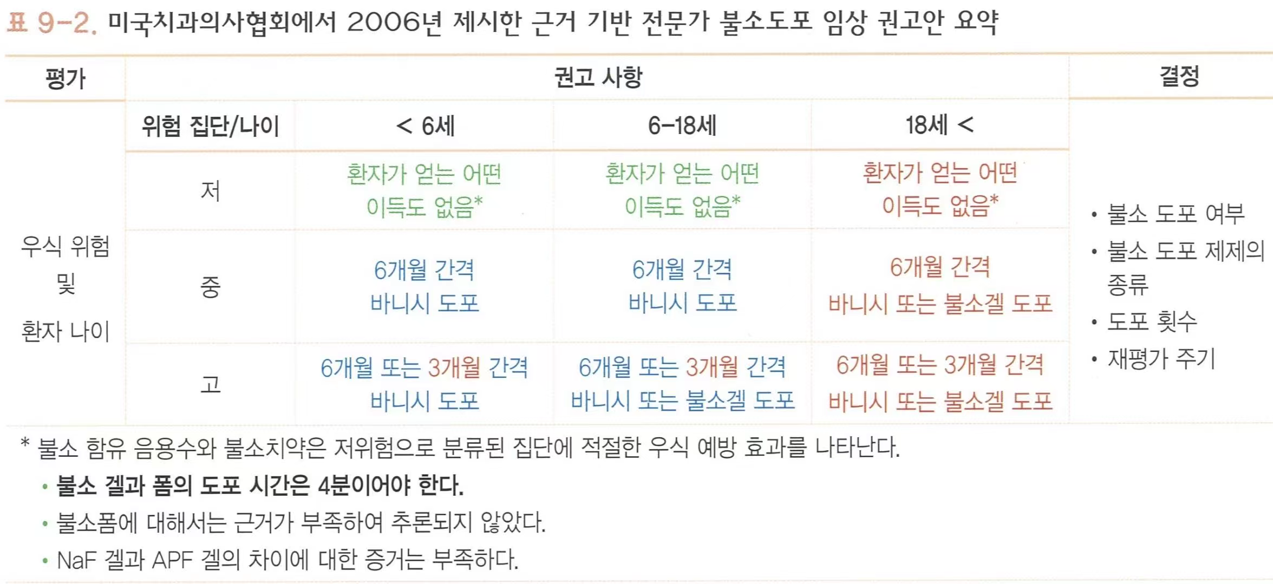

7장 구강보건통계

41.우식 통계 26예

① 이환률 = (연간환자수/인구) X 1,000 또는 100,000
② 발생률 = (어느 기간동안 발생한 환자수/인구) X (그 해의 일수/기간의 일수) X 1,000
③ 유병률 = (어느 기간에 존재하는 유병자수/인구) X 1,000 또는 100,000
④ 발병률 = (발병자수/위험에 폭로된 인구) X1,000

42.구강보건 실태 조사 방법 중 설문 조사법
설문지 작성과정 ★
① 조사과정에 수집하려는 정보를 결정
②설문지에 포함시켜야할 내용 결정
③ 설문의 형식 결정
④ 설문의 초안 작성
⑤ 설문지 재차검토
⑥ 필요하면 설문지 개정
⑦ 설문지의 편집과 사용절차 구체화

43.보데카의 치면 분류 ★★

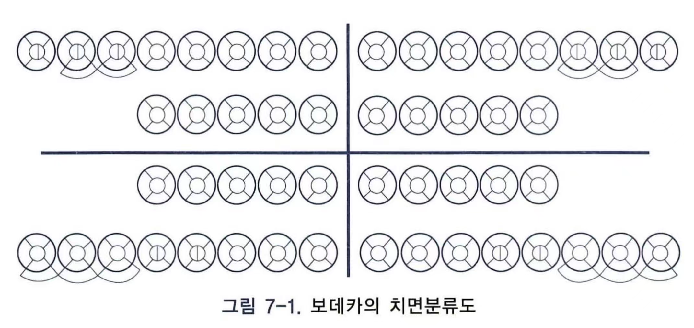
: 모든 치아를 근심, 원심, 협면, 설면, 교합면 → 총 5 면
② 영구치(32 개) - 180 면
㉠ 상하악 전치, 상악 소구치
- 근,원심면, 협,설면, 교합면 → 5 면
㉡ 하악 소구치, 상악 제 3 대구치: 교합면을 둘로 나눔
- 근심면, 원심면, 협면, 설면, 근심교합면, 원심교합면 → 6 면
㉢ 상악 제 1 대구치, 제 2 대구치
- 교합면과 구개면을 각각 두면으로 나눔→ 7 면
㉣ 하악대구치 - 협면을 두면으로 나눔 → 6 면
③ 이미 발거한 치아는 → 3 치면에 우식증 발생한 것으로 간주
④ 인공치관으로 보철해 넣은 치아 → 3 면
⑤ 소구치나 대구치의 인접면 우식증의 충전 → 2 면
Q. 다음의 보데카지수는? (분류도 주어지고, #18, 28 원래 미맹출, 17 번만 missing, 나머지 치아는 모두 건전)
A. 165 / 168 (∵ 원래 미맹출치 고려 X, 17 번 -3)

- 영구치우식경험률(DMF rate) ★★★22.23.25
= 우식경험영구치를 가진 사람수 × 100
피검자수
피검자수

6 세 미만아동 - dmf rate
혼합치열기아동 - def rate (e: 발거대상우식유치)

- 우식경험영구치율(DMFT rate) ★★★20.25

= (피검치아 중 우식경험치아수/ 피검자 영구치아수) × 100(%)
*피검자 우식경험영구치아에는 우식영구치아, 처치영구치아, 상실영구치아가 해당
*집단 우식경험 영구치율 = (개개인 우식경험 영구치아율의 합 / 피검사 수) x 100(%)

- 우식경험영구치지수(DMFT index) ★★★☆22.25 22
한 사람이 보유하고 있는 평균 우식경험영구치아의 수☆
세계보건기구의 치아검사 기준에 따라 치아 상태 검사 후 그 결과를 우식(D), 상실(M), 충전(F)으로 판정
DMFT index = (우식경험영구치아/피검자수)

cf) 우식경험영구치면지수(DMFS)는 분자가 우식경험영구치면수!

- 우식영구치율(DT rate) ★★★☆22.25 22
우식경험 영구치중에서 방치되어 있는 우식영구치의 비율☆ 선진국에서는 낮고 후진국에서는 높다.
DT rate = (우식영구치수/우식경험영구치수)X100
① 1 차 예방 - DMF rate, DMFT index ↓ 에 목표
ex) sealant
② 2 차 예방 - 1 차 예방이 실패 시, DT rate ↓ 에 목표
ex) 조기치료
③ 우식영구치율(DT rate)이 높다면, 반대로 처치영구치율(FT rate)은 낮아진다.
④ DT + MT + FT = 100%

- 반점치아지수(Dean's fluorosis index) ☆20.25 22.23.24.25.26.
: 6단계로 반점치아 분류. 개인의 반점치아지수는 구강에 2개 이상 존재하는 최고도 반점치아.

평점 | 판정 | 기준
0 | 정상 | 정상적인 법랑질 형태와 투명도
0.5 | 반점의문 | 약간의 투명도 상실, 작은 백반의 존재
1 | 경미도 | 불투명한 백반이 치아 전체 면적의 25% 이내
2 | 경도 | 불투명한 백반이 치아 전체 면적의 25~50%, 연한 갈색의 착색이 수반되기도
3 | 중등도 | 불투명한 백반이 모든 치면에 산재, 교모증상, 갈색의 착색
4 | 고도 | 전체 치면에 반점과 소와가 있고, 법랑질의 형성부전, 부식증상, 갈색 또는 흑색

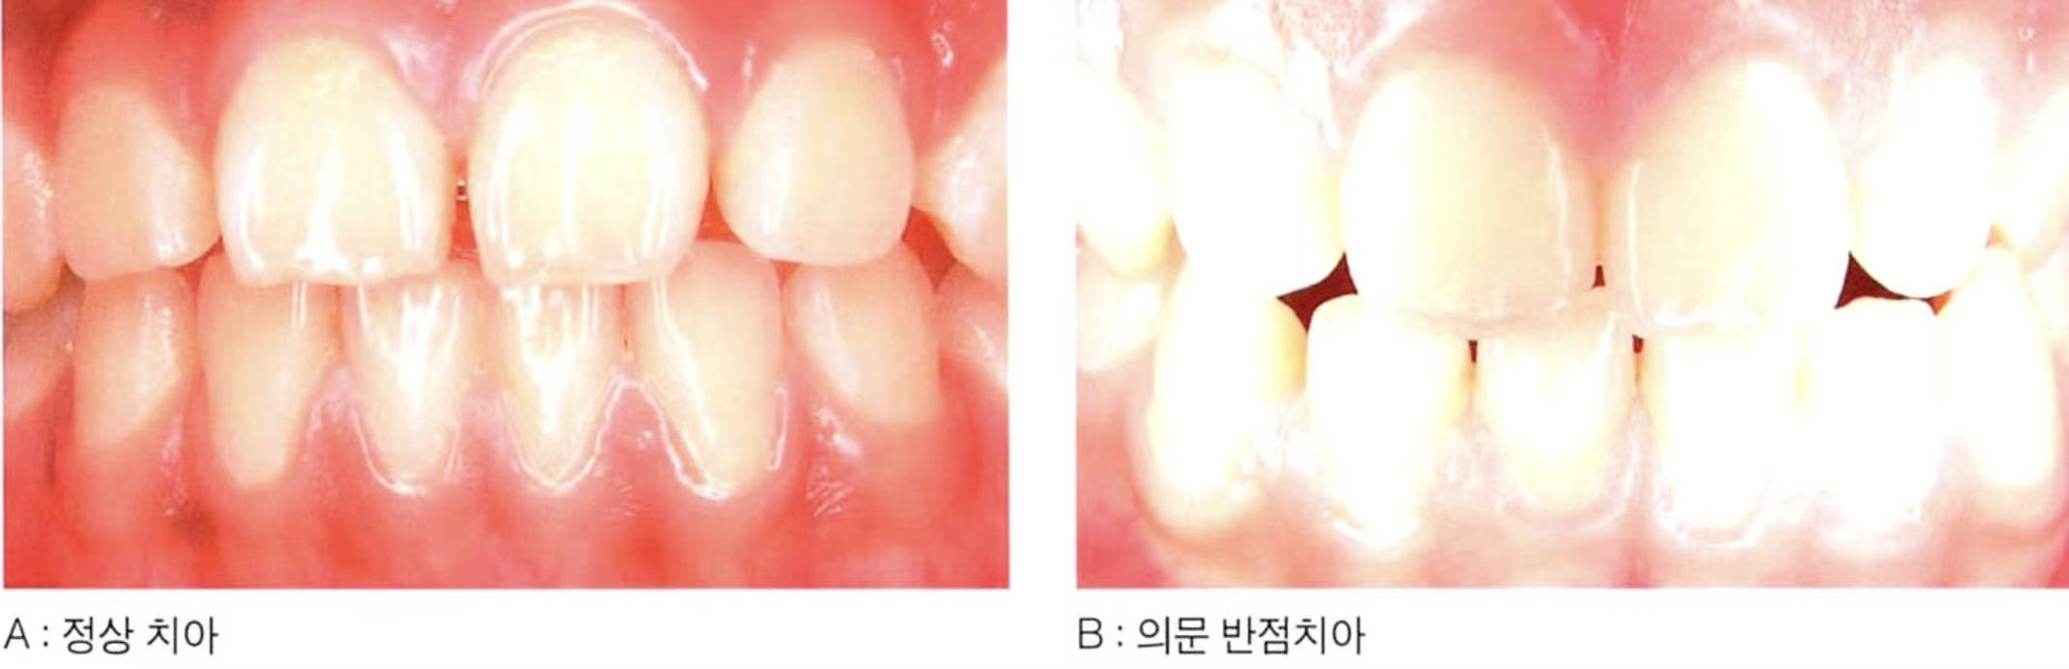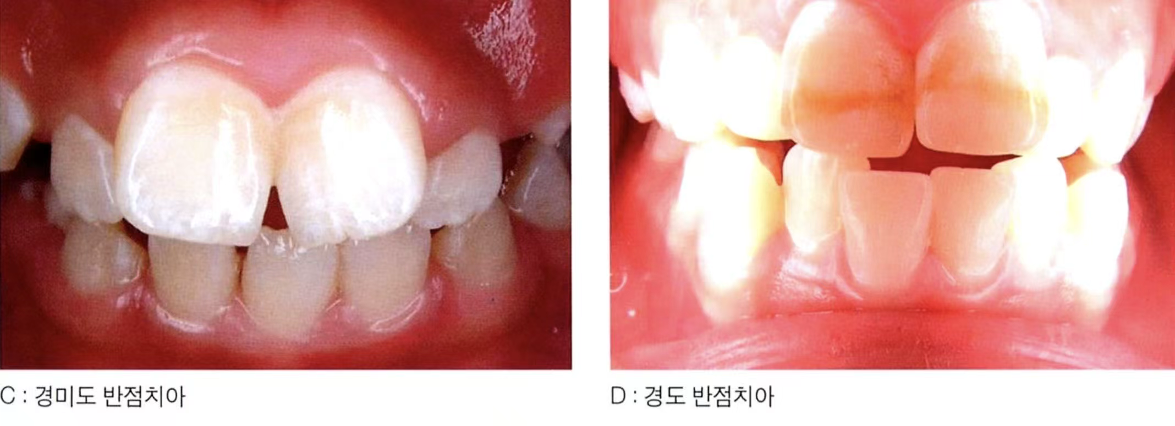
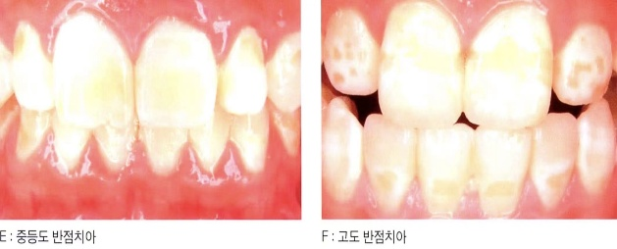

51.대구치건강도(dental health capacity) ★★★21.24.26 20.23.24.25
< Clune 의 제 1 대구치건강도(모든 치아는 5 면) >
  - 건전 제 1 대구치- 10 점
  - 상실 제 1 대구치나 발거지시 제 1 대구치- 0 점
  - 미처치 우식 제 1 대구치는 우식증에 이환된 치면수에 따라 감점한다 - 한 면 마다 1 점씩 감점
  - 충전되어 있는 제 1 대구치는 충전치면수에 따라 감점한다 - 한 면 마다 0.5 점씩 감점
  - 제 1 대구치의건강도 = (총제 1 대구치건강도평점/40) X 100
  - 제 1 대구치우식경험율 = 100 - 개체의치아건강도(%)

평균 현존 치아수 ★
일인당 평균 구강에 맹출되어 발거되지 않고 현존하는 자연치아의 수
피검자수
현존영구치수 = 피검자의 현존전체 영구치수 × 100
피검자수

기능상실치율 ★★☆25.26
= (상실치수+발거대상 우식치 수)/피검치수 X 100
**피검치 수에 상실치 포함

우식치명률 ★
= (상실치수+발거대상우식치수)/우식경험치수 X 100

- 유두변연부착치은염지수(PMA index)21
최고점 30 점 ★

  - 유두를 중심으로 하는 전치부의 치은을 한 단위로 본다.
→ 치은유두, 유리치은, 부착치은 - 3 단위
  - 최고치는 P5/5 M5/5 A5/5 = 30 (염증있으면 1 점, 없으면 0 점) 치아 한 개 기준 시 3 점까지 나올 수 있다.

- 치주조직병점기준(Russel 의 periodontal index) ★★19.20.21.23 21.22.25예

점수 | survey 기준 | X-ray 기준
0 | 정상 | 정상
1 | 약한 정도의 치은염, 병소가 치아주위를 일주하지 못함 | 정상
2 | 치아주위가 완전히 치은염 상태 | 정상
4 | 치주낭 형성이나 치아 동요는 없음 | 치조정이 흡수
6 | 상피부착 파괴, 종창과 심한 염증상태, 동요가 없고 저작기능 정상 | 치조골 흡수가 치조전장의 1/2 넘지 않음
8 | 저작기능상실, 치아동요 | 1/2 이상

치은염 평점 기준(gingival index)
  - 0 점: 정상치은
  - 1 점: 색깔에 경미한 변화, 약간종창, 출혈 X
  - 2 점: 발적종창이 있고 경한 자극으로 출혈 O
  - 3 점: 현저한 발적종창과 궤양, 자연출혈 O

- 지역사회치주지수(CPITN) ★★★19.20.21.23 21.22.25예
*WHO .국민구강건강 실태 조사시 사용
*특성 집단의 치주염 이환도를 제공해야할 치주가료의 필요량을 표시하는 지표
치은염 발생여부와 치석부착여부 및 치주낭 깊이를 종합적으로 표시하는 구강보건지 표
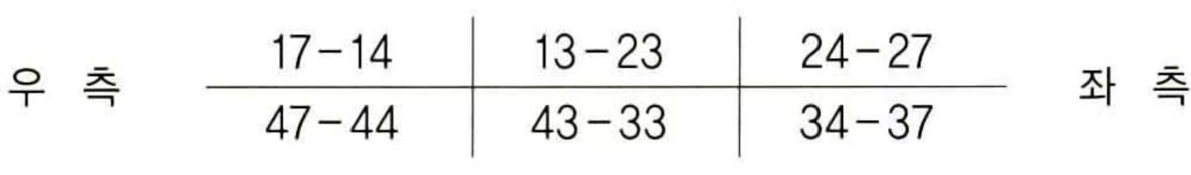
그림 7-2. 상악과 하악의 3분악
- 상하악 각각 삼분악별로 지정 치아를 선정하여 지정 치아의 상태를 검사한 후 그 결과를 해당 삼분악의 상태로 판정한다.-
- 지정치아:
20 세 이상:
상하악 제 1 대구치, 제 2 대구치, 상악 우측 중절치,
하악 좌측 중절치
→ #11,16,17,26,27,31,36,37,46,47 (총 10 개)
19 세 이하:
제 2 대구치를 제외한 6 개의 치아
→ #11,16,26,31,36,46 (총 6 개)

<검사 시 요건> 꼭 숙지하세요!25 24
  - 발거대상이 아닌 2 개 이상의 치아가 존재할 때에만 3 분악이 존재하는 것으로 인정
  - 삼분악에 한 개의 치아만 존재할 경우 인접삼분악에 포함하여 하나의 삼분악으로 인정
  - 삼분악에 지정치아가 존재하지 않을 경우 삼분악에 존재하는 모든 치아를 검사한 후 최고값을 해당삼분악의 측정값으로 선정 ☆

- 지역사회치주지수(CPITN) 자세한 설명 ★★★20.21
① CPITN:
지역사회 전체주민이나 특정인간집단에 제공해야 할 치주치료의 필요량을 표시하는 지표 치아 당 6 군데 검사

② 치주치료필요 수 분류기준 20.21. 24.25.25예
건전치주조직(0) - 치주치료 불필요.
출혈치주조직(1) - 치주세균막 관리 필요자
→ (치주낭 X, 치석 X)
치석형성치주조직(2) - 치면세마 필요자 →
(치은연상/치은연하 치석부착)
천치주낭형성치주조직(3) - 치면세마 필요자 →
(4~5mm 깊이의 천치주낭)
심치주낭형성치주조직(4) - 치주병치료 필요자
→ (6mm 깊이 이상)
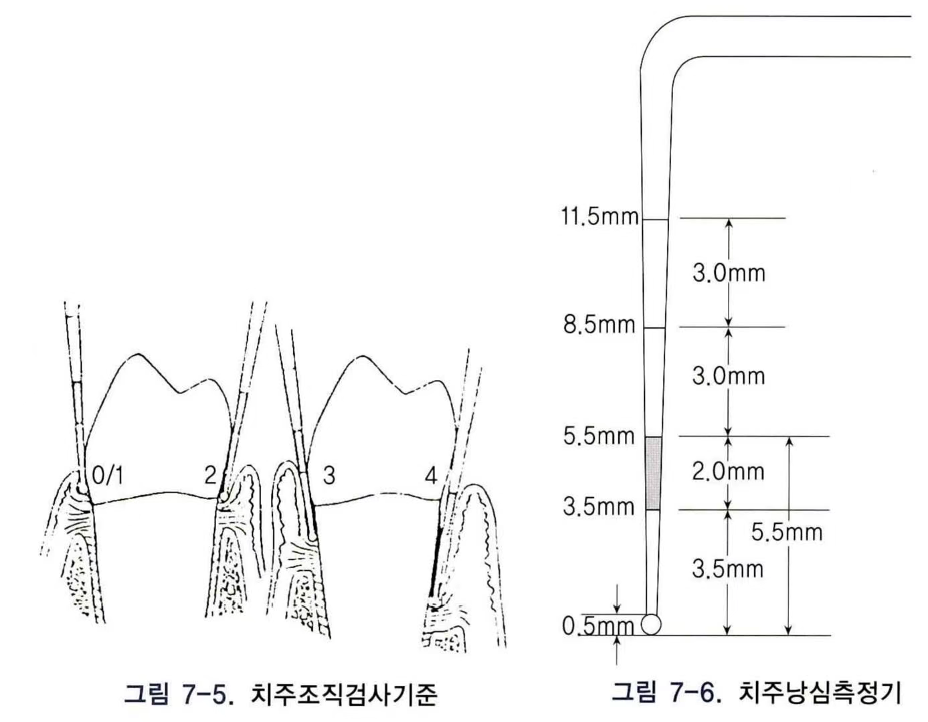
CPI probe) ★ =WHO probe 26
직경 0.5mm 의 Ball tip
3.5~5.5mm 부위: 검정색
*20g 이하로 탐침
1)검은색 부분 아래선은 보이지 않고
윗선만 보이는 경우(3.5~5.5mm)
천치주낭(5mm보다 더 깊은 경우 인정)
2)검은색 부분 아예 안 보이는 경우
( 5.5mm 이상) -- 심치주낭
6mm 보다 0.5mm 덜 얕은 경우 인정)

③ 지역사회치주지수20.24.25
- - 치주치료 불필요자 (CPITN0): CPI = 0
- - 치면세균막관리 필요자 (CPITN1): CPI ≥ 1 ★
- - 치면세마 필요자 (CPITN2): CPI ≥ 2(4 는 치주병치료자라 애매)
치주조직병치료 필요자 (CPITN3) : CPI = 4
→ 지수값 겹칠 수 있어 총합이 100 을 넘을 수 있음

ex) 상하악의 삼분악 지정치아
17 11 26 0 1 2
47 31 36 0 4 3
→ "4" 제일 나쁜수가 대표점수 → CPITN3 ★
※ 인간집단의 치주병 이환도나 치주치료 필요도를 서로 비교하는 지표
: 15~19 세군의 CPITN2 (목표 25%이하)
※ 우식증을 서로 비교하는 지표
: 12 세의 DMFT index(3.0 이하)rate(10%이하)

- 반점치아통계(Dean's fluorosis index) ★★★20.22
22.23.24.25예ㅁ
정상치아(0) | - 법랑질 투명/반투명  - 치아표면이 평활하며 광택
의문 반점치아(0.5) | - 투명도 약간 상실  - 2-3 개 백반, 표면에 흰문 나타나는 경향
경미도 반점치아(1) | - 지양백반이 치표면에 불규칙하게 산재  - 백반의 총면적이 전체 25%이내  - 교두정상에 1-2 개 백색반점 (소구치, 제 2 대구치)
경도 반점치아(2) | - 불투명 백색 반점이 전체치면의 25-50%
중등도 반점치아(3) | - 모든 법랑질 표면에 반점 나타남  - 교모되기 쉬운 치면에 현저한 교모증상, 갈색소 침착
고도반점치아(4) | - 모든 치면에 반점, 형성부전형상 현저  - 표면에 소와(pitting)가 산재/군집  - 갈색소가 광범위하게 침착, 부식증상

반점치 지수 산방법 ★★★22.24 22
전체 치아의 반점치 지수 중에서 두번째로 높은 값을 개인의 반점치 지수로 결정함.

Q ) 2 4
1 1 → 반점치지수는 '2

2 4
4 1 --- 반점치 지수 4

- 구강환경지수(=잔사지수+치석지수) OHI★★★☆
20.25 21.23
최고점은 12 점, 최저점은 0 점
**진료실에서 칫솔질 교정한후 구강보건교육효과를
평가하기 위해 사용
① 잔사지수: 치아 협설면의 평점합/치아 수 - 최고점 6 점
- 점: 치면에 음식물잔사 X
- 점: 치경부측 1/3 에 음식물잔사
- 점: 치경부측 2/3 에 음식물잔사
- 점: 3 등분된 전치관에 음식물잔사가 부착

② 치석지수: 치아의 설면과 순면을 각각 3 등분하여 평점 - 최고점 6 점 20
- 점: 치면에 전혀 치석잔사가 부착되어 있지 않은 경우
- 점: 치석이 치경부측 1/3 부위에 해당하는 부위에만 부착된 경우
- 점: 치석이 치경부측 2/3 부위까지 부착된 경우 치은연하치석이 환상이 아닌 형태로 부착된 경우
** 소량의 치은 연하 치석이 점상으로
- 점: 3 등분된 전치관 부위에서 치석이 부착된 경우 치은연하치석이 환상으로 부착된 경우

③ 검사대상치아
각 치아의 양면(설면, 협면)을 검사
16 11 26
46 31 36

(참고) 간이구강환경지수 (Simplifed OHI) ★ 22
검사대상:
  - 16, 26 은 협면만
  - 36, 46 은 설면만
  - 11, 31 은 순면만 검사한다 → 최고점은 6 점, 최저점은 0 점→ 검사대상치아 총 6 개★

- 구강환경관리능력지수 (PHP) ★★★☆ 21.25 26
① 간이방법으로 #11, 31, 16, 26 치아는 협면만, #36, 46 치아는 설측면만 검사
② 치면착색제를 사용하여 측정
③ 해당치아의 순협면을 근심면/원심면/절단부/치경부/중앙부 5 면으로 구획하고 치면세균막이 남아있는 부위에 1 점을 부여
④ 한 개의 대상치아당 최고치는 5 점
검사한 치면착색부위의 합을 치아수로 나눈 것이 PHP
양호: 1 점 미만 보통: 1~3 점 미만 불량: 3 점 이상
⑤ 만 40 세의 피검자만을 대상으로 하는 생애전환기 건강검진의 항목으로 활용
**치면 세균막 검사 지표

Q. 피교육자에게 적절한 치면세균막조절관리에 대한 구강보건교육을 한 후 피교육자성취도 및 구강건강증진도를 평가하고자할 때 사용하여야 할 가장 좋은 지표는 다음 중 어느 것일까? 답: ③
① DMF 지수 ② CPITN 지수 ③ PHP 지수 ④ 치석부착지수 ⑤ 제 1 대구치건강도

- O'Leary 지수 (치면 세균막 지수) ★★★☆ 20.25
① 구강 내 모든 치아를 근, 원, 협, 설면으로 나눈 뒤
② 착색용액으로 착색 후, 물로 씻어냄
③ 착색치태가 있는 면은 1 점, 없는 면은 0 점부여
④ 가공치와 임플란트 포함한 모든 치아의 치면수로 나눈 뒤 X 100
⑤ 0%에 가까울수록 치태가 없는 것
⑥ 치주수술이나 보철치료가 계획된 상황이라면, 10% 이하가 목표. 그렇지 않은 경우, 15% 이하가 현실적 목표
→ 치면세균막관리교육 후, 학업성취도 평가 시 이용

- 퀴글리와 하인 세균막지수(Quiqley & Hein index) ☆25
① 착색제 20mL로 양치를 하는 방식으로 착색을 한 후, 개개 치아의 협면과 설면을 아래의 기준으로 평점하여 그 평균 점수를 결과치로 이용.
0점: 세균막이 없는 경우
1점: 치은연 부위에 점상으로 세균막이 있는 경우
2점: 치은연 부위에 선상으로 세균막이 있는 경우
3점: 치경부측 1/3 치면에 세균막이 있는 경우
4점: 치경부측 2/3 치면에 세균막이 있는 경우
② 세균막 존재 여부라는 이분적 척도(dichotomous sclae)를 쓰는 올리어리지수에 비하여 형성되어 있는 양을 측정하는 정량적 척도(Metric sclae)를 이용
③ 임상용 지수라기보다는 연구용 지수

- 실니스와 로의 세균막지수(Plaque index of Silness and Loe) ☆25
① #16, 12, 24, 36, 32, 44 여섯 개 치아의 근원협설 4개면을 측정(0~3점)
② 착색 없이 치경만으로도 측정 가능
③ 측정 기준이 애매하여 측정의 신뢰도가 낮아질 우려가 있음.

표본 대표연령 ★★24
① 5 세: 유치우식경험도 (공교육 시작 연령)
② 12 세: 영구치우식경험도 (초등학교 졸업 연령)
③ 15 세: 치주조직병이환정도 및 치주요양필요정도
④ 35~44 세: 성인의 구강건강실태
⑤ 65~74 세: 노인의 구강건강실태

- 역학검사의 타당도(validity) ★23
- 타당도 정의: 조사 방법, 검사도구가 연구자의 알고자하는 개념을 충실하게 측정하였는가를 판단하는 지표.
- 타당도 종류
① 내용타당도 ★ : 검사가 측정하고자 하는 속성을 제대로 측정하였는지 주관적으로 판단
② 구인타당도 (구성타당도) ★ : 조사대상의 구성요인에 대한 조작적 정의 후, 검사가 구성요인을 제대로 측정하였는지 분석.
③ 준거타당도 : 검사도구에 의해 측정된 점수와 어떤 준거와의 관련성을 통계적 분석으로 검증하는 것. (공인타당도와 예측타당도로 나뉨).
③-1 공인타당도 : 기존에 타당성을 인정받은 검사와 새로운 검사를 비교, 새로운 검사가 기존 검사와 유사한지, 연관성이 있는지 검증하는 방법.
③-2 예측타당도 : 새로 제작된 검사에서 얻은 점수, 준거로 미래의 어떤 행위와의 관계를 추정하는 방법.

역학검사의 공인타당도 ★★★☆20.21.23.2520.25예.26
① 민감도(sensitivity) ☆

질환에 실제로 이환된 사람이 검사를 받았을 때 양성판정을 받는 비율
*질병이 있는 사람을 검사한 결과 질병이 있다고 판정하는 비율

진양성 / (진양성+위음성)
② 특이도(specificity)
질환에 이환되지 않은 정상인이 검사를 받았을 때 음성판정을 받는 비율 진음성/진음성+위양성

조기진단이 필요한 경우 → 민감도 높은 게 유리 유병률이 낮은 경우 → 특이도 높은 게 유리
(우식위험 평가 측면에서 위양성이 위음성보다 환자에게 유리함. 위양성 예측의 경우 예방사업의 강화를 가져오지 불필요한 충전치료를 하는 것이 아니나 위음성의 예측은 치료를 소홀하게 만들어 구강건강 위협가능)

 |  | 질병유무 |  | 계
 |  | 있음 | 없음
검사결과 | 양성 | 가 | 나 | 가 + 나
 | 음성 | 다 | 라 | 다 + 라
계 |  | 가+다 | 나+라 | 가+나+다+라

민감도: 가/ (가+다)
특이도: 라/ (나+라)
양성예측도: 가/(가+나) 음성예측도: 라/(다+라)
위음성도: 다/(가+다) 위양성도: 나/(나+라)
(양성예측도: 검사 결과 양성으로 나타난 사람 중에 질병이 있는 사람의 비율)
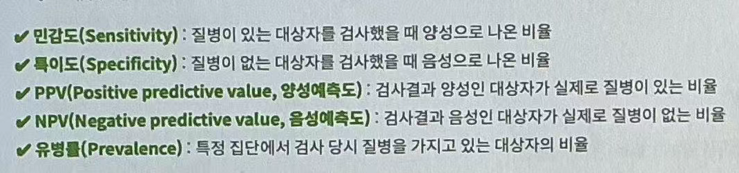

- 역학검사의 신뢰도(reliability) ★21.26 21
- 신뢰도 정의: 조사 방법, 검사도구가 연구자가 측정하고자 하는 것을 일관성 있게 측정하였는가를 판단하는 지표.
**측정도구의 오차가 크면 신뢰성은 떨어짐,
- 신뢰도 종류
① 재검사 신뢰도 : 검사도구의 안정성을 추정
② 동형검사 신뢰도 : 두 검사 간의 유사성을 추정.
③ 내적 일관성 신뢰도 ★23
: 검사를 구성하는 부분검사 또는 문항 간의 일관성을 추정.
: 검사를 두 번 실시하지 않고 검사의 신뢰도 추정 가능

26 한 지역사회에 거주하는 노인의 구강건강 상태를 파악하기 위해 두명의 치과의사가 조사자로 참여.
두사람이 조사 결과의 차이를 최소화하기 위해 훈련을 시행하였다
~ 이는 신뢰도을 높이기 위한 것

조사자 내 신뢰도·조사자 간 신뢰도 ★23
조사자 내 신뢰도(Intra-examiner reliability) :

관찰자 내 신뢰도라고도 하며, 한 관찰자가 모든 대상을 일관적으로 측정하였는지를 나타냄
조사자 간 신뢰도(Inter-examiner reliability)
: 여러 명의 검사자가 조사할 경우, 이들 검사자 간의 검사 기준 통일 여부를 평가.
조사자 내 신뢰도·조사자 간 신뢰도 평가 방법
① 일치도 백분율

N11+N22+N33+N44
=
P
N
② Cohen's Kappa Coefficient (K)
: 2 명의 평가자가 이분형으로 평가한 경우, 일치도 평가시 유용 κ Pr(a)−Pr(e)
=
1−Pr(e)
예제)

 |  | 검사자 B
 |  | Yes | No
검사자 A | Yes | 20 | 5
 | No | 10 | 15

전체총합= 50 명
Pr(a)
A 와 B 모두 Yes 인 경우= 20, A 와 B 모두 No 인 경우= 15
∴ A 와 B 동일판단= 20+15 = 35, Pr(a) = 35/50 = 0.7
Pr(e)
A 와 B 모두 Yes 일 확률= A 의 Yes 확률B 의 Yes 확률 = (25/50)(30/50) = 0.3 A 와 B 모두 No 일 확률= A 의 No 확률B 의 No 확률 = (25/50)(20/50) = 0.2
∴ Pr(e) = 0.3+0.2 = 0.5
∴ κ = (0.7-0.5)/(1-0.5) = 0.4

③ 급내상관계수(interclass correlation coefficient: ICC) ★23
: 관찰자 간, 관찰자 내 반복성과 재현성 평가를 위해 매우 흔하게 사용되는 자료
: 카파통계량은 2 명의 평가자가 이분형으로 평가한 후에 일치도를 평가할 때 유용한 반면, 급내상관계수는 3 명 이상의 평가자가 연속형 변수(또는 서열척도)로 평가한 경우에 일치도 평가에 유용 ★
** 둘 이상의 관찰자가 각각 관찰해서 동일한 결과를 얻을 수 있는 정도를 나타내는 것

치의학 통계 분야에서 수리 정보처리 방식★
*명목변수: 말 그대로 이름만 나열 (사칙연산 X)
*서열변수: 항목들을 순서 맞추어 나열 (사칙연산 X)
*등간변수: 순서(등수) 정한 뒤, 각 등수 사이의 간격 및 차이를 반영(차이를 계산해야 하므로, 덧셈/뺄셈은 시행, 그러나 곱셈/나눗셈은 X)
*비율변수: 비율까지도 반영 (사칙연산 모두 이용)

**"명목→서열→등간→비율"의 순서로 복잡해짐

표본추출 ★☆ 25. 25
① 확률표본추출

  - 1)단순무작위추출법: 임의적 조작 없이 표본이 동일하게 추출될 기회를 갖는 것.
  - Ex) 난수표, 원형 회전판 등
  - 2)계통적 추출법: 모집단이 일정한 질서 혹은 자연적 순서에 따라 배열된 목록에서 매 k번째 요소를 추출
Ex) 학번순으로 5번째 사람마다 추출
  - 3)층화추출법 ☆ 모집단을 2 개 또는 그 이상의 하위모집단으로 구분한 후, 각 하위 모집단에서 표본을 각각 무작위로 추출.
  - Ex) 중학생을 학년별로 나누어 추출
  - 4)집락표본추출 표본추출단위를 개인이 아닌 '집단'을 무작위로 선택한 후, 그 집단 내에 있는 모든 구성원들을 표본으로 추출.
  - Ex) 중학생을 1반, 2반... 으로 집락하여 1반을 통째로 추출.

② 비확률표본추출
** 조사자의 주관이 개입, 편향 가능성
1)편의표본추출: 조사자의 편의에 따라 마음대로 추출.
2)판단(유의)표본추출: 모집단의 특성을 가장 잘 대표할 수 있는 표본을 연구자가 판단하여 표본을 추출
3)할당표본추출: 비확률표본추출 방법 중에서 가장 정교한 방법으로, 조사자가 연령, 성별 등 일정한 기준과 주어진 특성에 따라 사전에 이미 결정되어 있는 백분율과 일치하도록 표본을 추출
Ex) 성비가 6:4인 집단에서 표본 역시 성비를 6:4로 맞추고, 그 안에서는 비확률적으로 표본을 추출.
4)누적(눈덩이) 표본추출: 연구자가 연구주제에 적합한 대상자를 임의로 선정한 후 선정된 대상자가 또 다른 대상자를 선정하는 방법.

8장 구강보건교육

- 교육 목표 개발 5 원칙(RUMBA) ★★26. 20.21
  - 실용적(Real)
  - 이해가능(Understandable)
  - 측정가능(Measurable)
  - 행동적(Behaviorable)
  - 달성가능(Achievable)
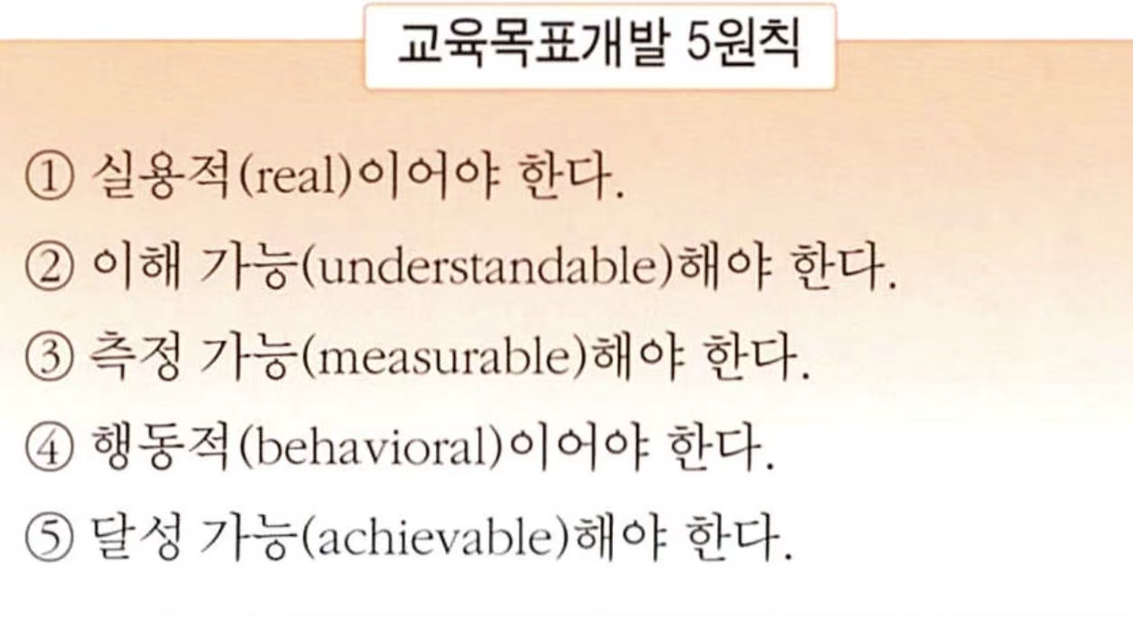

구강보건교육의 원칙 ★★ 20.21
  - 감화력 / 2) 동기유발성 / 3) 대중성 / 4) 확실성 / 5) 교육성
→ 암기법: (감동대학교
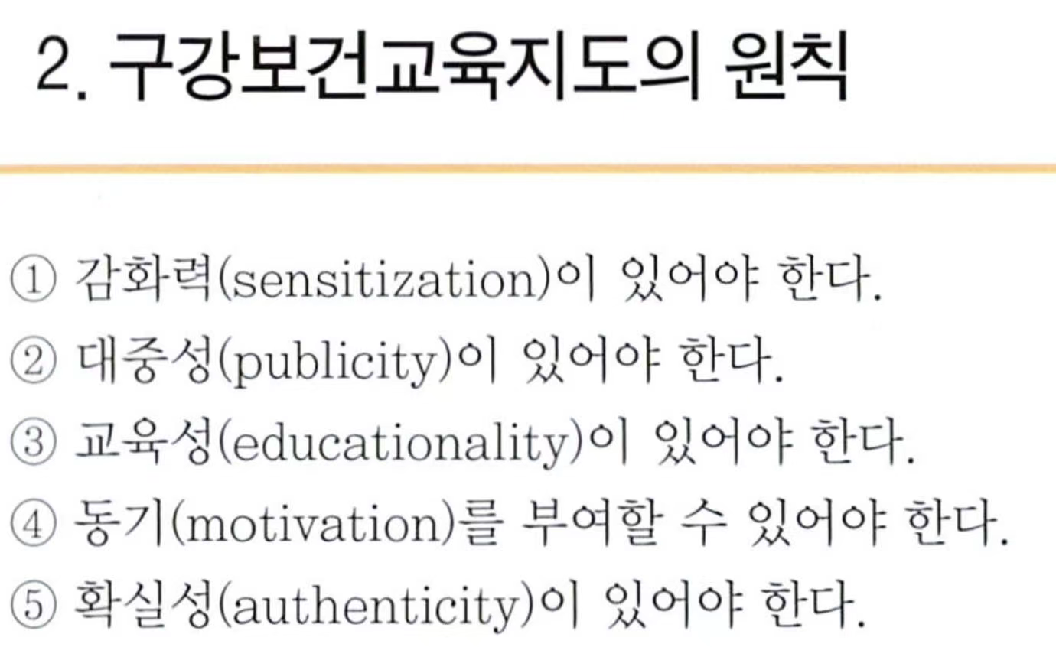
**일반적 구강보건 교육
  - 치주병의 원인, 진행 과정 예방
  - 구강 위생 관리
  - 보조 구강 용품 사용
  - 조기 치료의 중요성 인지
  - 구취의 원인과 조절

구강 보건 교육에서 동기화의 과정 ★
무지 → 인지 → 동기유발 → 흥미, 관심 → 참여 → 반응 → 지식, 태도 → 행동, 습관 → 환기 → 목표추구 행동 → 목표달성 → 환기상태의 소멸
**동기화의 궁극적인 목적은 행동을 이끌어내는 것
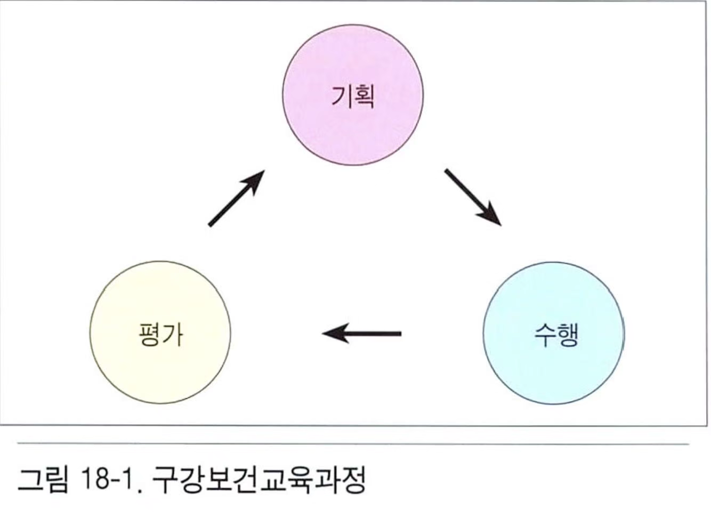

교육목표의 교육학적 분류 ★★★20.21
1)지적영역(cognitive domain) - 지식(knowledge)
① 암기수준(recall) - 단순암기
ex) - 치아의 최외각층을 법랑질이라 한다. 유치의 종류를 설명할 수 있다.
② 판단수준(interpretation) - 비교, 해석
ex) - 여러 개의 칫솔중에 자신에게 사용하기 가장 적절한 것을 고르라, 각 치아 중 소구치를 지적해내라.
학생은 치아우식 진행과정을 설명할 수 있다.
③ 문제해결수준(problem solving)
) - 정기구강검진을 받기 위해 치과 이용할 수 ex 있다.
2)정의적 영역(affective domain) - 태도(attitude)
ex) - 횡마법으로 이 닦던 환자를 회전법으로 전환시킨 경우 학생은 올바른 방법으로 잇솔을 보관할 수 있다.
3)정신운동영역(psychomotor domain) - 숙련도(skill)
→숙련되고 습관화되기까지. 구강보건교육에서 목표
ex) 치주질환 환자에게 바스법 잇솔질을 교습시켰다면, 짧은 진동의 동작을 부작용 없이 숙련되게 수행하고,수일 또는 수개월간 원만히 계속하여 위생관리에 적절한 도움이 되도록 습관화시킨 경우
----- 회전법으로 이를 닦을 수 있다.

교육매체 제작 방향 ★
평면적→입체적
정적→동적
교육적→자극적
추상적→실증적

교육모형 개발 원칙 ★
1 회교육 시
개별교육: 10 분 이내
집단교육
① 유아: 10-20 분 이내
② 아동: 20-30 분 이내
③ 중고생: 30-40 분 이내
④ 성인: 50 분

구강 보건 교육주제 설정 시 고려사항 ★
피교육자의 연령, 구강상태, 지적능력, 특성

구강보건교육평가 ★★★ 20.23 23 25예
① 학습성취도평가
학생에 대한 평가
지식수준 향상정도 태도의 변화조사
시험, 설문조사, 면접조사
② 교육유효도평가
교육자에 대한 평가
** 구강보건 교육후 교육방법이나 교육 기자재 또는 교육과정 자체 요인을 설정된 기준에 맞춰 평가하는 방법
교육목적, 교육매체, 교육내용, 교육방법의 효율성 설문조사, 여론조사, 면접조사, 서류심사
③ 구강보건증진도평가(=구강보건발전도평가) ★
구강보건교육의 궁극적 목적 장시간의 반복교육 후 효과가 예상됨 DMF, CPITN, PHP 등을 검사
구강검진, 우식활성시험, 구취검사, 구강미생물검사

** 초등학교 어린이에게 1주일에 1회 불화나트륨 용액으로 양치교육후 1년 경과후 대조군 비교한 결과~~ 우식 경험 영구치 지수가 25% 낮아졌다..

공중구강보건교육방법의 분류 ★★★
1.학습자의 수에 따른 분류: 집단, 대중
2.의사소통방향에 따른 분류: 일방통행, 양방통행
3.지식주입경로에 따른 분류: 청각, 시각, 시청각
4.교육형식에 따른 분류: 이론, 경험

위상차(편광)현미경: 시각적, 경험적 구강보건교육방법 ★★★

*살아 움직이는 세균을 염색 없이 관찰 가능하여 구강관리를 위한 환자의 동기유발에 유리한 장비
* 확진을 위한 검사보다는 스크리닝을 위한 검사법
*구강 내 균주 중 구균이 microflora 의 45% 정도 차지함 *구강위생상태가 나쁜 경우 운동성 세균의 수가 증가함 구균이 상대적으로 증가: 치아우식증을 우려해야 함
*운동성 활발한 나선형 spirochetes 증가: 치주염 진행 예견 (구균; S.mutans, S.sorbinus / 간균; Lactobacillus, P.gingivalis / 나선균; Treponema denticola)
*법랑질 초기우식병소 관찰 시 공극률(pore space, %)★
: 병소본체(5~25%)>암층(2-4%)>투명층,표층(1%)

5.교육자, 학습자의 접촉여부에 따른 분류: 직접, 간접 ★
    - 직접구강보건교육방법: 교육효과가 정확하다는 장점. 비교적 시간과 노력이 많이 소요되는 단점.
    - 간접구강보건교육방법: 교육자의 시간과 노력을 절약하는 장점
    - . 교육의 효과 부정확 및 동기유발성이 적다는 단점.
  - 6.특수구강보건교육방법
    - 집단구강보건토론법: 10-20 명. 각자 의견발표 후 사회자가 종합
    - 구강보건심포지엄법: 수명의 교육자가 분담해 강연
    - 단상구강보건토론법: 청중앞에서 구강보건전문가가 토론
    - 분임구강보건토의법: 집회참가자가 많을 때 분단토의 후 전체회의에서 종합
    - 구강보건주간행사법

대중구강교육법 21

** 간접 보건교육 방법으로 교육자의 시간과 노력 절약
장점: 적은 교육적 노력으로 광범위하게 구강보건교육의 효과를 전파, 강력한 구강보건여론 형성
단점: 동기유발성이 적다, 구강보건교육의 효과가 부정확

9장 구강보건진료제도

구강보건진료제도의 개념 ★★★19.20.22 22.24
구강보건진료의 필요와 수요(need, demand)
1)절대구강보건진료필요
: 구강건강을 증진 유지시키는 데 논리적으로 필요한 구강보건진료필요
2)상대구강보건진료필요 = 탐지구강진료필요
: 조사할 수 있는 구강보건진료필요(detectable)
① 기초관리구강진료필요
→ 시작단계에서 필요, 유병율로서 조사
② 계속관리구강진료필요 → 발병율로서 조사
3)구강보건진료수요
: 상대구강보건필요 중 구강보건 진료소비자가 필요하다고 인정하는 것
4)유효구강보건진료수요 ★
: 구강보건진료수요 중에서 실제 소비자가 충족할 수 있는 부분
5)잠재치과진료수요 ★★22
: 유효구강진료수요를 제외한 전체탐지구강진료 필요

이 부분은 "공중구강보건학 4 판 480 페이지에 잠재치과진료수요에 대한 개 념이 2 가지로 나오는데 어떤 개념을 선택하냐에 따라 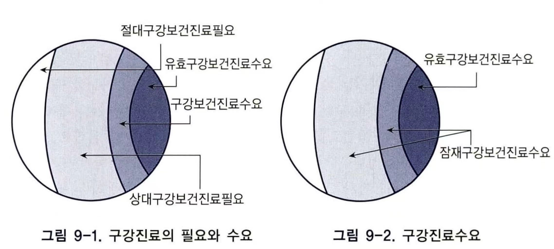 16 년도 기출문제 잠재치과진료수요를 묻는 문제의 답이 달라짐. 그림 9-2 의 그림의 설명으로 문제를 푸는 것이 맞아보임)
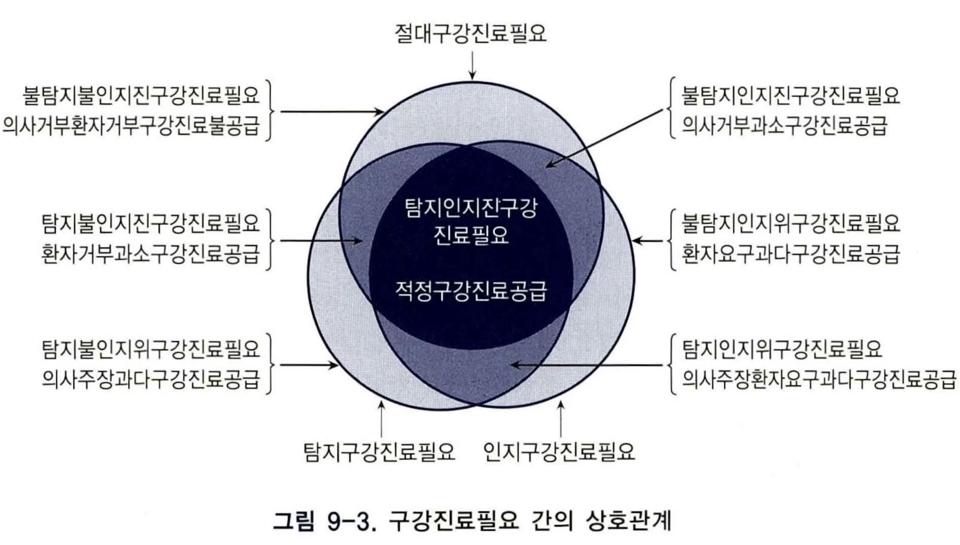
★그림 이해해두세요~ 그림문제 출제가능★

① 탐지구강진료필요 - 치과의사가 탐지하는 필요
② 인지구강진료필요 - 환자가 요구된다고 인지한 필요

구강보건진료제도의 장단점 ★★21 21
① 전통구강진료제도
② 민간주도구강진료제도- 진료비↑, 소외문제↑
③ 혼합구강보건진료제도 - 우리나라의제도
④ 정부관장구강보건진료제도 - 진료비↓, 소외문제↓

1)전통구강진료제도
① 전통, 관습에 따라 결정
② 구강병 예방의 인식 X
③ 명분 중시
④ 인술의 개념 중시
2)민간주도구강진료제도★
① 민간 치의사가 결정, 소득계층별 자원 편재 가능성 높음
② 정부간섭 X → 문제해결을 위해 개입하기도 함
③ 자유방임 구강진료제도
④ 진료의 질적수준 높다. 진료비 비싸다.
⑤ 소득별로 편재, 자원의 낭비가 많다.

3)혼합구강보건진료제도(우리나라) ★
① 정부가 조정자로 개입(가장강력)
② 구강진료 제공자, 소비자, 조정자로 구성
③ 정부의 의사결정과 구강진료비에 의해 구강진료자원 배분
④ 민간주도제도부문에서 발생하는 3 차예방 위주의 편재현상을 해소가능

우리나라 일선 구강보건 관리 체계는? ★
시군구 보건소

인구대치의사비 ★★
특정지역사회나 특정국가에서 한 사람의 치의사가 담당하여야할 주민 또는 국민의 수. 인구대치의사비가 5000 이상인 경우 치의사가 부족
인구대치의사비 = ^{인구수}
치의사수
치과의사수
- 인구 100,000 명당치의사수★★
*인구 100,000 명당 치의사수란 인구 100,000 명의 구강건강을 관리하는 치의사의 수를 의미
* 인구 100,000 명당 치의사수가 20 명 미만인 경우 치의사 부족
* 인구 100,000 명 당 치의사 수 = ^{치의사수} × 100, 000
인구수
인구수

치의과부족수 ★★★19
특정지역사회에서 여분에 해당되거나 부족한 치의사의수를 뜻함.
① 잉여치의수: 어떤 지역사회에 여분에 해당되는 치의사가 있을 경우
② 부족치의수: 치의사가 부족할 때 치의사부족수
= (구강보건진료기관의연간총입원회수 - 주민의연간총입원회수) / 중급치의사일인당연간입원회수
음수값
----지역사회 주민이 다른 지역사회에서 구강진료를 받는 정도를 의미
양수값
--- 해당지역사회 치의사들이 다른 지역사회의 주민에게 구강진료를 전달하는 것을 의미

치의직무지수★★★20
특정 지역사회의 치의사들이 직무를 수행함에 있어서의 분주정도를 표시하는 지표
치의사수
치의직무지수 = 총치의사직무분주도/치의사수

① 1 도: 분주함을 느끼지 않고 환자가 더 내원하기를 바라는 정도, 1 점
② 2 도: 내원하는 모든 환자에게 구강진료와 구강보건지도를 전달하나, 환자가 더 내원하기를 바라지는 않으며 직무수행과정에 과로를 느끼지 않는 정도, 2 점
→ 가장 적절
③ 3 도: 내원하는 모든 환자에게 구강진료와 보건지도를 전달하기는 하나 과로를 느낌, 3 점
④ 4 도: 내원하는 모든 환자에게 구강진료와 구강보건지도를 전달할 수 없는 직무분주도, 4 점
**매우 부족상태. 대책 마련 시급

구강보건진료비 책정제도 ★★☆20.25
1.행위별수가제(상대가치수가제): 진료 행위따라 진료비 책정 현재 우리나라 시스템
구강진료 단편화현상(다수, 다량진료) 재활지향 구강진료현상
2.포괄수가제: 질병군별로 총 수가를 결정하여 보상(병원에서 환자에게 제공한 의료 서비스와 상관없이)
경제적인 진료 유도 및 표준화, 과잉 진료 억제, 의료 예산의 통제 가능.
합병증, 신약 사용, 새로운 기술의 적용에 부적합
3.인두제: 등록된 환자 수에 따라 일정액을 받는 방식.
단순한 일차 진료에 적용하기 좋음. 구강병 예방효과, 구강건강 관리비 상승 억제, 저렴한 의료비. 환자의 선택권 제한, 서비스의 양 최소화, 과소진료.
**구강진료행위와 무관하게 일정한 기간동안 한사람의 구강관리 하는데 필요한 진료비를 지불하는 방식
4.봉급제: 서비스의 양이나 환자 수와 관계없이 정해진 기간에 따른 보상을 받음. 진료비에 대한 불필요한 경쟁이 사라짐. 동료 간 평가가 활성화되어 진료 수준 향상. 형식적인 진료. 진료나 치료의 계속성에 문제.
5.총액계약제: 일정 기간 제공된 서비스나 물적자원의 비용을 모두 포함하는 전체 액수를 기관에서 보상하는 방식 --*총의료비를 제한하고 과잉 진료에 대해 의료인 단체의 자율적인 억제 가능
*매년 계약체결과 합의에 어려움.
*** 도입목적
건강보험 재정 안정화,의료비 증가 억제

6.의료저축제도: 개인이나 가족이 소득 일부를 저축했다가 질병 발생 시 의료비로 사용하는 제도. 보험기능 회복과 재정 안정화
모두가 일정한 보험료를 부담, 생산자의 과잉 진료 제한 불가.
  - 7.일당 진료비제도: 진료 1일당 수가를 책정하여 진료 기간에 따라 진료비 결정.

인두별 요양 급여비책정 제도의 구강보건효과★20
  - 구강병 예방효과가 극대화
  - 초기 구강병 치료효과가 극대화
  - 구강건강 관리비 상승이 억제
  - 치의사의 지역별분포가 균등화
  - 계속 구강건강관리가 보장
  - 구강진료비 청구업무가 간소화
  - 구강진료비 심사업무가 제거

공중보건치과의사의 직무 ★
보건소 치과진료
학교 및 보건소 구강보건실 운영 학교불소용액 양치사업
→ 전국민 상대 구강보건사업 아님.

구강위생사의 업무 ★★23 23.24
  - 공중구강보건업무
① 학교집단잇솔사업관리보조
② 학교불소용액수구사업관리보조
③ 학교계속구강건강관리사업보조
④ 학교집단구강보건교육
  - 구강진료업무
① 계속구강건강관리제도운영
② 개별구강보건교육
③ 치면세균막관리
④ 식이조절
⑤ 전문가불소도포
⑥ 치면열구전색
⑦ 치면세마
⑧ 초기우식병소충전
⑨ X -선치아사진촬영현상(촬영 가능,판독 불가)
⑩ 구강진료기구소독
교정용 호선 장착,제거, 임시 부착물 제거,장착.
치아 본뜨기

구강보건진료 인력의 종류와 업무 ★
  - 치과의사
① 치과의료와 구강 보건지도
  - 치과위생사 ★
① 치아 및 구강질환의 예방과 위생 관리
② 치석 등 침착물 제거
③ 불소 도포
④ 임시 충전 ★
⑤ 임시 부착물 장착
⑥ 부착물 제거
⑦ 치아 본뜨기(임프란트 인상, 보철물 제작용 최종 인상,구강 스캔 X )
⑧ 교정용 호선의 장착, 제거
⑨ 그 밖의 치아 및 구강질환의 예방과 위생에 관한 업무
⑩ 구내진단용 방사선 촬영 업무

  - 치과기공사
① 치과의사의 진료에 필요한 작업 모형, 보철물, 임플란트 맞춤 지대주 및 상부구조물, 충전물, 교정장치 등 치과기공물의 제작, 수리 또는 가공

  - 간호사
① 의사, 치과의사, 한의사의 지도하에 시행하는 진료의 보조
② 상병자나 해산부의 요양을 위한 간호 또는 진료 보조 및 대통령령으로 정하는 보건활동
  - 간호조무사
① 간호사 보조업무
② 의원급 의료기관에 한하여 의사, 치과의사, 한의사의 지도하에 환자의 요양을 위한 간호 및 진료의 보조
22. 구강건강 증진을 위한 구강 보건인력과 행동조직의 활동 방향
* 일차 구강 보건의료(예방중심)에 중점
*주민 참여형태(상향식) 사업기획
*개별위험요인보다 공동위험요인 관리 중점
*생의학학적 모형보다 사회 예방의학적 모형강화
*팀접근으로 효율적 인력 활용강조

10장 건강사회보장제도

- 사회보험과 민간보험26

사회보험 | 민간보험
강제가입 | 임의가입
법정급부 | 계약급부
정부투자 | 개인투자
사회적 적정성 | 개인적 필요성
인플레이션 대처가능 | 인플레이션 대처힘들
소득재분배기능 | 소득재분배기능 없음

11장 구강보건행정

지역사회 조사과정 ★★
  - 조사목적의 설정
  - 조사항목의 선정
  - 조사방법의 선정
  - 조사대상의 결정
  - 조사용지의 작성
  - 조사요원의 훈련
  - 조사계획의 실행

구강보건행정의 요소 ★★
  - 구강보건지식 (기술아님!!)
  - 구강보건재정
  - 구강보건행정조직
  - 구강보건법규
  - 구강보건인력 (필요한 전문인력)
  - 공중의 지지와 참여
  - 구강보건시설과 장비

구강보건정책 구성요소 ★★★21.22.24
① 공식성: 정책의 제도적 요건을 충족시키고 정식적인 절차를 거쳐 정당성을 확보하는 과정
② 정책의지: 관련된 사람들의 바람직한 미래구강보건상과 발전방향 및 행동노선에 대하여 가지는 의지의 강도
예) 구강보건정책에 관련된 사람들의 흔들리지 않는 의지의 강도
③ 행동노선: 바람직한 미래상을 구현시키기 위해서 바람직한 발전방향에서 벗어나지 않고 현실적으로 실천할 수 있는 행동 가운데에서 선정된 행동을 시차별로 배열한 노선을 행동노선이라고 한다.
예) 발생된 구강질병의 조기치료를 지향하는 행동방향 가운데에서 주기적으로 계속하여 구강을 관리하는 자조적 구강보건지침
④ 발전방향: 미래구강보건상을 실현시키려는 의도로 창안한 바람직한 행동체계. 미래구강보건상을 실현시키기 위해서 국가사회가 마땅히 행하여야 할 행동과 하지 말아야할 행동의 범위에 관한 규범적 지침 이라고 할 수 있다.
예) 구강질병의 예방을 지향하는 행동방향을 밝히는 구강보건지침, 구강질병의 발생을 기피하는 행동방향을 밝히는 구강보건지침
⑤ 미래상: 미래구강보건상이란 국가사회가 마땅히 지향하여야할 바람직한 구강보건목표. 미래구강보건상을 구강보건정책목표라고도 하고 구강보건정책의 제일구성요소라고도 한다.
예) 2020 년까지 5 세 아동에서 우치경험유치지수를 5.0 개로 감소시킨다.

Ex) “2030 년까지 15 세 학생의 매일 2 회 이상 잇솔질 실천율을 95%로 한다.”는 목표를 제시 → 미래상

22 구강보건기획을 할 때 적용해야할 사항
*구체적인 성과 지표가 수치로 제시
*목표를 설정할 때 달성기간이 명시되어야 함
*구체적인 실행계획에는 일정표,업무분장표,자원 확보 및 배분
*목표를 달성할수 있는 대안들을 가능한 폭넓게 고려
*우선순위 설정시
(문제의 심각성,사업 효과성,비용,주민 요구도,영향받는 인구집단의 크기에 비중)
24.기획과정에서 전년도 사업평가 자료를 현황자료로 활용

구강 보건 기획의 목표
Specific 구체적인
Measurrable 측정 가능한
Attainable 성취 가능한
Realiistic 실제적인
Time boud 기한이 정해진

[예방학]

1장 예방의 의의

1. 예방치과 시술의 일반적 특성 ★
① 모든 사람이 대상이 될 수 있다.
② 시술과정이 비교적 간단하다.
③ 안정성이 높다.
④ 경제적이어야 한다.
⑤ 시술 전후의 감각적 변화가 거의 없다.
⑥ 예방효과를 단시간내 가시적으로 입증하기 어렵다.
⑦ 치과시술은 진정으로 대상자의 건강증진을 목적으로 한다.

2장 구강위생용품

1.강모강도에 따른 강모의 대략적 지름 ★20
강모강도(stiffness)는 강모의 지름에 따라 결정된다
① 약강도강모칫솔(Soft): 0.007~0.009 inch
*치면 세균지수가 낮을 때.,치경부 과민증,과민성 치질,심한 치주염
② 중강도강모칫솔(Medium): 0.010~0.012 inch ★
③ 강강도강모칫솔(Hard): 0.013~0.014 inch
④ 초강강도강모칫솔(Extra hard): 0.015 inch

칫솔의 구비조건
  - 구강내에서 쉽게 사용할 수 있어야 한다.
  - 두부가 전치면에 도달할 수 있어야 한다.
  - 청결해야 한다.
  - 강모가 가늘어야 한다.
  - 강모가 일정한 탄력을 가져야 한다.
  - 내구성이 있어야 한다.
  - 외관이 양호해야 한다.
  - 가격이 저렴해야 한다.

각 환자별로 칫솔 선정 시 고려사항 ★25
1.칫솔의 두부크기: 구치부치아 2~3 개 덮음
2.칫솔의 강모강도: 치면세균막지수가 높고 구강위생상태가 좋지 않을수록 강강도
, 위생상태가 좋거나 마모증이나 과민성 치질증상이 있거나 심한 치주염이 있을 시에는 약강도
3.강모단면의 형태: 일반환자 3~4 줄, 치은염환자: 1~2 줄, 교정환자: U형
4.손잡이 모양: 직선
5.전동칫솔: 어린이, 지체부자유자(장애인)
**유아용 칫솔
강모단면의 형태가 정사각형에 둥근 형태로 된 것이 원호운동 하기에 편리하다
**칫솔 종단면 모양에 따른 이용
*전경사 강모단면 칫솔 ~ 구치부.최후방 구치
*후경사 강모단면 칫솔 전치부, 특수부위
*수평 강모단면 칫솔 ~일반대중,회전법
*요종단 강모단면 칫솔 ~ 극심한 치경부 마모증,과민성 치질
*철종단 강모단면 칫솔 ~ 설측면

세치제의 종류 ★25

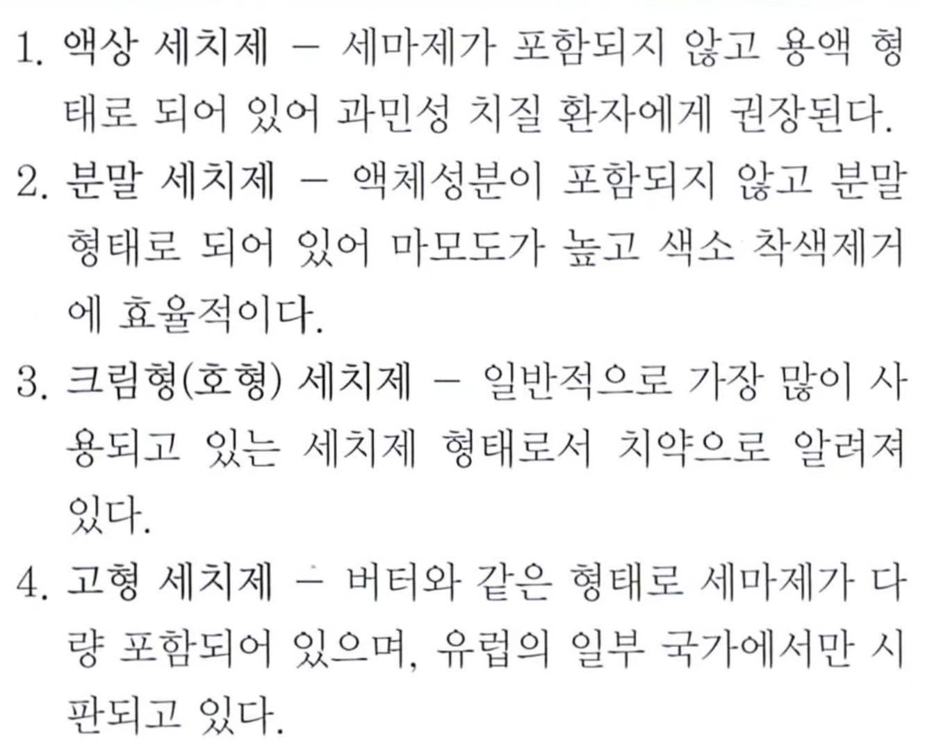
  - 액상세치제: 세마제없어 과민성 치질환자에게 권장
  - 분말세치제: 액체성분이 포함되지 않고 분말형태로 되어있어 마모도가 높고 색소착색 제거에 효율적
  - 크림형세치제: 일반적으로 가장 많이 사용되고 있는 세치제형태
  - 고형세치제: 유럽 일부 국가에서만 시판

치약의 구성 성분-1(함유 많은 순서대로) ★★★20.22.24 21.24

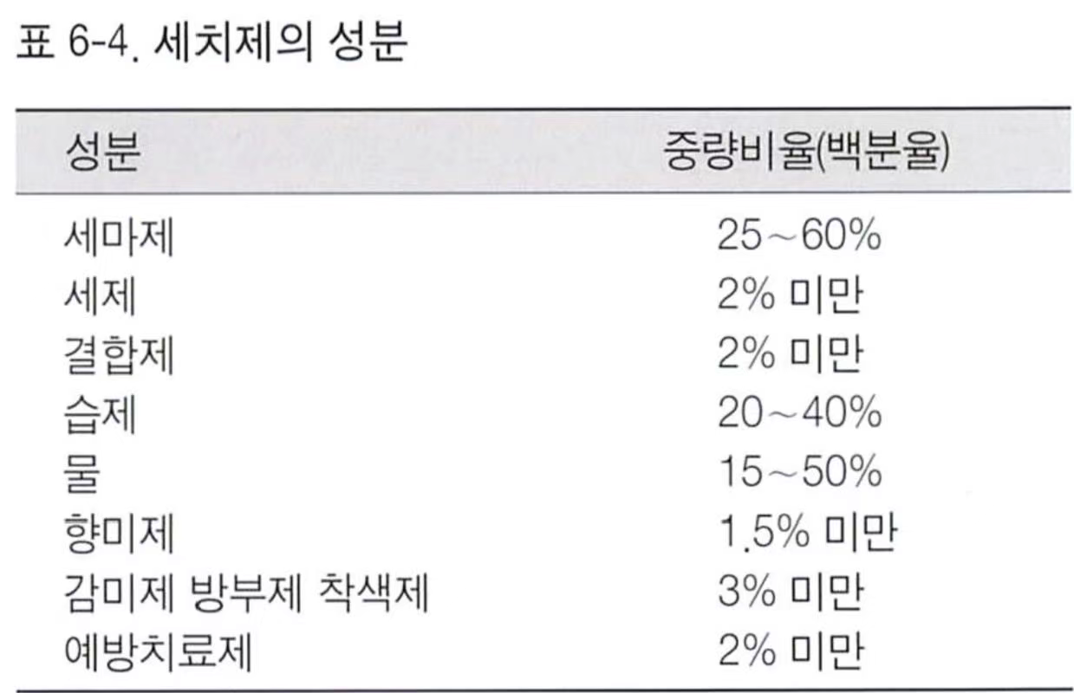

 | 성분 | 비중 | 목적
기본 성분 | 세마제(마모제+연마제) | 25-60% (가장多) | 물리적세정, 연마, 활택, debris, stain, plaque 를 제거
 | 세제 | 2%미만 | 청정제로 사용
 | 결합제 | 2%미만 | 구성성분분리되지 않도록
 | 습윤제 | 20-40% | 습도유지
부가 성분 | 물 방향제  당미제, 방부제, 착색제 예방치료제 | 15-50%  1.5%미만  3%미만  2%미만
- 치약의 구성 성분-2 ★★★★☆
  - 세마제
① 인산일수소칼슘(CaHPO4, 2H2O): 마모력이 가장 약함(민감한 치아)
② 침강탄산칼슘(CaCO3): 입자모양이 불규칙적
③ 불용메타인산나트륨(NaPO3)
④ 피로인산칼슘(Ca2PO7)
⑤ 무수인산칼슘(Ca3(PO4)2): 마모력이 가장 강하다(착색제거).

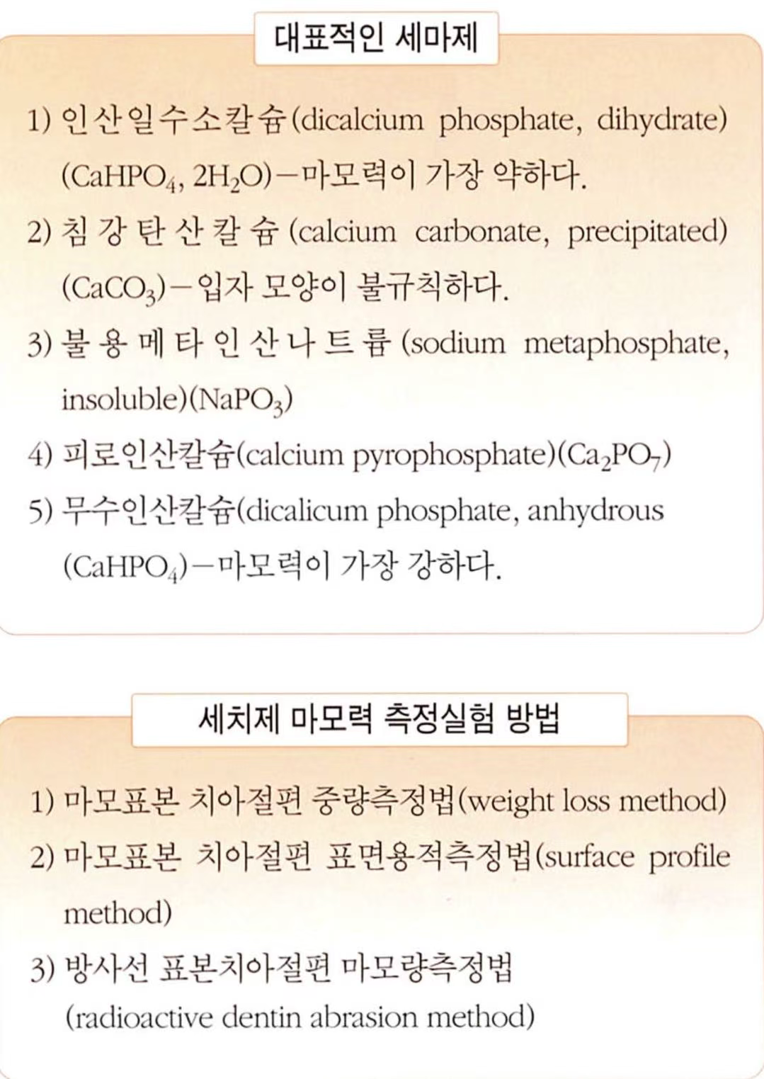
  - 세제 (계면활성제)☆25
① sodium lauryl sulfate
② sodium N-lauryl sarcosinate
③ sodium cocomonoglyceride sulfonate
세제의 역할 (침투·흡착·부화·분산) ★
표면장력을 낮춤
치아표면에 부착된 물질에 침투하여 떨어지기 쉬운 조건 만듦
치아표면의 음식물 잔사를 유화시키고 부유시킴 거품 유발(물과 기름 같이 안썩이는 것을 섞이게 해줌)
  - 결합제: Sodium carboxymethyl cellulose, Colloidal magnesium aluminum silicate
  - 습윤제 ★★24.25
① 역할
페이스트 형태 치약이 공기 중 고체로 굳는 현상 방지 치약 구성 물질들의 조성이 안정되게 유지하는 역할 ☆
② 성분: 글리세롤, 솔비톨☆, 프로필렌글리콜 등
  - 부가성분
물
향미제: Spearmint, Peppermint, Wintergreen, Cinnamon
감미제: Saccharide, Sorbitol, Mannitol, Xylitol
방부제: Sodium benzoate, Parahydroxy benzoate
  - 불소성분(보건허용기준) ★★
    - 불화나트륨(NaF): 0.3~0.6%
    - 불화주석(SnF2): 0.4%
    - 인산일불소나트륨(Na2PO3F): 0.6~1.0%

    - 불화아민(amine fluoride)
  - 치질지각과민둔화제 (예방 27 참조)

환자별 세치제 선정법
*비교마모도: 환자별로 세치제 선정하는 데 중요 역할. 개인에게 가장 적절한 마모도의 세치제 선정 by 시행착오법. 아동에겐 반드시 불소가 함유된 세치제를 사용하게 한다. *치면세균막지수 ↑ 잇솔질횟수 ↓ 구강위생불량 → 고마모도
*치주질환 or 과민성치질 or 치경부마모증 → 악마모도 *일반인: 중등도 마모성의 세치제

보조구강위생용품 ★★★★☆22.23.24.25.
  - 치실중 waxed, unwaxed floss silk 구분 ★★22.25
① 왁스를 입힌 치실: 치간이 넓은 환자, 초보자에게 권장, 파손과 찢김이 적음. ★★☆
② 왁스를 입히지 않은 치실: 치간이 비교적 벌어지지 않은 젊은층의 환자, 불소 국소도포할 환자
  - 치실 사용법 ★☆22.25
① 스풀법(spool method): 치실을 양 중지에 감아 사용. 치은연 하방의 치은열구로 약 2~3mm만 치실을 삽입. 치은연하에서 옆으로 동작(Shoeshine motion)하면 치주조직이 손상되므로 반드시 아래에서 위 로 동작.
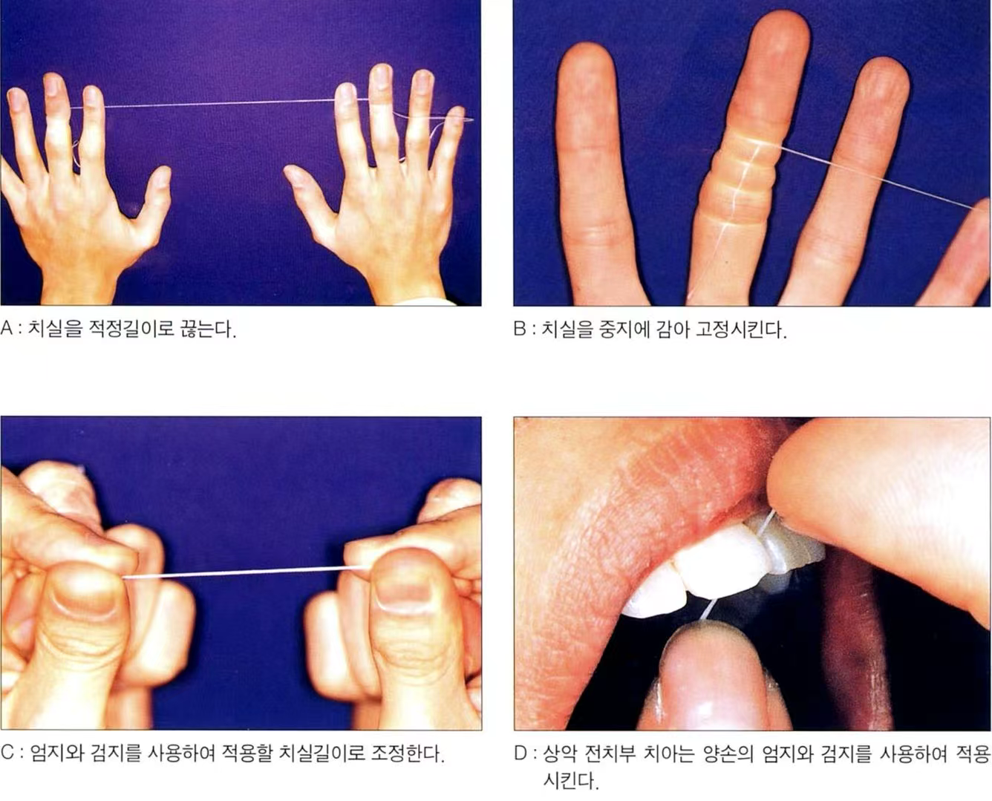

② 루프법(circle or loop method): 치실의 끝을 묶어 원을 만들고 양 엄지를 제외한 손가락으로 치실을 잡아 사용
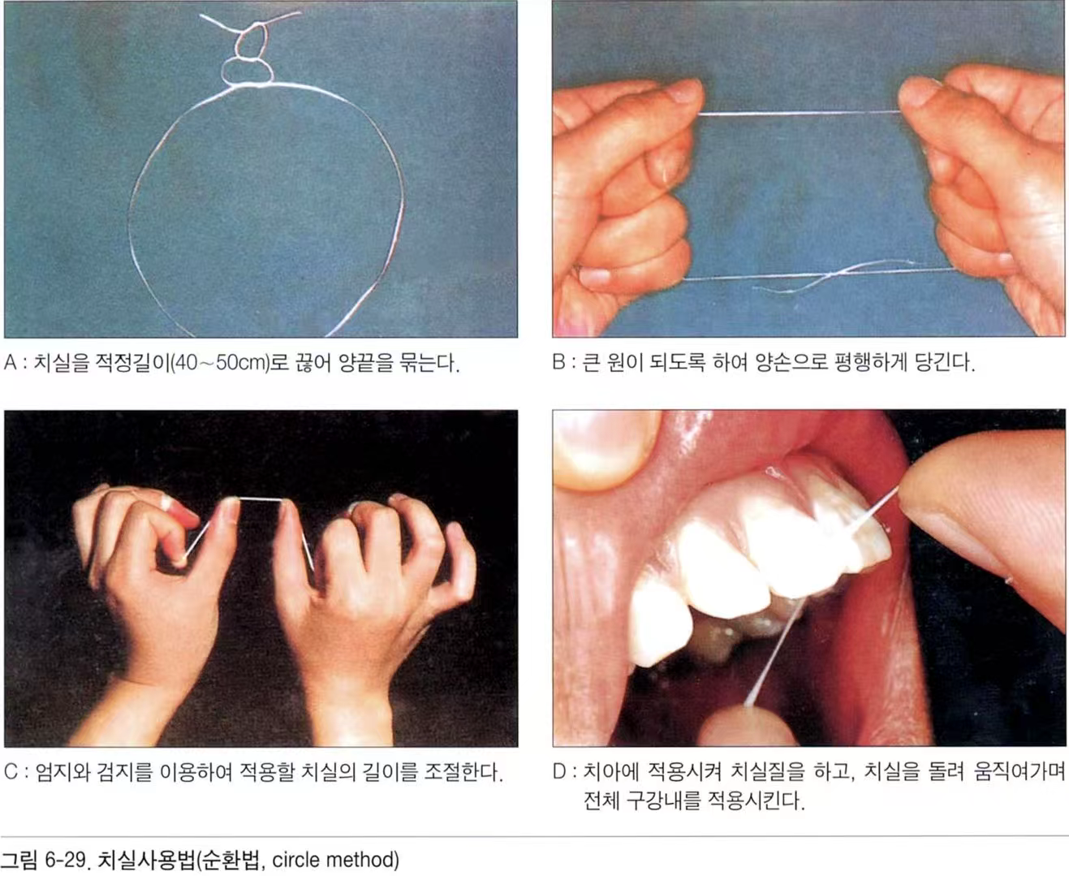
  - 치실손잡이(dental floss holder) ★☆
권장사용 대상자:
① 치실질을 잘할 능력이 없는 환자/아동
② 지체부자유자
③ 장기입원환자
④ 오심과 구토가 심한 환자
  - 치실고리 사용부위 ★
① 치간이 너무 견고해 치실이 contact point 사이로 잘 들어가지 않는 경우
② 계속가공의치부위의 지대치와 인공치아 사이
③ 계속가공의치의 인공치아 기저부
④ 고정성교정장치의 bracket 과 wire 사이
  - 치간, 뜨개실: 치간 사이가 넓어진 치주질환 환자에서 넓은 면적의 인접면 치면세균막을 효과적으로 제거하기 위해 사용
  - 치간칫솔: 세치제 사용 안 함 ★
권장사용 대상자:
① 치간이 넓은 환자
② 치은퇴축이 심한 치주 질환 환자나 치주수술을 받은 환자
③ 고정성 보철물을 장착하고 있거나 인공치아 매식물을 가지고 있는 환자
④ 고정성교정장치를 장착하고 있는 환자
***치간칫솔의 사용법 ★ 23.25
① 칫솔모의 크기는 닦을 부위보다 솔의 단면 지름이 약간 더 큰 것이 좋다.
② 치간칫솔이 치간공극에 쉽게 들어가지 않을 때, 무리해서 넣지 말아야 한다.
③ 치간 부위 삽입시 치간유두 형태를 고려하여 각을 주어 삽입시 솔이 닿는 표면적 최대화 가능. 단, 치아 장축에 대해 정방향 각을 주어 삽입하면 손상을 줄 수 있으므로 주의.
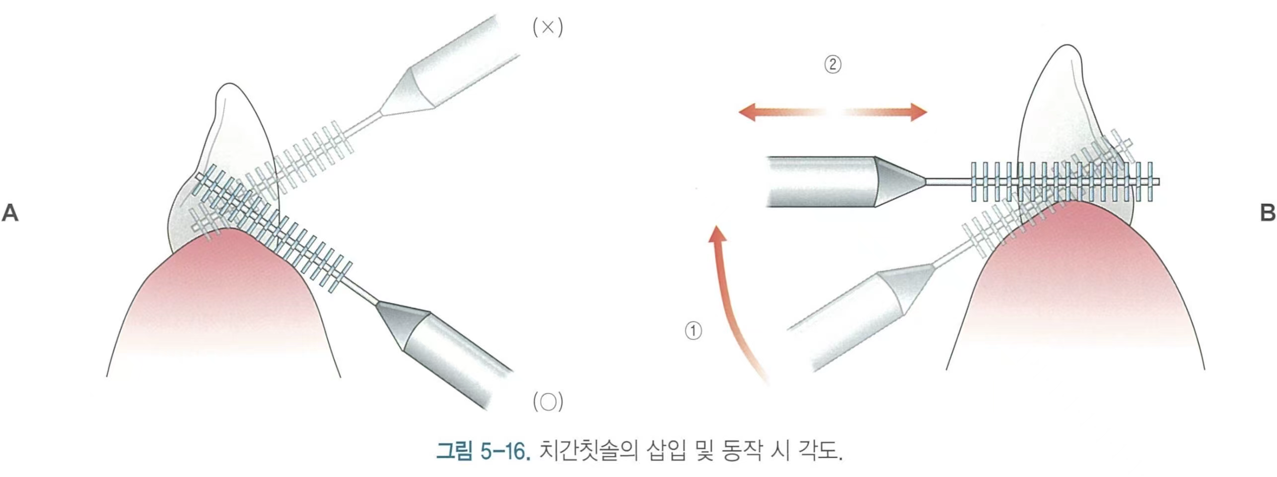

④ 선택부위의 순(협)측 또는 필요에 따라 설측에서 안팎으로 3~4 회 왕복동작을 하며 사용. (왕복시 세정작용 효율을 높이기 위해 치간칫솔모 길이만큼 충분히 넣고 뺀다.) ☆
⑤ 다른 부위 오염을 막기 위해 사용 중에 솔에 묻는 치면 세균막, 음식물 잔사는 흐르는 물에 깨끗이 씻어가며 사용. ☆

  - 고무치간자극기 ★★22.23. 21
① 치간공극이 넓은 부위 또는 치근 이개부에 사용, 치간청결
② 효과: 치면세균막이나 음식물잔사제거, 치주수술 후 치은정상형태회복, 치은 마사지 → 염증과 치은비대 완화, 치은 조직의 각화 촉진, 잇솔질 힘든 부위 청결 ☆
③ 고무 tip 을 치아에 45° 또는 90° 방향으로 치아 사이에 삽입하여 작은 원운동과 함께 바깥에서 안쪽 방향, 협설면방향으로 왕복 운동을 해주며 마사지

  - Perio aids 의 사용 효과
① 치은변연과 치은열구 및 치주낭을 따라서 부착된 치면세균막제거
② 치간의 청결효과
③ 노출된 치아치근사이의 청결
④ 교정장치 주위의 청결
  - 이쑤시게 ★
치간부 세균막을 제거하기 위한 도구
단면이 삼각형인 치간쐐기 (wooden wedge)를 사용하는 것이 유리

  - 구강양치액 ★★
구강 내 구취 제거, 치면 세균막 억제
미생물의 양을 일시적으로 감소시킨다. 잇솔질보다 세균의 감소효과는 낮다.
클로르헥시딘 사용으로 치면에 오래 작용하고 치주질환을 예방가능하나 장기간 사용 시 구강상주균의 균형을 파괴하는 부작용 나타날 수 있다. 과산화수소함유 양치액 사용 시 black hairy tongue 유발가능
미용용 구강양치액의 구취 가림 효과는 약 3 시간정도 구강양치액 사용 시 거품은 산소 때문
**구강양치용액의 성분특징
알코올: 맛을 좋게하기 위해 사용. 18~26% 농도로 배합. 아동에게는 가급적 사용금지 사카린: 단맛을 내기 위해 사용
Chlorophyl or mint: 구취억제효과 불소: 우식예방효과
구강양치액의 기능성 성분

- 양이온성 항균 물질 ★★20.22.23.26
① 클로르헥시딘:(0.12% ~0.2%)
  - 구강 내 그람 양성과 음성균 모두 사멸시킬 수 있는 대표적인 항균 성분 ☆
  - 세균의 세포막과 세포벽에 결합하여 파괴
  - *양전하을 띠는 CHX는음전하 세포벽에 결합하여 항균작용
  - 12~24 시간 동안 서서히 유리됨으로써 지속적인 항균 효과를 보임 ☆*12주 동안 지속
  - 장기간 사용 시 치아 내 연조직에 착색 유발 ☆
  - *미각변화,치석증가,구강상주균 균형 파괴
  - 칫솔질 후 적어도 30 분 정도 후에 사용
  - *치약에 연마제 SLS 와 반응,불활성화됨

② 4 급 암모니움 화합물: CPC, BTC,염화스틸 파라디움

- 음이온성 항균 물질 22.26
SLS(sodium lauryl sulfate)
치약의 계면활성제 성분
Ca²⁺와 경쟁적으로 결합함으로써 치면세균막의 형성 억제
(3)비이온성 항균 물질
① 리스테린
페놀 구조를 갖는 4 종류의 에센셜 오일과 21~27% 에탄올로 구성된 화합물
**장기간 사용가능,미각 변화,착색x

미국치과의사협회가 최초로 공인한 전문 처방없이 일반적으로 사용할 수 있는 OTC(over the counter) 양치액
② 트리클로산**내성문제,호르몬 교환 가능성(최근 사용제한)

  - 물사출기 ★★23.25

~고압의 지속적이거나 간헐적인 물사출로 치간부음식물 잔사나 약하게 부착된 치면 세균막을 씻어내는 기구
~일상적인 칫솔질과 병행하여 치간부 세정을 위해 사용하면 치은염이나 초기 치주염 개선됨
**칫솔질 없이 물사출기만 사용하면 구강세정 효과가 크게 떨어지기 때문에 주의 필요 ☆

  - 첨단칫솔 ★24
강모 다발이 1개로 구성된 특수 칫솔
잇솔이나 치간솔이 닿기 어려운 부위에 사용 (최후방 구치부 원심면, 고정성 의치의 지대치와 가공치 사이,인공치 하방, 노출된 치근 및 임플란트 하부)
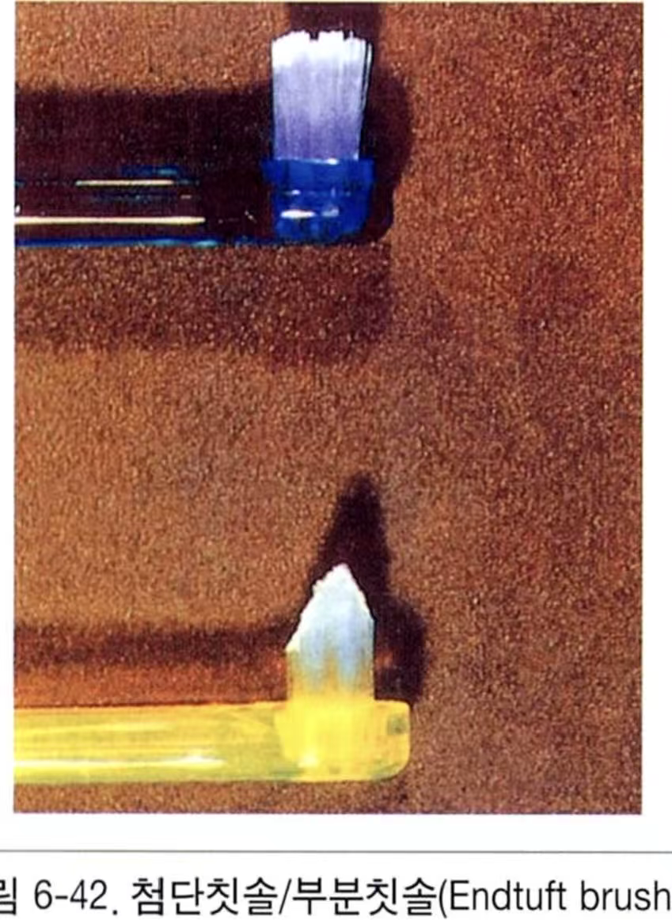

장 잇솔질 교습법

10.잇솔질 방법 ★★★20.21.23.
문지름(왕복동작): 횡마법, 종마법
상하쓸기: 생리법, 회전법 ,변형 차터스,
진동: 바스법, 스틸만법, 차터스법 ★ 묘원법(원호동작, 원형): 폰즈법
압력: 와타나베법
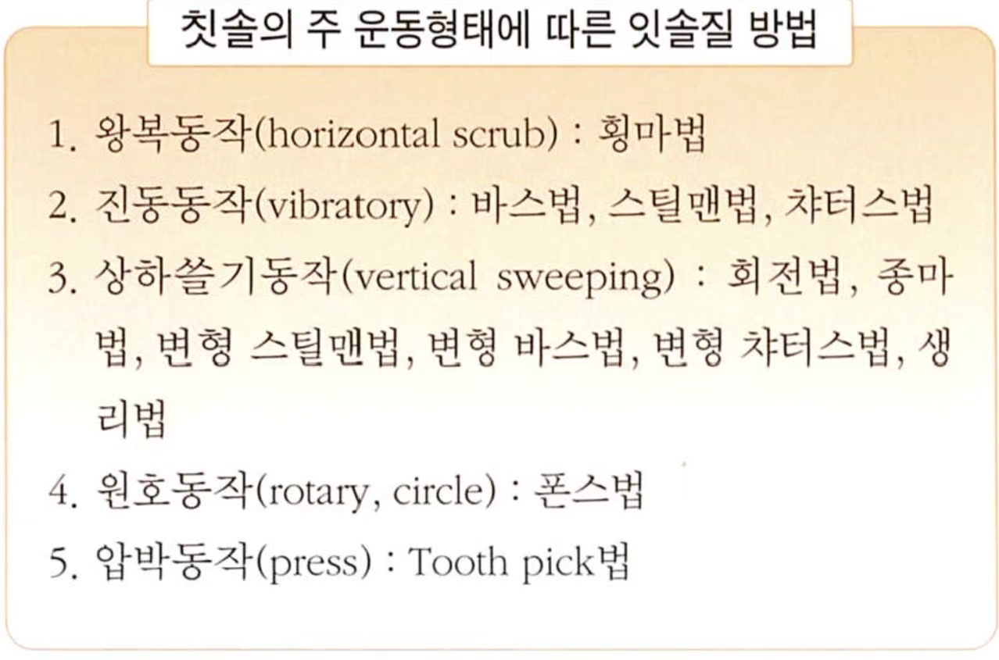
- 회전법
    - 1. 치은의 마사지 효과
    - 2. 7~8 세 이하의 소아에게 실천성이 없다.
    - 3. 구강 내 특수환경의 환자에게 권장하기 힘들다.

- 횡마법:
유아나 소아교육용
    - 1. 실천하기 용이하다
    - 2. 순면, 협면, 교합면의 치면세균막지수를 낮추는 데 효과적
    - 3. 치간, 인접면의 치면세균막이 잘 제거되지 않음
    - 4.치아의 설면이 잘 닦이지 않음
    - 5. 오랜기간 사용 시 치경부마모 유발
6. 치은퇴축 유발

3)바스법: 25 25
칫솔모가 치은열구에 들어가도록 하는 것 (치주병 치료 중인 환자에게 유용)
1.치은열구 내 치은세균막제거효과가 탁월
2.치은열구 내 마사지효과가 좋다.
3.치은염 완화 및 치주조직 건강회복 능력이 좋다.
4.환자가 특별한 관심을 갖지 않으면 올바른 실천이 어렵다
5.잘못 시행 시 치은에 손상을 줄 우려가 있다.
6.오랫동안 사용 시 치면세균막지수가 높아지는 경우가 많다.
7. 치간 음식물잔사가 잘 제거되지 않는다.
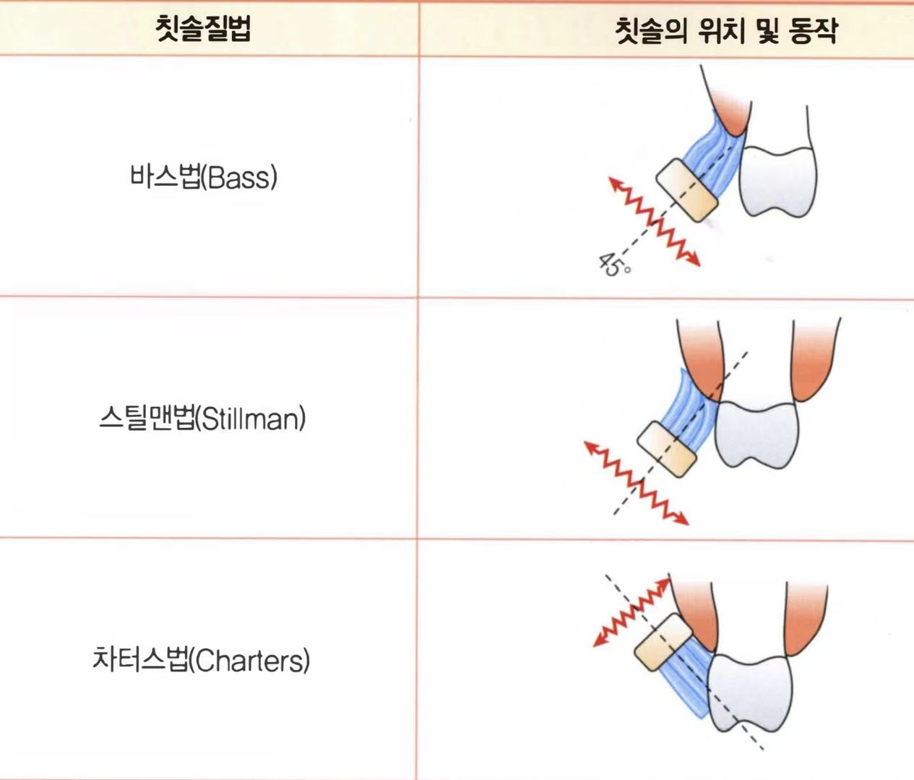

- 스틸만법: 22.26 24.25
강모단이 치근단 부위의 치은에 닿도록 위치시키고 짧은 진동
1.치은의 염증을 완화
2.잇몸 전체에 마사지효과가 좋다.
3.치아표면의 치면세균막지수가 높아질 수 있다.
4.잘못 사용 시 치은에 위해작용을 줄 수 있다.
5.숙지하기가 힘들다.

5)차터스법: 20.26 24.25
강모단면이 교합면쪽을 향해서 위치
1.치간, 인접면의 치면세균막 제거에 효과적
2.인공치아 보철물의 기저부에 부착된 치면세균막 제거에 효과적(교정 브라켓 하방)
3.고정성 보철물 주위의 치주조직에 대한 마사지효과가 크다.
4.실천하기 힘들다.
5.잘못 시행 시 치은에 손상을 준다.
6.구강 내 정상부위와 구분해서 실행하기에 복잡하다.

6)폰즈법: =묘원법
아동기의 환자에게 교습시키는 방법으로 장차 회전법으로 전환하기 쉽다.
1.방법이 비교적 용이하다
2.치아를 닦기 쉽고 치은의 마사지효과도 있다
3.회전법으로 전환하기 쉽다.
4.설면을 닦기 곤란하다.
5.치간 음식물잔사가 쉽게 제거되지 않는다.
6.평균 치면세균막 지수를 낮추는 데 크게 기여하지 못함

7)치간배척법 21.26 25.26
(특수잇솔질법, 와타나베잇솔질): toothpick method ★★★
: 치간에 부착된 치면세균막제거 (진료실에서 행하는 치주치료 겸비한 물리요법. 환자자신이 행할 수도 있음)
: 와타나베법으로도 불림. 압박하는 방식으로 치주염 환자에게 유용. 와타나베 칫솔모는 1~2 단 반듯한, 중강도 강모의 잇솔을 이용. 치간 부위에 잇솔을 밀어넣는 방법으로 치아와 치은의 치면세균막을 제거 하는 방법
1.간격이 다소 있고 열간배열이 엇갈리게 되어있는 칫솔을 사용. 가볍게 pen grasp.
2.하악전치부에서는 치아장축과 칫솔면이 30°정도의 각도로 치아의 순면에 댄다 (교합면 방향으로 30 도)
** 소구치 50’ 대구치 70’
3.하악전치부 설면은 전체 강모 단면이 한꺼번에 치면에 닿기 어려워 잇솔의 끝부분 3~4 다발을 주로 이용해 강모를 직선으로 전진시켜 치간을 통과시킨다는 생각으로 반복 (칫솔 머리끝의 반 정도 사이즈 로 치아 사이의 치간 닦음)
4.순면에서 설면으로 치간을 중심으로 주로 미는동작을 반복

- 전동 잇솔질 ★23
일반인에게는 수동 잇솔질을 권장
수동 잇솔보다 세균막 제거, 치은염 감소 효과 더 우수 ★ 러버컵을 갖다 대듯 한 치아, 한 치아 갖다 대야함.
세치제 사용시 세치제를 치아에 고르게 바른 후 회전 시작.

- 세대: 왕복 행정(side-to-side action)
2세대: 강모속별 회전 행정(counter oscillation action)
회전 행정(circular action)
교호 회전 행정 (rotating-oscillating) – 가장 우수
- 세대: 음파 잇솔(sonic toothbrush)

11. 고정성 의치관리법 ★24. 25 25
1.고정성의치를 보유하고 있는 대상자에게 자연치 부위에는 바스법 적용/ 인공치아와 지대치가 있는 부분은 변형차터스법 ★
2.기공치 하방 부위에 세균막 침착이 심하거나, 가공치 인근 지대치 치근 우식이나 지대치의 치주염이 우려되는 상황 → superfloss 사용 권장☆ (superfloss 는 넓은 부위를 닦을 수 있음)
3.물리적 세정만 생각하지 말고, 불소 세치제를 이용하여 치근 표면에 불소가 접촉되는 빈도와 시간을 늘려야 함 ★
4.입안에 고정성 보철물이 많고 종류가 다양할수록 사용 도구의 종류를 최소화할 수 있어야 한다 ★
5.기철성 의치에서 세치제의 세마 성분에 의해 레진상 표면에 흠집이 생겨 착색의 원인이 될 수 있다 ★

12.고정성 교정장치 장착환자의 예방계획 ★★★
1.잇솔질교습법 ★★
① 잇솔의 횡렬 중 가운데모가 짧은 교정용 잇솔사용
② 아무런 교정장치가 없는 설면은 바스법. 순면에 치은이 과대증식되거나 치은출혈이 잦을 때에는 Bass 법 사용
③ 교정장치 부위는 차터스법 사용
2.구강위생용품처방
치간칫솔, 고무치간자극기(rubber tip), water pik
3.치면세마
4.치면열구전색
구치부 치아나 상악전치부의 cingulum 부위는 모두 치면열구전색을 해두는 것이 좋음
5.불소국소도포
겔 형태의 불소를 사용하거나, 이온트레이를 사용할 시 솜이나 스폰지에 불소용액을 적셔서 교정장치를 미리 감싸고 트레이 내에 충분히 솜이나 스폰지를 깔아 인접면에 잘 접촉이 되도록 해야함.

13인공치아매식(dental implant) 환자의 예방계획 ★
1.구강보건교육
2.잇솔질교습
인공치아매식부는 부드러운 칫솔로 차터스방법, 치은부위는 바스법, 특히 인공치아 매식장치물과 치은이 만나는 경계부위를 철저히 닦는 법을 교습시킨다
3.보조 구강위생용품처방
치간칫솔은 항상 지참하여 사용. 인접치와 사이에 접점이 있을 경우 치실사용. 물사출기(water pik) 사용도 권장가능
4.치면세마
치석형성 여부에 따라 매 6 개월 또는 1 년 주기로 반드시 장치물 주위를 치면세마 하여야 함. 치면세마 시에는 플라스틱 재질로 된 치면세마용 수기구를 사용. 초음파 사용금지

14.장애인 구강건강관리★★★21
뇌성마비: 치아우식증, 치주질환, 부정교합, 치아 발육이상, 외상의 가능성이 높음. 환자의 행동조절을 진행하거나 환자의 몸을 고정하고 짧게 치료할 수 있도록 함. 저작과 연하운동이 의식적으로 통제가 어려 우므로 트레이로 불소도포는 부적절함
시각장애: 큰 움직임으로 교육, 녹색, 붉은색의 치실사용, 치광경(lighted mirror)로 구강위생상태를 확대하여 확인토록! 촉각과 미각이 예민해서 소아의 경우 칫솔질에 익숙해지면 치약을 사용하면 도움이 됨. 불안과 공포를 없애기 위해 노력해야 함
청각장애: 정면에서 눈높이 같게 하여 마주보고 대화, 진료는 12 시 방향에서 실시하여 술자동작을 귀에 감각으로 느끼게 함. 평소 대화를 통한 구강 운동이 적절히 이루어지지 않아 구강 내 타액과 음식 찌꺼 기로 치석과 잇몸병 발병률 높음. 마스크를 벗고 또박또박 입 모양으로 표현한다. 치료 중에는 보청기를 빼놓도록 함
언어장애: 언어(간단명료) + 비언어적대화
심장장애: 장시간 진료와 자극이 되는 환경을 피하도록 한다. 인공심장박동기 장착 시 주의하고 적절한 예방적 항생제 투여가 필요함
간장애: 감염과 출혈의 위험이 있고, 간염바이러스의 전염에 주의해야 한다. 간대사 약물(예: 리도카인)의 용량조절이 필요함
호흡기장애: 폐, 기관지의 만성적 기능부전으로 산소공급이 필요하다. 호흡곤란 시 대처방법을 숙지해야 함
뇌전증장애: 만성적인 간질을 가지고 있을 수 있고, 치료 중 발작이 일어날 때를 대비해야 함
우울증이나 정신질환 환자의 경우 복용하는 약의 부작용으로 구강건조증을 유발할 수 있음을 유의해야함
신경성 장애환자
1.경도: 잇솔질방법, 시간을 반복하여 가르침
2.중등도 뇌성마비 : 보호자가 직접 구강위생관리법 실시, 보호 방어장치 필요, 본인 스스로 구강관리하기 위해서는 특수한 칫솔필요, 1 차 예방처치가 중요

(일부 뇌성마비 장애인들은 경련으로 인해 장기적으로 항경련제를 복용하고 이로 인한 잇몸비대 부작용 있을 수 있어 주의 필요)

장애인의 올바른 양치 습관을 자리잡게 하기 위해 칫솔머리의 크기와 칫솔모의 굵기를 선호하는 것을 찾아야 하고 손에 쥐고 사용하기 편한 손잡이 형태를 사용함. 쉬운 것부터 단계별로 이해할 수 있는 범위 에서 교육을 하도록 함
**정신장애인 경우~ 구강 건조증이 있을 경우를 대비

4 장 치간청결 물리요법

15.치간청결 물리요법(PMTC) - 기구 ★★★20.21.24
전문가 치아 청결술
- 인접면 : 알맞은 크기의 EVA Tip 을 profin angle(회전이 아니고 전후왕복운동)에 끼워서 팁의 첨부가 접촉점 쪽으로 오도록 치아 사이에 위치.
- 팁의 측면이 치아면과 가능한 한 많ㅇ이 접촉되도록 함.적절한 stroke로 치간을 닦는다.(설측에서 협측으로)
- 순서 하악설측 – 하악협측—상악설측—상악협측
- 협설면 : 회전식 handpiece에 prophylactic angle 을 부착시키 적절한 모양의 rubber cup을 끼워서 연마제를 이용하여 연마(polishing brush 도 가능)
- Eva tip의 No 와 colar
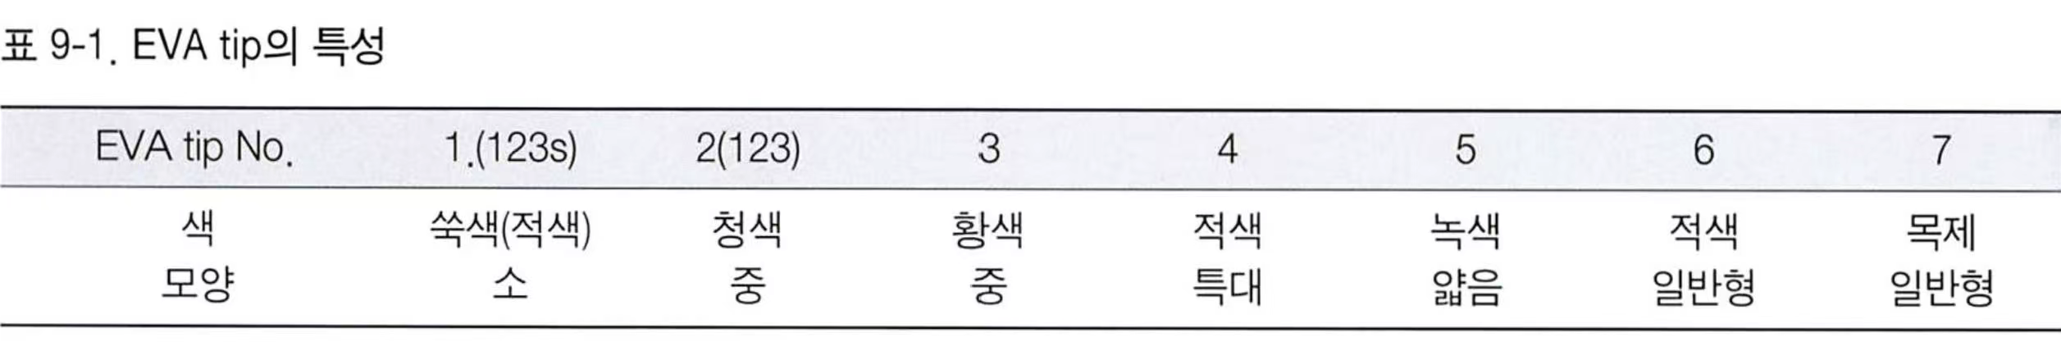
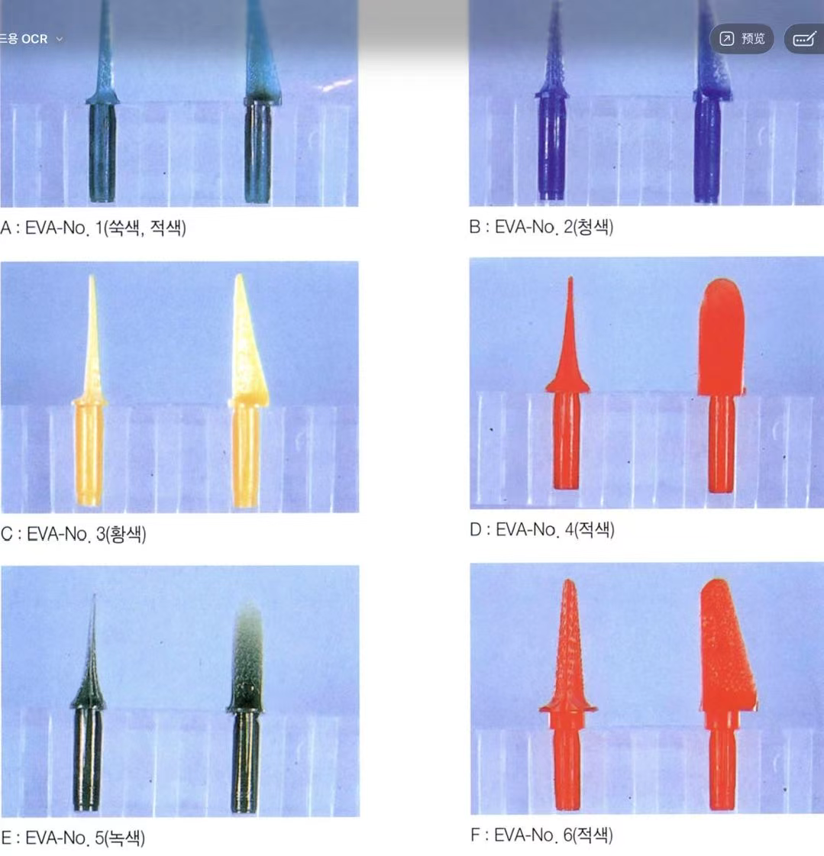

No. | 1(123s) | 2(123) | 3 | 4 | 5 | 6 | 7
색 | 쑥(적) | 청 | 황 | 적 | 녹 | 적 | 흑제
모양 | 소 | 중 | 중 | 특대 | 얇음 | 일반형 | 일반형

④ 돌기 하나가 0.1mm ★
⑤ 대상: 초기치은염환자, 치주수술을 받고 철저한 치면세균막관리를 요하는 자, 타액에 의한 치간의 자정작용 부족하여 치아우식증 및 치주병 발생가능성 높은 자, 고정성 가철성 교정장치장착환자, 보철물 장착 환자, 신체장애인 등 ★
⑥ 순서: 치면 세균막 착색제 도포 → 치간부 연마제 도포 → 세마 및 연마 → 치실을 이용한 치간 청결 ★

전문가 치아 청결술 ★21 23 25
1.전문가 잇솔질
1)단점: 잇솔질은 치면 세균막만을 제거함 / 전문가 잇솔질 시 치면세균막을 정확하게 제거하기 위해 치면세균막 착색이 반드시 필요
2.와타나베법 : 21 25
치간 부위에 잇솔 강모를 밀어 넣는 방법
잇솔이 치은에 기계적 자극을 가하면 치주질환을 예방하는데 필수적인 치주조직의 방어 기구를 강화:
*섬유 모세포의 증식을 촉진 / *치은세포 증식 / *기저 세포와 섬유 모세포 증식 /*교원질 합성 증가 / *염증세포의 침투 감소
**상하악 전치 순면: 30도 / 소구치 협면: 50도 / 대구치 협면: 70도 / 전치 설면: 구개 부위의 치은 표면과 평행하게 / 구치: 전치 설면과 유사하게 두부를 가급적 전정부로 낮춘상태
**순면 → 설면으로 치간을 통해 잇솔을 미는 동작 반복
**강모 단면을 치아-치은 접합부에 대어야함
*구치 협면 치면세균막 제거 시 → 강모와 치아 장축의 각도를 줄여 강모 단면이 치면을 직접 지나도록
* 구치 치간의 치면세균막 제거시 → 각도를 넓혀 치간 부위에 잘 들어가게 해줌
*구치 협면 잇솔질 시 입은 약간 다물어 조금만 벌리도록
**설면 잇솔질 시 잇솔의 끝부분 3-4다발을 주로 이용
**잇솔을 부착 치은 부위에 대고 가벼운 압력으로 측방으로 진동 → 부착치은 부위의 치면 세균막 제거 가능

**와타나베법 사용시
두줄, 여섯 열로 강모가 심어진 잇솔 사용 (2x6)
중강도의 강모 사용 (치주 질환자에게 약한 칫솔 사용 X → 간혹..) Pen grasp 사용 ( Palm grasp x)

2.초음파치석제거기 ★
1.종류: 피에조전기식 (Piezoelectricity) vs. 자가변형식 (magnetostriction)
자가변형식 :
납작한 형태의 금속편이 자기장에 의해 움직이는 힘을 팁에 전달 초당 18,000~45,000 회의 타원형 회전 운동
**심박조율기 (cardiac pacemaker) 장착한 환자에게는 자기 변형식 초음파 치석제거기 사용하지 않도록 함 / 부득이한 경우 심장에서 적어도 50cm 이상 떨어져야 함 ★
피에조전기식 :

핸드피스 내에 전류가 흐르면 결정구조들이 초당 25,000 ~ 50,000회의 진동을 하고 이 힘을 팁에 전달 팁은 선형의 왕복 운동
***심박조율기 환자에서 부작용을 일으키지 않으므로 사용해도 무방★

2.장점: 빠름 / 다량의 치석 제거 / 치은연하에 존재하는 치주병소 일부 제거

3.수기구 ★
1.원형낫 (sickle scaler) : 삼각형/ 뾰족한 날/ 치관에 부착된 치석 제거 / 당기는 힘 사용 , 치간 부위 치석 제거 시 미는 힘 사용 / 치주낭 내 or 치근에서 사용하기 부적합 ★
2.큐렛 : 반원형 / 평평한 날 / 치관, 치근, 치주낭 내부 치석 제거 가능/ 측방압, 당기는 힘 사용
*유니버셜 큐렛 (Universal curet): 양쪽에 날 형성
*그레이시 큐렛 (gracy curet): 한쪽에 날 형성/ 특정 부위에만 사용
3.치주파일 (periodontal file): 직선형의 날을 3-4개의 층으로 배열하고 당기는 힘으로 작용하는 기구

4.러버컵 ★24
1)1치아의 인접면이나 치은연하까지 세정 가능 ★
2)치면세균막 제거 용이 / 외인성 착색 제거 용이
3)다량의 치석을 제거하기에는 적합하지 않음 (치석 제거 기구를 사용한 후 러버컵을 사용하면 효율적으로 치석 제거 가능)
4)치면 냉각하면서 사용

5.연마술
1)잇솔에 사용되는 강모에 비해 굵은 형태로 힘을 가해도 만곡도가 적어 치아 표면에서 강한 연마력을 나타냄
2)연마솔은 여러 가닥의 강모가 결합된 형태로서 개별 강모가 치면열구나 와동에 들어가기 적합한 형태 (러버컵의 기능을 보완 가능)
3)치면세균막 쉽게 제거 / 착색 제거 용이
4)다량의 치석 제거는 한계가 있음
5)접촉시간 길면 X, 냉각필요

6.Profin 시스템 (profin angle and EVA tip system) ★
    - 1)프로핀 앵글 (profin angle) 핸드피스와 에바팁 (EVA tip) 을 이용하여 치면을 세정하는 장비
    - 2)핸드피스를 중심으로 전후로 왕복운동을 하면서 얇은 팁의 마모면으로 인접면을 세정 (회전 운동 X) ★
*회전 운동을 하는 세정기구는 인접면 세정하기에 부족함
    - 3)EVA tip 은 주로 플라스틱 OR 나무로 만들어져 치은에 손상 주지 않음
    - 4)치간 부위를 세정 시 치간 유두 맛사지를 할 수 있어 치간청결요법으로 사용 가능
    - 5)금속 혹은 라미네이트 재질의 팁을 이용하여 수복물의 변연 연마와 적합을 위한 용도로 사용 가능

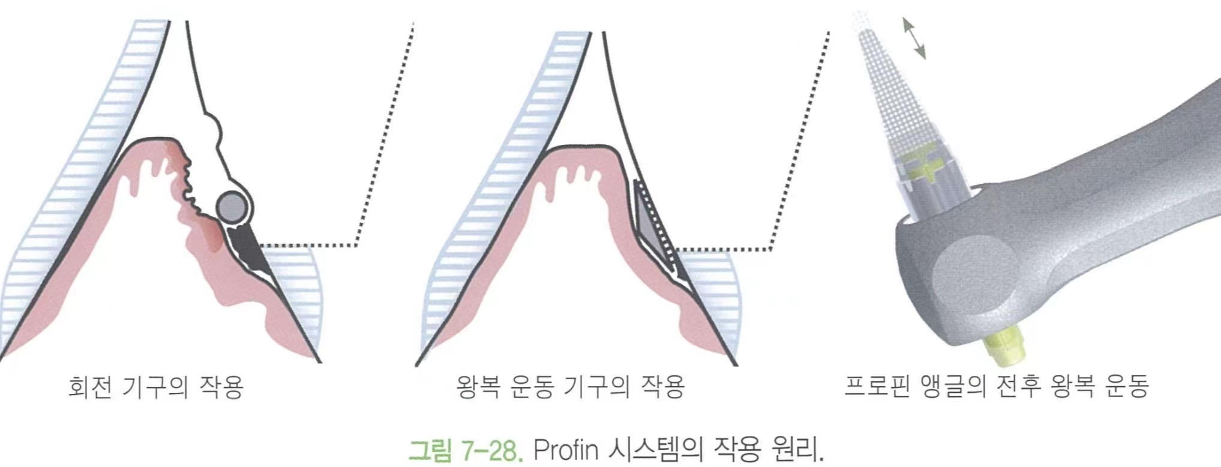
7.공기 연마기 (air polishing) ★24
1)강한 압력으로 물과 연마제를 분사하여 치아 표면 이물질 제거
2)치아와 직접적인 접촉 X
3)치면세균막, 치석, 외인성 착색 제거 + 소와열구와 같은 좁은 틈의 이물질 제거 가능
    - 4)최근 입자 크기를 줄이고 분사 압력을 낮추어 치주낭 내부와 임플란트 표면의 이물질을 제거하기 위한 연마기 사용
    - 5)입자가 연조직에 닿을 때 불편감을 느낄 수 있음 / 연조직에 장시간 분사 시 연조직 손상 가능 ★

8.레이저
1)치석제거 등을 목적으로 사용되는 레이저는 주로 Er:YAG 사용
    - 2)치석 잔여물이 남고, 치근 표면 손상되어 표면이 매끄럽지 않아 레이저 시술 후 수기구로 표면의 치석 제거하고 연마 과정 필요

9.약제
    - 클로르헥시딘
에센셜오일 (ex. Listerin)

5장 치면열구전색

17.치면열구전색법 ★★★☆24.25.26 24.26

대상 치아 | - 교합면에 좁고 깊은 열구나 소와  - 협면이나 설면에 좁고 깊은 소와  - 설면결절에 깊은 소와를 가진 전치부  - 막 시작하는 초기우식이 법랑질에 한정된 구치부
특수 대상 | - 고정식 교정장치를 장착한 청소년으로 우식발생 가능성이 높은 환자  - 25 세이상 성인중 우식발생 가능성 높은 좁고 깊은 열구나 소와  - 치면의 일부에 국한된 충전을 시행한 치아

- 맹출중인 치아로 원심이 일부 치은에 덮인 치아의 근심쪽 소와, 열구
- 정신박약 및 지체부자유자 등으로 구강관리 원활히 할 수 없는 환자
적응증 ☆ | - 만 3 세부터 25 세까지의 아동, 청소년 및 청년층  - 현재 우식이 발생되어 있지 않은 영구치, 소구치, 대구치  - 교합면에 좁고 깊은 열구나 소와  - 협면이나 설면에 좁고 깊은 소와  - 설면결절에 깊은 소와를 가진 전치부치아  - 초기우식이 법랑질에 한정된 구치부치아
금기증 | - 일반적으로 25 세 이상의 성인  - 넓고도 얕은 열구나 소와  - 치면에 교모가 심한 치아  - 진전된 우식와동을 가진 치아충전된 치아  - 한 치면에 2 개 이상 우식와동이나 충전물 가진 치아  - 환자의 정신적, 육체적 상태가 전색과정 중 해당치아의 건조상태를 유지 어려운 환자

18.치면열구전색제의 요건 ★
1.법랑질 표면에 완전히 접착되어야 한다
2.교합압에 대한 저항이 커져야한다.
3.균열이 생기지 않아야 한다.
4.파절이나 탈락이 잘 안 되어야한다.
5.마모나 교모가 잘 되지 않아야한다.
6.심미성이 양호해야한다.

열구전색우선순위 24.25
6→ 7 → D → E → 4 → 5 → 2

26 전색제의 유지
*치면세마가 잘 안되면 접착력이 떨어짐
*산부식제의 형태(액체형/겔형)는 유지력 자체와 무관
*치면에 수분이 있으면 접착실패(확실한 건조 필요)
*버로 열구 주위 법랑질을 성형 (Enameloplasty)
;깊고 복잡한 열구를 넓혀 전색제 침투가 을 용이하게 함 유지력 증가
*깊고 불규칙한 소와열구가 유지력에 유리

전색술식 및 주의사항 ★20.23.24
1)치면세마: 글리세린이 포함되어있지 않은 연마제 사용
- *글리세린이 광중합 방해
2)치아분리
3)치면건조
4)외형결정
5)산부식: 30-50%의 인산 사용 영구치는 1 분 정도, 유구치는 1 분 30 초정도 부식
6)물세척
7)치아분리
8)치면건조: 가장 중요한 부분. 이 과정이 잘 이루어지지 않으면 탈락, 최근 치과용건조기를 사용하여 10-20초 정도 해당치아에 온풍을 분사하기도 한다.
9)전색제혼합: 되도록 짧게 5-10 초간
10)전색제의도포: 천천히 전색제가 조금씩 흘러가게
11)중합반응: 치면이 건조한 상태로 3-5 분 방치 광조사는 20 초정도
12)교합검사: 전색 후에 교합을 약간 낮게 한다.
13)치면연마: 교합을 조정한 전색제일 경우
14)계속관리: 3-6 개월 주기로 관리

**단면의 형태가

U, 역 Y, I : sealant / V, y : sealant (×)

19.fissure sealant 의 탈락 원인★23.24.25
① 부식잘못
② oral prophylaxis 안 한 경우
③ 건조가 잘 안된 경우
④ 넓고 얕은 경우
⑤ 교합이 높을 때
⑥ 불소함량이 높을 때

20.치면열구전색 시 자가중합법과 광중합법의 차이★

방법 | 자가중합법 | 광중합법
재료 | Base 와 Catalyst 로 나누어져있음 | 한 개의 병에들어있음
시술방법 | Base, Catalyst 한 방울씩 혼합 | 재료를 한 방울 떨어뜨려 광선을 쪼인다.
경화시간 | 3~4 분 | 20 초
장점 | ① 많은 대상자  ② 비용이 적게 듦 | ① 경화시간조절, 단축  ② 경도, 유지력이 증가
단점 | ① 경화시간이 비교적 길다.  ② 탈락률이 광중합 시보다 높다. | ① 광발생장치가 비교적 비싸다.  ② 자외선사용 시 구강내 위해 작용이 있다.

6장 불소국소도포

21.불소도포의 이론적 배경 ★
1.불소농도가 낮은 불소화합물용액: 수산화인회석 형성
2.불소농도가 높은 불소화합물용액: 불화칼슘형성
3.불소의 침착 mechanism
① 흡착 - 불소성분이 치아표면의 인회석 구조에 직접부착. 가역적
② 치환 - 불소성분이 치아표면의 수산기와 천천히 교환반응. 일부이며 쉽지않다.
③ 재결정화 - 수산화인회석이 용해되어 칼슘과 인이 용해되어 불소성분과 먼저 결합한 후 치아의 결정구조 속에 불화인회석으로 재침착
④ 결정성장 - 불소성분이 타액 내의 칼슘과 인과 결합하여 불화인회석이 만들어진 다음 치아의 결정구조와 결합하거나 재결정화되는 과정
4.불소의 흡수와 대사 ★20
불소는 체내에서 95% 정도는 뼈와 치아에 존재 소장에서 주로 흡수
흡수율: 80-90%로 매우 빠름 배설 : 주로 소변
경조직으로 이동한 F 는 Ca 과 결합시 CaF2 불용성 침전생성
** 초등학생 전치부치아 불소증 유발 원인
~ 영유아기 잇손질시 불소함유 치약을 삼키는 습관 때문에

불소도포의 효과를 높이는 방법 ★★★17.21 25

1.도포횟수의 증가
2.반복도포
3.겔형태의 불소화합물 사용 (바니쉬>이온=겔>용액) ☆
4.산성화된 불화물
5.이온도입법
6.Coating 법
7.치면의 건조와 치아분리 확실히
8.세밀부위 사전도포

cf. 도포시간과 용액농도 증가는 별 도움이 되지 않음

23.불소투여 경로에 따른 구강내 불화물 생성과정
① 복용(저농도,ppm);
HA+F → FA(Ca10(PO4)6F2)
② 국소도포(고농도,% ) ;
HA+F → CaF2(+타액내 PO3) →FA
③ 산성불소도포(고농도,%) ; F apatite 양이 더 많다 (F 침착량 3 배) ; HA+APF → CaHPO4,CaF2 + 타액내 PO3→FA

24.불화물의 종류 ★★20.21.22.23.24 25예

 | NaF(불화나트륨) | SnF2(불화주석) | APF (산성불화인산염)
미세분말 | 굵은 분말 | Gel 형태
비교적 안정 (6 개월 사용) | 용액 상태에서 불안정, 매번제조 | 비교적 안정 (6 개월~1 년)
2% | 아동 8%, 성인 10% | 1.23% NaF + 수산화불소산
pH 변화 없음 | 산성 | 산성
무색, 무취, 무자극 | 쓰고 떫은 금속성 맛, 자극성 | 첨가제: 향
이온분리 | 공유결합- 이온도포 X
25.불화물 도포방법 - 전문가 불소도포 ★★★★☆21.22.23.25 25

1.불소 제제의 종류 및 특징
불소 함유 음용수와 불소치약은 저위험으로 분류된 집단에 적절한 우식 예방 효과를 나타냄 불소 결과 폼의 효과적인 도포 시간은 4분이어야 한다.
**우식 고위험군에서 1년에 2회 또는 그 이상의 불소바니쉬 도포는 우식예방에 효과적 ☆

1)2% 불화나트륨★ 용액 도포 → 이온도입법에 사용
① 주로 어린이에게 사용, 어른에게는 효과없음
② 사용시기: 3,7,10,13 세 각각 1 주 간격으로 4 회 도포 (단, 각 연령의 2, 3, 4 번째 도포 때에는 치면세마를 생략)
③ 치아우식 예방효과: 40%
보관가능(Pyrex나polyethylene에 보관
④ 불안정적이나, 불화주석에 비해서는 안정적으로 약 1 개월까지도
⑤ 색소를 첨가할 수 있다.
⑥ 법랑질 침투 깊이; 20 ㎛
⑦ 제한된 시간에 많은 아동에게 도포가능
⑧ 무색, 무취, 무미, 고운 분말 형태
Germer's clamp: NaF 도포를 위한 치아분리 시, 좌우측 하악구치부 협설측에 면봉고정을 돕는 기구22

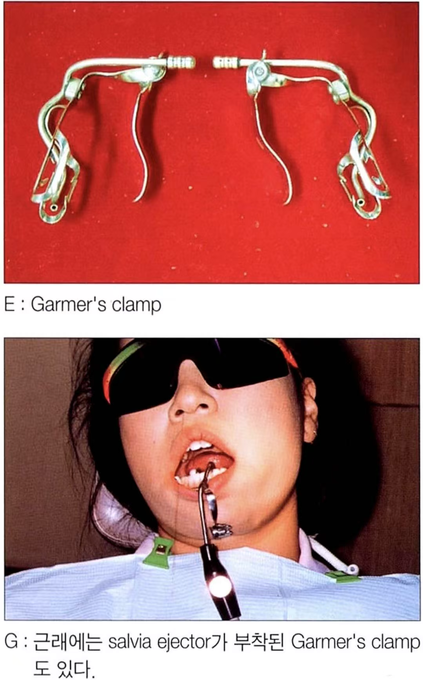
2)불화주석(SnF2) 용액 도포
① 아동 8%, 성인 10% 용액 사용
② 시기; 3 세부터 매년 1 회 도포
③ 치아우식 예방효과; 30~50%
④ 매우 불안정, 매회 새로 만들어 써야한다. 색소첨가하면 안 됨
⑤ 초기우식부위에 도포 시 재광화 촉진됨
⑥ 법랑질 내 침투 깊이; 14 ㎛
⑦ 불소도포할 수 없는 경우
치주질환이 심할 경우
치은에 병소 존재 시
⑧단점 ★
㉠ brown staining
㉡ metallic taste
㉢ silicate restoration 을 변색시킴
㉣ unstable
3)APF system
① 일반적으로 용액이나 젤상태로 되어있고 비교적 안정하여 항상 사용가능
② 적정농도: 1.23% (2% 불화나트륨, 0.34% 수산화불소산을 이용하여 제조), pH = 3.5
③ thixotropic gel 형태(최근) : 젤형태이지만 도포 시 압력을 가하면 용액처럼 작용하여 치간사이나 치아의 세밀한 부위까지 잘 도달되도록 하는데 유용하게 쓰임

ADA (2006) ★21.23
① 불소겔은 취학 연령 어린이의 치아우식을 예방하는 데 효과적이다.
② 우식 위험이 낮은 환자는 전문가 불소도포로부터 얻을 수 있는 추가적인 이익은 없다. ★
③ 4 분 이상의 불소겔 처치가 우식을 감소한다는 상당한 근거 자료가 있다. 반면 1 분의 처치가 실험실상에서 효과를 나타냈지만 임상적 근거는 없다. ★
④ 6 개월 간격의 불소 바니시 도포는 어린이와 청소년의 유치와 영구치의 우식 예방에 효과적이다.
⑤ 우식 고위험군에서 불소 바니시의 1 년에 2 번 또는 그 이상의 도포는 우식 예방에 효과적이다. ★
⑥ 불소 바니시는 불소겔보다 도포 시간이 짧고, 환자 불편감을 덜 야기하고, 더 큰 환자 만족감을 얻을 수 있으며, 특히 취학전 어린이에게 그렇다. ★
⑦ 6 개월 간격의 불소폼 4 분 도포는 유치열과 새로 맹출한 제 1 대구치의 우식 예방에 효과적이다.
⑧ NaF 겔과 APF 겔의 효능의 차이에 대해서는 아직 증거가 부족하기 때문에 결론지을 수 없다. ★

2.전문가 불소도포 시의 주의사항 22.25
1)치면이 깨끗해야 불소에 의한 재광화 효과가 극대화 함
2)한번 구강에 도포한 불소가 구강 내에 오랫동안 잔류하면서 치면에 작용해야 재광화 과정이 오랫동안 지속됨
)3치면세균막의 독특한 구조는 불소이온을 저장했다가 서서히 방출하는 저장소(reservoir) 역할을 함
→ 치면세균막의 침착이 많아 우식 위험이 높으면 치면세마를 통해 위험 요인 제거 필요 but. 치면세균막의 위험 요인이 없는 대상자에서 불소도포가 목적인 경우에는 일상적인 잇솔질 후에 불소를 도포하는 것이 효과를 극대화함
4)술자는 1 회 권장 사용량을 준수하며, 겔이나 용액의 경우 5mL 이내를 사용하고, 바니시는 대상자당 1 개씩 개별 포장된 제품을 이용 - 불소 제제를 일부러 삼키지 않도록 지도
5)처음 30 분 동안 입안에서 나오는 타액은 뱉도록 하고, 이후의 침은 삼켜도 됨. 도포 후 30 분간 양치 금지, 타액흡인기 활용 ☆
6)불소겔 적용 시 트레이에 담을 겔 양 최소화
7)불소 제제를 도포하는 동안 불소 제제가 직접 연조직에 닿지 않도록 치아를 격리시키며, ☆ 치면을 압축 공기로 건조시키는 것 추천
*** 불소겔 도포시 환자의 자세 ~ 수직위(uplight position)

26.불소자가도포법 ★★★20.23. 23.25
  - 불소세치제 사용
  - 불소용액양치- 0.2% NaF 로 2 주에 1 회 or 0.05% NaF 로 매일 1 회씩 양치
① 0.05% NaF 용액: 매일 한번→50% 예방효과
② 0.2% NaF 용액: 2 주에 한번→30-40% 예방효과
③ 잇솔질 후 1 분간 머금고 있다가 뱉음, 양치 후 30 분 동안은 음식 섭취하지 않는다.

수돗물농도조절지역에서도 불소양치사업은 효과 O

27연령별 예방적 불화물 사용 계획
  - 1) 미취학아동(3-6 세)
불소국소도포: 최초 시행만 3 세, 2% NaF
최근에는 이온도포법
  - 2)소아(6-13 세)
① 우식활성 낮은 경우
불소국소도포: 2% NaF 1 년에 2 회 이온도포법 or 1.23% APF 겔 1 년에 1 회 도포
② 우식활성 높은 경우
불소국소도포: 2% NaF 1 주 간격 4 회 연속 이온도포 or 8% SnF₂ 1-2 회 도포 불소용액양치: 0.05% NaF 매일 1 회 잇솔질 후 세척, 불소용액 10cc 1 분간 양치
3) 청소년(13 세) 및 청년기(25 세)
불소국소도포: NaF 보다는 SnF₂, APF 겔 권장
① 우식활성 낮은 경우: 1 년에 1-2 회
② 우식활성 높은 경우: 1 주 간격 수회

cf. 다발성우식환자(청소년)
불소국소도포: 8% or 10% SnF₂ 1 주 간격 3-4 회 불소용액양치: 매일 0.05% NaF 10cc 1 분간 양치

28.불소 과량 투여 시 처치법 ★
① 물을 복용시켜 농도를 희석
② 과량복용 직후 구토유도
③ 우유등을 복용시켜 칼슘과 불소의 결합으로 체내흡수를 방해하도록 시도
④ 안정을 취하게 한다
  - 세 일일불소복용의 권장량: 1.00mg)

7.장 지각과민증

29.지각과민 완화 치약의 성분 ★★☆22.25
① 질산칼륨
② 염화칼륨
③ 불소 화합물
④ 스트론튬 아세테이트
⑤ 나노수산화인회석
⑥ 나노탄산아파타이트
⑦ 프로아르기닌

30.지각과민 약제 ★22
① 불소화합물: 불화나트륨, 불화주석
② 질산칼륨
③ 옥살레이트 ★(치아표면에 보호막을 형성)
④ 인산칼슘
⑤ 글루타르알데하이드
⑥ 스트론튬염
⑦ 생활성유리
⑧ 아르기닌 (치아표면에서 캴슘과 함께 작용해서 생활성유리를 차단)

31.상아질 지각과민증의 역학 ☆25 20
호발부위: 견치, 제 1 소구치, 중절치, 측절치, 제 2 소구치 순. 설면보다는 협면에 호발
젊은 성인층, 특히 30대 여성 호발. 나이가 들수록 감소
** 치주질환자 ~치주조직 소실로 인한 치근노출은 연령증가와 함께 나타나는 치은퇴축 만성치주질환일 때 나타남
**구강위생 상태가 비교적 양호한 20대 후반 30대 여성환자에 호발

8.장 치아우식활성 검사

32.우식성세균활성도 검사 ★★★☆
1)Snyder 검사 ★★★★☆26
: 타액을 스나이더 한천배지에 넣고 72 시간 배양 후 24 시간 간격으로 배지색의 변화관찰. 내산성이 강한 유산간균세균!(Latotbacillus)
구강내 산생성균의 수와 활동성 검사

검사 배지의 pH 는 5.0

26 검사조건 *간단하고 시간이 짧을 것
저렴할것,
재현성이 높을것
임상적으로 우식 상태와 상관성이 높을것
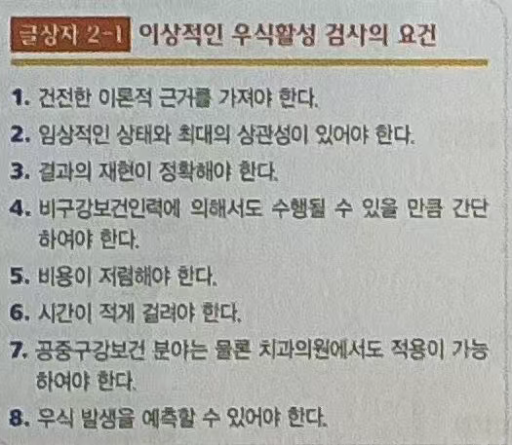
24시간 이내 변색 -> 고도
48시간 이내 변색 -> 중등도
72시간 이내 변색 -> 경도
72시간 이후 변색 혹은 변화 없음 -> 무활성
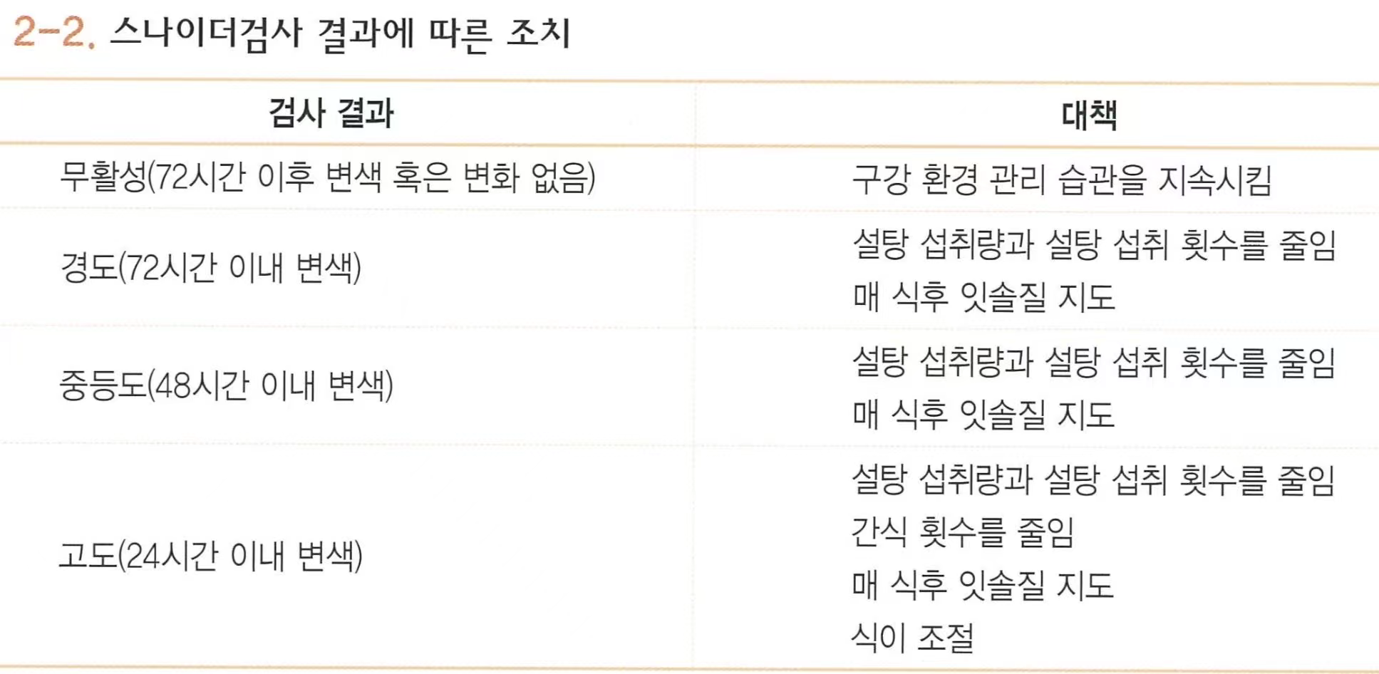

  - 2)Cariostat 검사(변형스나이더법) ★★★
: 치면세균막을 배지속에 넣고 48 시간 배양 후 배지의 색변화를 기준표와 비교, 연쇄상구균 뮤탄스세균!
판정표
Color | 판정 | 부호
Blue | 무활성 | -
Green | 경도활성 | +
Yellow green | 중등도활성 | ++
Yellow | 고도활성 | +++

→ 판정 후 취해야할 처치
① 고도활성: TBI, 치면세마, 구강보조용품사용, 다음검사 시 무활성 또는 경도 활성될 때까지 타치과치료 일체 연기
② 중등도활성: TBI, 식이조절
③ 경도활성: TBI

  - Dentocult SM test
: 뮤탄스 연쇄상구균의 수를 측정하는 검사
Dentobuff test
: 타액시료에 일정량의 산을 가한 후 타액의 PH 를 측정하는 방법(완충능측정)
  - salivary glucose test ★★☆22 25 22
: 구강 내 포도당 제거능력을 평가하는 것. 포도당 섭취 후 언제까지 구강 내에 머무르는지 시간으로 분석(타액채취)

정상은 12~15 분이 소실시간. 15분 이상 잔류 시 우식활성 높은 것으로 간주.
Alban test
:스나이더 검사 개량한 것
:수량화된 결과 나타냄

25 우식 활성화 높게 나온 검사 기준
*타액 점조도 2.0 이상
*비자극성 타액분비량 0.1ml/min 이하
자극성 타액분비량 0.5~0.7ml/min 이하
*변형 스나이더 검사 yellow ,
스나이더검사 24시간 이상
*타액 완충능 검사 6~ 10방울 이상
*구강내 포도당 잔류시간 15분 이상
* S .mutans test 25만 이상

33.S.mutans 검사 ★★ 24
타액 내에 있는 S. mutans 의 양을 정량화해서 치아우식증의 활성화정도 파악할 수 있도록 돕는 기구
자극성 타액을 섞은 배양액(Bacitracin tablet 포함)에서 37 도에서 48 시간, 실온에서 24 시간 배양한 다음 집락양상을 기준표와 비교하여 판정
1~5 만: 무활성
5~10 만: 경도활성
10~25 만: 중등도활성
- 만이상: 고도활성

34.L.bacilli 검사
L.bacilli 는 치아우식의 직접 원인균은 아님. 관련있는 균
Kisto Lactobacilli count 용 슬라이드 양면에 타액 묻혀 에서 4 일간 배양, 판정

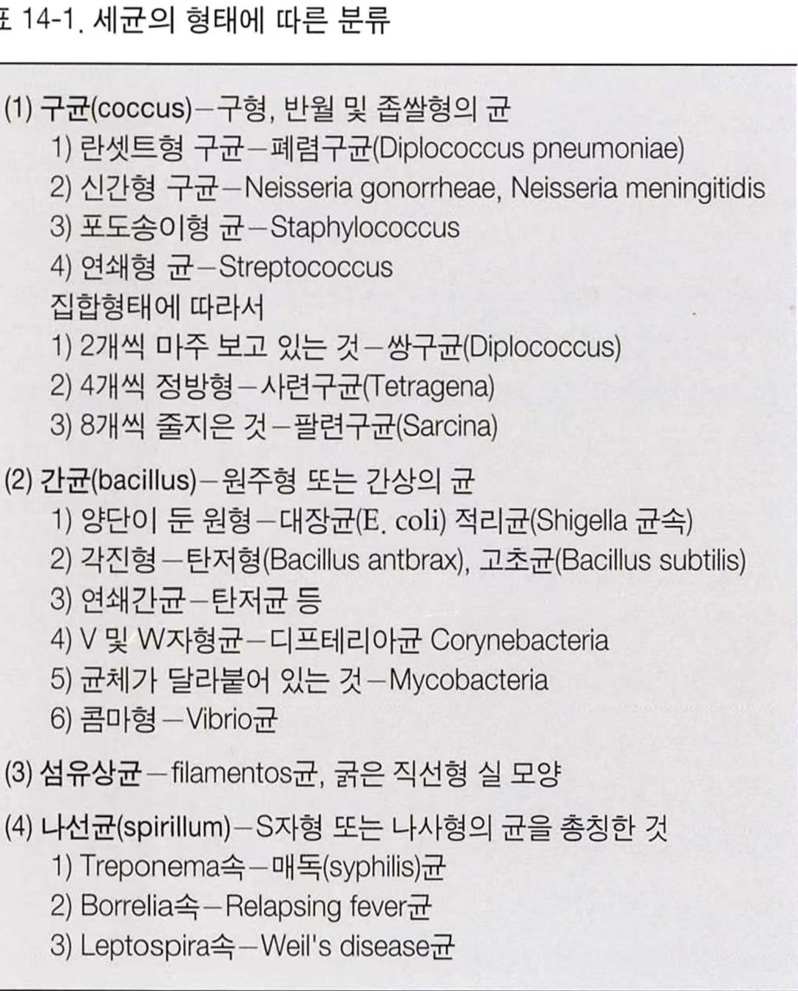

35.타액 완충능 검사 - 방법, 판정기준 ★★20
  - 방법
① 파라핀조각 저작시켜 자극성 타액 2ml 채취 후 시험관에 넣음
② 수소이온농도가 pH=5 인 기준용액에 BCG 와 BCP 혼합지시약 3 방울 넣음
③ BCG(Bromocresol green)과 BCP(Bromocresol purple)을 동량으로 혼합한 지시약 3 방울을 채취한 타액이 든 시험관에 넣음
④ pH5 이 될 때까지 소요되는 0.1N 유산용액의 방울 수로써 완충능을 기록
⑤ 위의 과정 반복
⑥ 두 번 측정하여 타액의 완충능을 평균함

  - 판정기준
① 14 방울 이상인 경우: 완충능이 충분
② 14~10 방울: 보통상태
③ 10~6 방울: 치아우식증이 발생할 가능성이 높은 경우 (과일이나 야채많이 섭취)
④ 6 방울 이하: 매우 주의해야 함 (일시적이나마 탄산소다로 부족한 완충능 보충)

36.타액분비율검사 ★★★★☆20.25.26 20.25
① 파라핀 조각을 저작하게 한 후 5 분 동안 분비되는 타액을 실린더에 수집하여 분비된 타액의 양을 정량
② 평균치: 자극성 타액분비량은 13.8mL/min, 1.0~2.0ml/min 비자극성타액은 0.7mL/min . 0.3ml/min
③ 자극성타액분비량 0.7mL/min 이하,
비자극성타액분비량 0.1mL/min 이하인 경우 우식 발생 위험이 크다고 간주.

37.타액점조도검사(ostwald pipette) ★★☆20.2520.25예
① Ostwald pipette 에 자극성 타액 2ml 채취하여 흐르는 시간 측정
② 타액의 비점조도가 2.0 이상 (증류수가 흐르는 시간의 2 배)이면 우식활성 높음. ☆
③ 정상 1.3~1.4 ★
④ 타액의 비점조도
= 2ml 타액이 흐르는 데 소요된 시간 / 2ml 증류수가 흐르는데 소요된 시간
Ostwald 피펫에 넣고 2ml 의 타액이 흐르는 데 소요되는 시간을 측정하고, 증류수를 동량넣어 비교
⑤ 2.0 이상의 비점조도에서 조치사항★
(항히스타민제 사용하는 환자를 아래 조치에서 제외)
정제된 함수탄소의 섭취 제한(사탕 등) Pilocarpine 투여
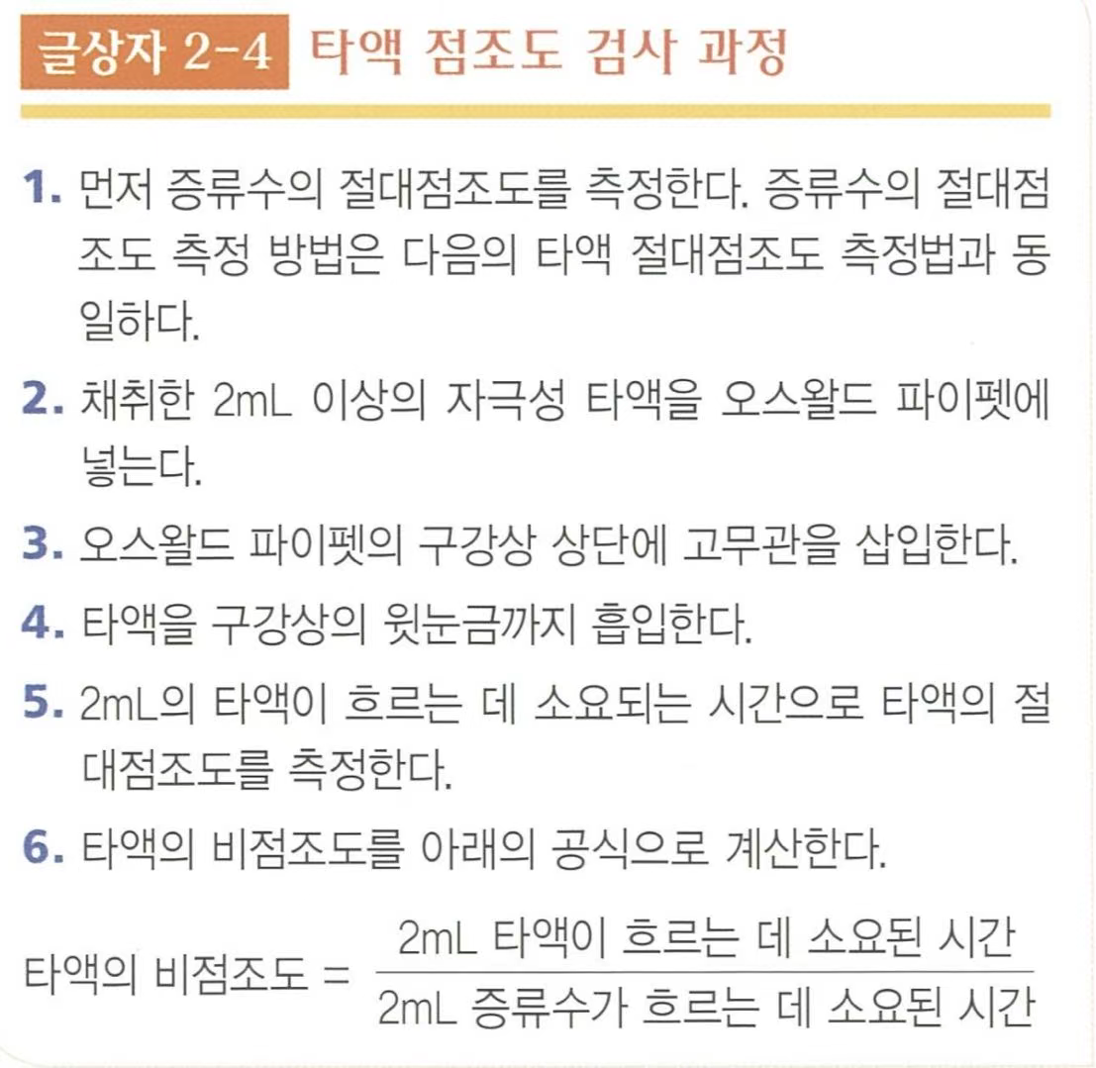

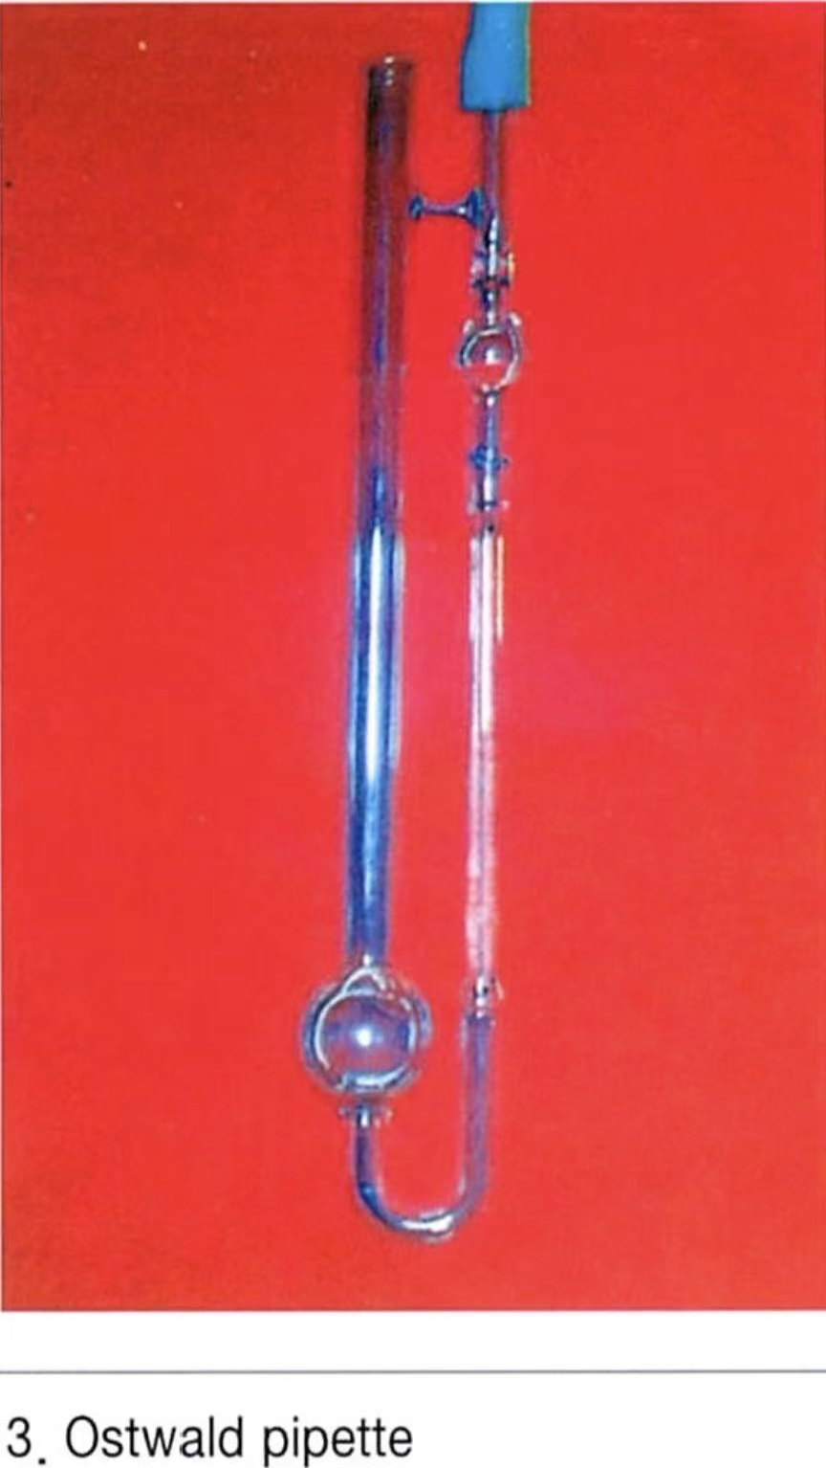

38.치면열구세균막 수소이온농도검사 ★20
치면세균막내 pH 값이 낮아지는 현상은 치아우식증에 저항성 있는 사람보다 치아우식증에 감수성 높은 사람에게서 나타남 치면세균막 pH 저하된 상태에서 30 분 이상 지속되면 치아우식증 잘 발생.

39.캠브라(CAMBRA) ★★22.23.24.26 22.23.25.26
Caries management by Risk Assessment, CAMBRA
: 개인의 우식 위험도를 4 가지 위험군으로 분류
→ 초고위험, 고위험, 중위험, 저위험

  - 질병지표(disease indicators)
① 방사선 사진 상 상아질까지 진행된 치아 우식
② 방사선 사진 상 법랑질에 국한된 인접면 우식 ★
③ 평활면에 있는 white spot ★
④ 과거 3 년간 수복치료 경험 ★
이 중 하나 이상의 지표를 보유 = 고위험군
이 중 하나 이상 보유 + 타액 분비량 부족 = 초고위험군

  - 위험요인(risk factors)
① 산생성 미생물 검사 중등도 또는 고도
② 다량의 치면세균막 침착 ★
③ 간식 섭취 빈도 (하루에 4 번 이상)
④ 깊은 소와와 열구
⑤ 비정상적인 타액분비율 (자극성 타액 1 분당 0.7ml 이하)
⑥ 타액 감소요인 (약물, 방사선 치료, 전신적 문제)
⑦ 노출된 치근면
⑧ 교정장치 장착
  - 보호요인(protective factors)
① 수돗물불소화사업 중인 지역사회 (회사, 학교 등)
② 최소한 하루 2 번 불소치약 사용
③ 매일 0.05% NaF 용액 양치 ★
④ 지난 6 개월 동안 불소바니쉬 처치 경험
⑤ 지난 6 개월 동안 전문가 불소도포 경험
⑥ 지난 6 개월 동안에 1 주일간 클로르헥시딘 양치
⑦ 지난 6 개월간 하루에 4 회 자일리톨 껌 / 사탕 섭취
⑧ 지난 6 개월 동안에 칼슘, 인 보충제 도포
⑨ 정상적인 타액분비율 (자극성타액 분당 1.0ml 이상)
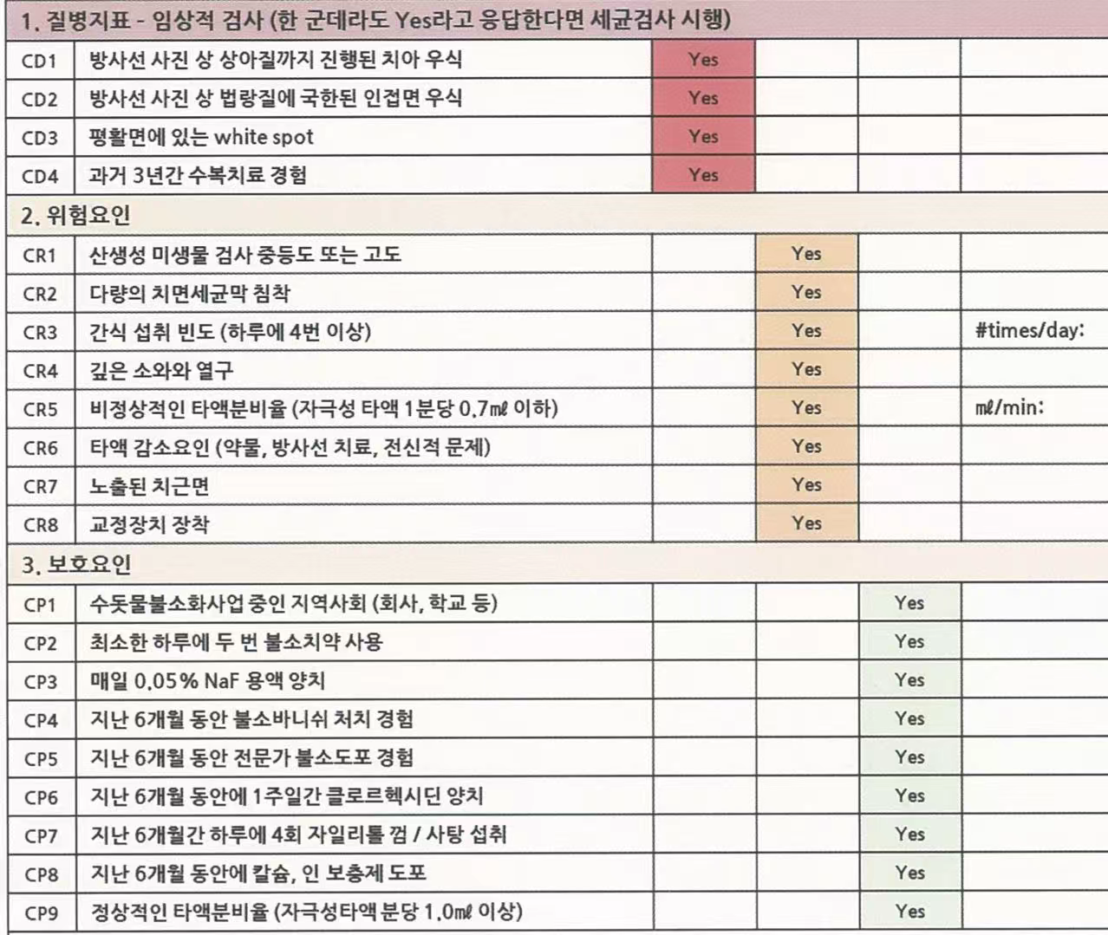

40.CAMBRA에서 제시하는 우식관리 지침 ★

구분 | 저위험 | 중위험 | 고위험 | 초고위험☆
방사선 촬영 시기 | 24-36개월 교익촬영 | 18-24개월 교익촬영 | 6-18개월 교익 촬영 | 6개월 교익 촬영 ☆
우식위험 재 평가 시기 | 6-12개월 재평가 | 4-6개월 재평가 | 3-4개월 재평가 | 3개월 재평가☆
타액검사 (분 비율 &세균 검사) | 처음 환자 평가 시 시행 | 처음 환자 평가 시 시행/ 세균의 활성도 가 의심될 때 시행 | 타액 분비 검사와 세균배양 검사 시행 / 재평가 시 지속 적 시행 | 타액 분비 검사와 세균배양 검사 시행 / 재평가 시 지 속적 시행
항균제 CHX  자일리톨 | 필요 X | 필요 시 자일리톨껌 섭취 (하루 6~10g/ 4~5회) | 0.12% 클로르헥시딘 양치 (하루 1분 10mL 씩 1주일)  자일리톨 껌 섭취 (하루 6~10g/ 4~5회) | 0.12% 클로르헥시딘 양치 (하루 1분 10mL 씩 1주 일) 자일리톨 껌 섭취 (하루 6~10g/ 4~5회) ☆
불소제재 | 하루 2번 일반 불소 함유 치약으로 잇솔질 / 치근 노출이나 시린 증상 있 는 경우 NaF 바니시 도포 | 하루 2번 일반 불소 함유 치약으로 잇솔 질 / NaF 바니시 도포 (연 2회)/ 매일 0.05% NaF용액 양치 / | 하루 3번 이상 1,000ppm NaF 함유 치약으로 잇솔질  / NaF 바니시 도포 (연 3회)/ 하루 1번 0.2% 또는 하 루 2번 0.05% NaF용액 양치 / | 하루 3번 이상 1,000ppm 함유 치약으로 잇솔질 / NaF 바니시 도포 (연 4회)☆ 구강 건조가 느껴질 때 마다 0.05% NaF 용액 양치 /
pH 조절 | X | X | X | 식사나 간식 섭취 후 또는 구강 건조가 느껴질 때마 다 사용
칼슘-인 보충 제 | 과도한 치근 노출, 시린 증상에 선택 적으로 사용 | 과도한 치근노출, 시린 증상에 선택적으 로 사용 | 선택: 하루 1번 칼슘-인 보충제 적용 | 식사나 간식 섭취 후 또는 구강 건조가 느껴질 때마 다 사용 ☆
치면열구전색 | 선택 or 시행 | 시행 | 시행 | 시행

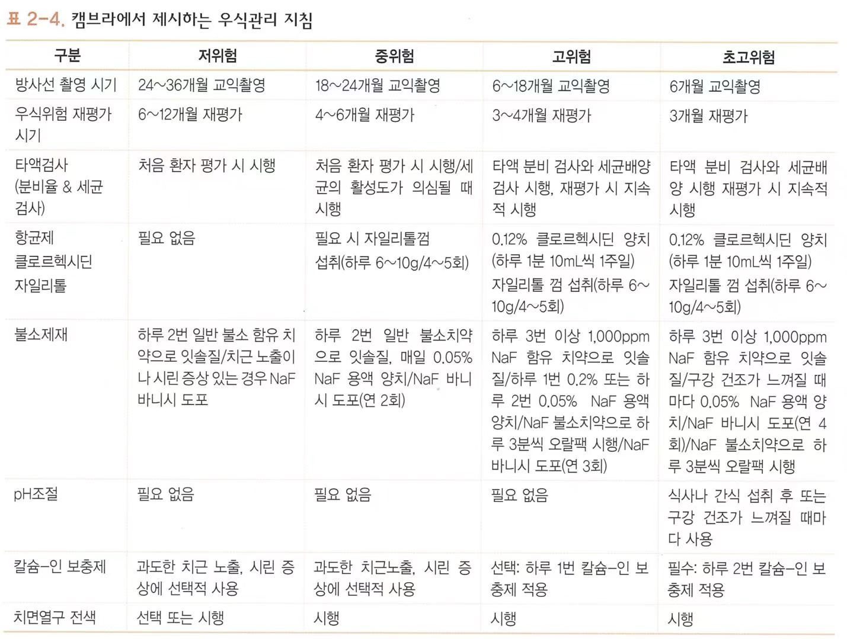
41.WHO 치아 검사 기준 ★☆25
시각이나 기구를 이용한 촉각으로 치아우식을 탐지
Code 0~9 로 현재 치아 상태를 구분하여 기록 치아우식증 상태의 유무만을 나타냄 / 치아우식증의 심도 표현 X
치면상태 표기법

0 | 건전치면
1 | 우식치면
3 | 우식경험처치치면
4 | 우식경험상실치면
5 | 우식비경험상실치면
X | 원인을 기억하지 못하는 상실치면
6 | 전색치면
7 | 우식비경험처치치면
8 | 미맹출치면
9 | 기록불가치면

"충전 및 우식"의 부호인 '2'는 결과에 따른 효용이 미흡하다고 사료되어 제외

  - 1)건전치면 판정 기준 (예방 p 15) ★24
① 우식증을 치료한 흔적이 없고, 전색된 흔적이 없으며, 우식증이 진행되고 있다는 증거가 보이지 않는 치면
② 연화치질이 존재하지 않는 모든 치면 ★
③ 법랑질 내부에 우식이 예측되는 경우라도, 해당 치면이 건전하고 그 치면에서 기인된 우식이 아닌 경우 ★
④ 맹출 중인 치아의 경우 육안으로 보이는 부분을 해당 치면으로 판정, 보이지 않는 부분은 모두 건전치면으로 판정
⑤ 치아가 파절된 치면에 우식이 존재하지 않는 경우
  - 2)우식치면 판정 기준23 25예
① 치질의 파괴를 동반한 광범위한 검은 변색, 소와 하부로부터 법랑질을 통해 뚜렷하게 비춰지는 검은 상아질 우식 부위 등 의심할 여지가 없는 우식와동이 있는 경우에는 시진만으로 우식치면이라 판정
② 우식치면의 의심이 있으나 시진상으로 확인할 수 없을 경우 CPI probe를 이용한 촉진이 허용되며, 이 경우 연화치질을 확인할 수 있을 때 우식 치면으로 판정
③ 한 치면에 충전물과 우식증이 동시에 존재하는 경우
④ 임시 충전된 치면
⑤ 지대치용 임시 치관을 제외한 일반적인 수복물의 임시치관은 임시 충전물로 보아 모든 치면을 우식치면으로 판정
⑥ 영구 충전물이 부분 또는 완전 탈락된 치면은 연화치질이 발견되지 않더라도 우식치면으로 판정/ 단, 충전물은 온전하나 충전물 주위 치질이 우식 없이 단순히 파괴된 경우는 건전치면으로 판정
⑦ 약간의 잔존 치근만 확인되더라도 모든 치면을 우식치면으로 기록
  - 3)기록불가치면 판정 기준25
① 교정용 밴드로 가려진 치면 및 기타 이유로 기록이 불가능한 경우 (교합면은 보이는 대로 판정)
② Band and loop의 band도 교정용 밴드와 마찬가지
  - 4)우식비경험처치치면 판정 기준
① 지대치로 이용된 치아의 치면; 우식증 이외의 심미 목적으로 순면을 덮은 비니어/라미네이트 금관 피개치면
② 교정용 브라켓이 부착되어 있는 치면은 브라켓을 무시하고 치면 상태에 따라 판정 (교정용 브라켓 자체를 우식비경험처치치아로 간주하지 않음)
③ 피개한 보철물이 벗겨진 상태에서 노출된 치면에 연화치질이 없는 경우

  - 5)우식경험처치치면 판정 기준25
① 진행 중인 우식 없고 영구 수복물 있는 치면
② 아말감이 혼합된 재료로 충전된 경우
③ 치관 탈락, 치수치료로 치면에 충전물이 있는 경우 (단순히 치관을 위해 삭제된 다른 치면은 우식비경험처치치면으로 판정)
④ 공간 유지 장치용 치관 (Crown & loop 사용)은 모두 우식경험처치치면으로 기록
⑤ 피개의치의 지대치는 전체 치면을 우식경험충전 치면으로 기록
⑥ 가공치 없이 복수의 치아를 결합한 인공치관의 형태로 수복 시 문진에 근거하여 우식경험 or 우식비경험처치치면으로 기록 (원인을 모르는 경우 전치는 우식비경험처치치면, 구치는 우식경험처치치면으로 기록)
  - 6)전색치면 판정 기준20
① 전색재 일부만 남아도 전색치면 판정
② 전색재 하부에 레진충전을 하더라도 전색치면
  - 7)지치 판정 기준25
① “사랑니를 뽑으신 적 있습니까?”라고 물은 후 경험이 있다고 대답한 경우에 한하여 “썩어서 뽑으셨습니까?”라고 물어 지치의 우식경험상실 여부를 판정한다.
② 발거 원인을 “모른다”고 진술한 경우와 “부어서 뽑았다” 등 명확히 썩어서 뽑았다는 진술이 없는 경우에는 우식 비경험상실치아로 판정한다.
③ 발거 원인이 아니라 발거를 했는지 여부조차도 기억을 하지 못하면 미맹출치아로 간주한다. ☆

9장 구취

42.구취의 원인23
황화수소, methyl mercaptan, dimethyl sulfide 등의 휘발성 황화합물

43.구취의 원인요소 제거과정 ★
① 치면세균막 관리과정
② 치면세마
③ 설면세균막 관리
④ 구강양치액 처방
⑤ 심인성에 의한 구취관리
⑥ 계속관리

44.구취의 전신적 요인 ★★24
연령증가, 공복, 월경, 약물(항히스타민제, 항이뇨제, 요오드함유제), 호흡기계질환, 당뇨(아세톤 냄새), 요독증(암모니아 냄새), 간질환(달걀썩은 냄새)

45.클로르헥시딘 ★★★★19.20.22.26 20.22.25.25예
효과적인 치면세균막 형성억제 & 구취감소 치아법랑질의 HA, pellicle, 치면세균막과 결합 HA 와 결합하여 12-24 시간동안 서서히 활성화
→ 박테리아 성장 저해
0.12%, 1 일 2 회 30 초 양치
장기간 사용 시 착색, 미각변화, 치석증가 → 단기간 사용
계면활성제(SLS) 및 연마제 포함 성분에 의해 불활성화 → 양치 전 후 30 분 금기 큰 장점: 잔존 효과가 뛰어남
구강점막이 아닌 세균의 세포막과 세포벽에 결합하는 성질

46.구취의 원인별 분류 ★ 24.26
  - 1)병적 구취 : 구강질환(치아우식증, 치주질환), 급성 염증성 질환
① 기질적 (신체적)구취 :
구강악안면 영역의 질환 : 치주염, 특수한 치은염, 구강점막의 염증, 설태의 축적, 악성종양 이비인후 영역의 질환 : 부비강염, 인두 와 후두의 염증, 악성종양
전신질환 (내과) : 당뇨병 (아세톤취), 간질환 (아민취), 신질환 (암모니아 취)
② 정신적 구취증
신경성 장애 : 불안장애, 신체 표현성 장애 정신질환성 장애: 종합 실조증, 망상성 장애
  - 2)생리적 구취: 특정질환이 없는 상태에서 육체적, 정신적 상태에 따라 발생 ★24.26
① 일반적인 생리적 구취증 : 가령성 구취증, 기상 시 구취증, 공복 시 구취증★, 긴장 시 구취증, 피로 시 구취증
② 호르몬 변화 등에 기인하는 생리적 구취증: 임신 시 구취증, 월경 시 구취증, 사춘기 구취증, 갱년기 구취증
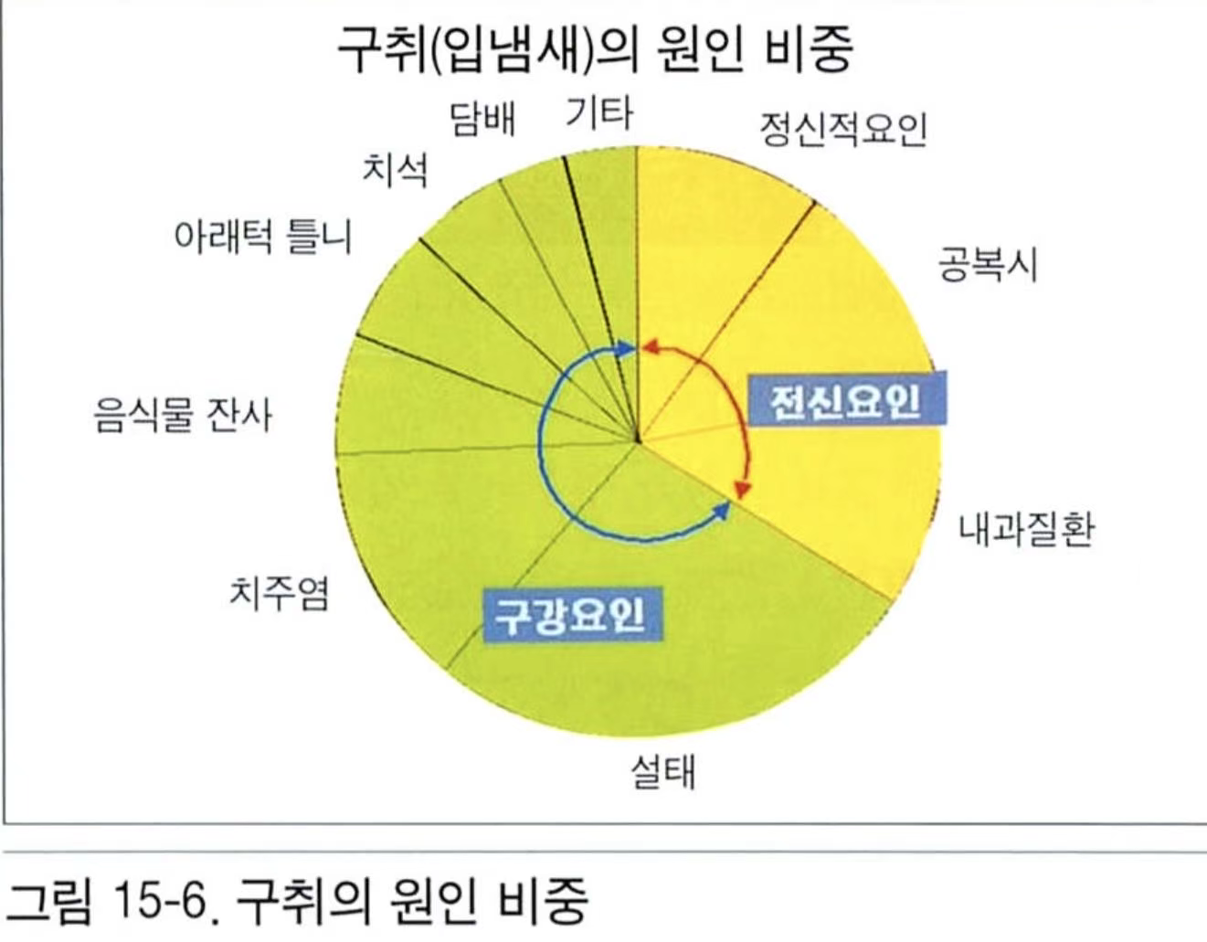

10장 치주질환 위험 평가

47.치주선별검사법(periodontal screening & recording, PSR) ★★★22.23.24.26 25.26
1)지역사회치주지수(CPITN)에서 변형된 방법
2)세계보건기구(WHO)와 세계치과연맹(FDI)에서 구강 검사 시 모든 환자에게 활용하도록 권장 ★
3)지역사회치주지수와 동일한 지정치아(#17, #16, #11, #26, #27, #31, #36, #37, #46, #47)의 근심 협측, 중앙 협측, 원심 협측, 근심 설측, 중앙 설측, 원심 설측의 여섯 부위에 대하여 치주 상태 검사
4)치은퇴축, 치은연상/연하 치석, 치은출혈, 치근이개부 노출, 치아 동요, 치조점막 병소 여부를 관찰함 ★
5)WHO 탐침을 사용하여 측정한다 ★
6)PSR 결과는 각 3분악별로 나누어 기록
7)각 3분악의 검사 결과가 해당 3분악의 부분적 치료만을 의미x
8)Code 3인 3분악이 2개 이상 or Code 4인 3분악이 하나라도 존재하면 → 해당 3분악뿐만 아닌 환자의 전체 치주 상태에 대한 면밀한 검사 및 관리 필요
장점
① 치주 문제가 있는 부분을 효과적으로 조기 발견한다.
② 환자들이 검사에 잘 적응하고 자신들의 치주 상태에 대한 이해도 좋다.
③ 복잡한 치주치료가 필요하거나 심미, 임플란트 수술 등이 필요한 경우 협조도가 높다.
④ 검사하고 기록하기가 쉽다.
⑤ 환자의 치주 상태를 효과적으로 계속 평가할 수 있으며, 장기적인 환자 관리 및 기록 보관도 우수하다.

단점
① 전체 지주조직의 상태를 대체하지 못한다. ★
② 어린이를 대상으로 사용하지 못한다. ★
③ 부착소실 상태를 평가하지 못한다.
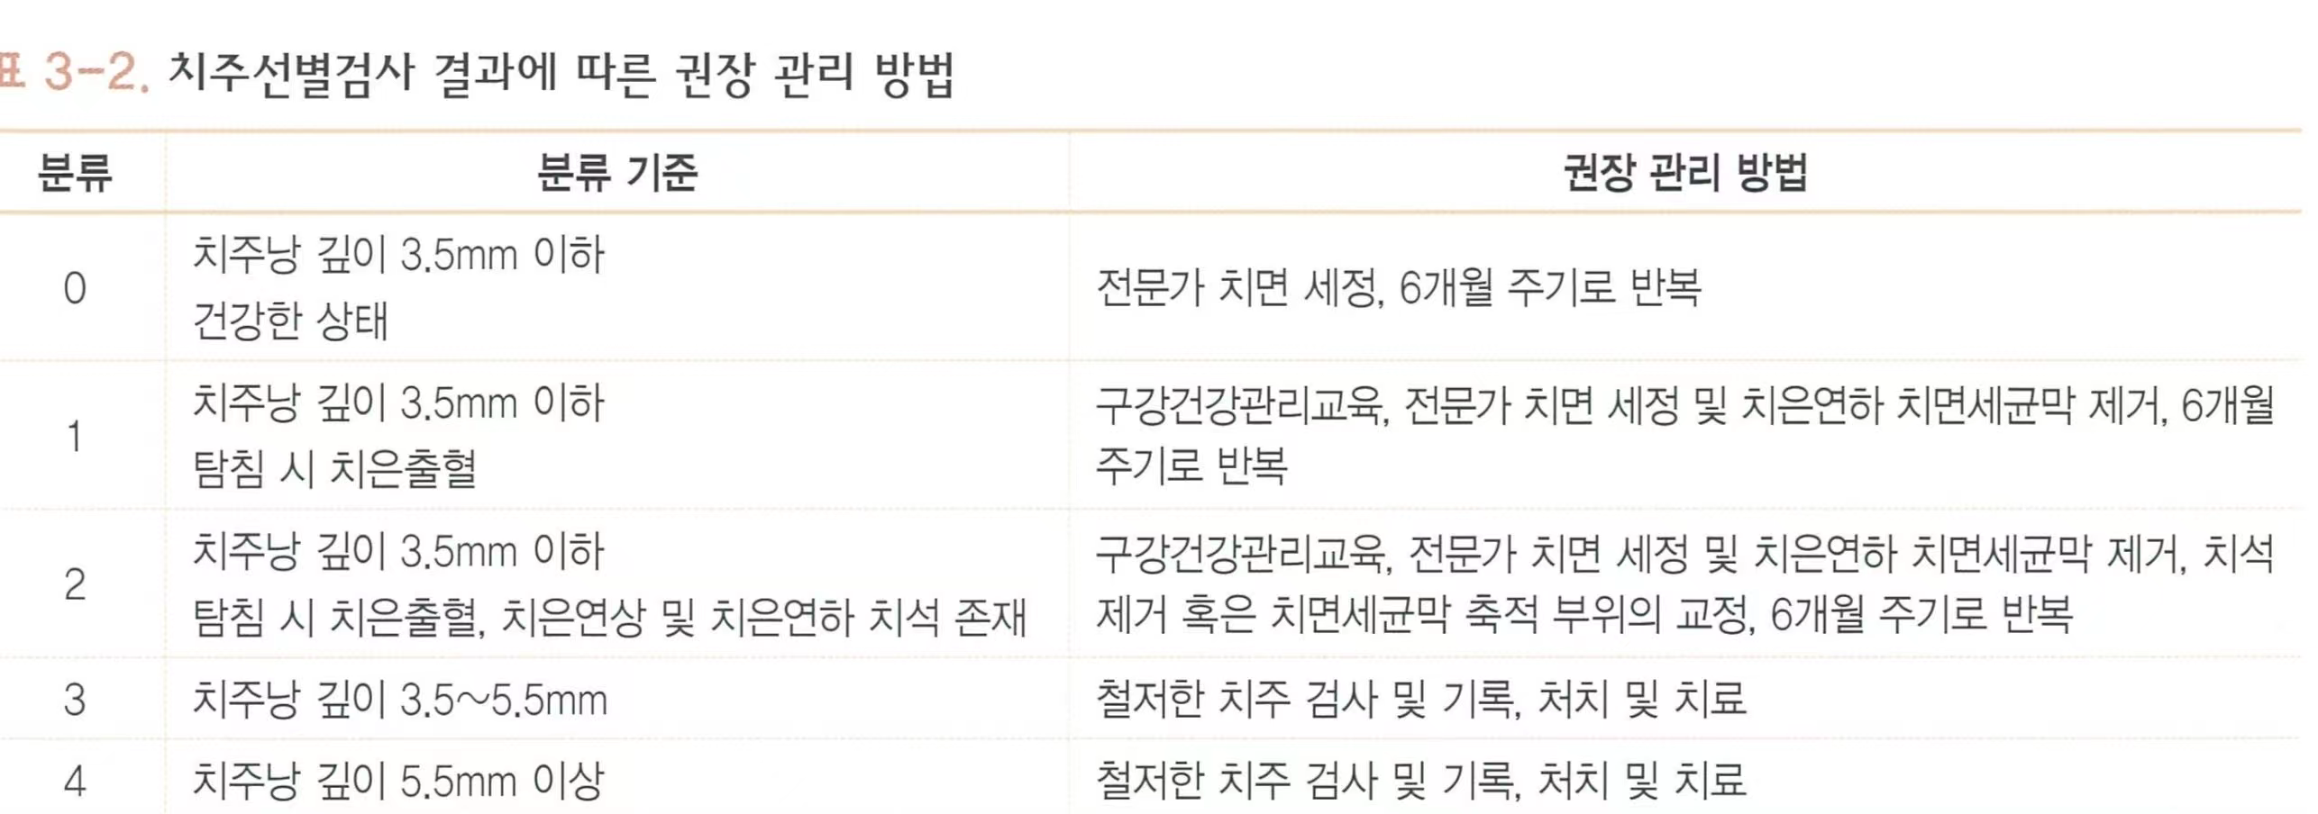

분류 (code) | 분류 기준 | 권장 관리 방법
0 | 치주낭 깊이 3.5mm 이하, 건강한 상태 | ① 전문가 치면 세정,  ② 6개월 주기로 반복
1 | 치주낭 깊이 3.5mm 이하, 탐침 시 치은 출혈 | ① 구강건강관리교육  ② 전문가 치면 세정 및 치은연하 치면세균막 제거  ③ 6개월 주기로 반복
2 | 치주낭 깊이 3.5mm 이하, 탐침 시 치은 출혈, 치은연상 및 치은연하 치석 존재 | ① 구강건강관리교육  ② 전문가 치면 세정 및 치은연하 치면세균막 제거  ③ 치석 제거 or 치면세균막 축적 부위의 교정  ④ 6개월 주기로 반복
3☆ | 치주낭 깊이 3.5~5.5mm | 철저한 치주 검사 및 기록, 처치 및 치료
4 | 치주낭 깊이 5.5mm 이상 | 철저한 치주 검사 및 기록, 처치 및 치료

Code : 다음과 같은 상태가 동시에 관찰 될 때에는* 표기 추가
① 치근이개부가 노출된 경우
② 치아 동요가 관찰되는 경우
③ 치조점막에 병소가 관찰되는 경우
④ 치주탐침의 검은색 부위를 넘어선 치은퇴축이 있는 경우(5.5mm 이상의 치은퇴축)
**가 부여된 치아는 특별한 치주치료 혹은 관리가 필요함. 이러한 검사와 관리 과정은 지속적이고 정기적으로 이루어져야함 ★

11장 식이조절

48식이조절의 대상 ★
1.모든 10 대 환자
2.다발성 우식증 환자
3.교정을 받고자 하는 환자
4.치아우식증에 각별한 관심을 가지고 있는 환자

49식이조절 과정 ★★★20.23.24.22.23
1)식이조사
① 환자의 식생활 파악
② 모든 음식물을 빠짐없이 기록하고 섭취한 순서대로 열거하고 양은 가정용 도량형 단위 사용
2)식이분석
① 설탕이 첨가된 우식성 식품의 성상 및 섭취빈도
② 치면세균막의 형성을 감소시키는 청정식품 섭취시기
③ 기초식품의 섭취실태
3)식단상담★20.24.25
**원인을 지적하고 개선하도록 하는 과정
① 치아우식 위험도를 증가시키는 요소들을 지적하고 개선할 수 있도록 상담 ★
② 불량 섭취습관 형성 원인을 검토한다 (원인검토→상담)
③ 식단처방의 방향을 설정한다
4)식단처방

50.식이조절 과정 - 식이분석 ★20.22.
1.설탕이 첨가된 우식성식품의 성상 및 섭취빈도
2.치면세균막의 형성을 감소시키는 청정식품의 섭취시기
3.기초식품의 섭취실태

식이분석 과정(4 단계)
ⓐ 제 1 분석 단계: 5 일간 섭취식품 중 모든 우식성 식품에 빨간색으로 동그라미 표시
ⓑ 제 2 분석 단계:
    - 매일 우식성 식품 섭취횟수를 식품의 성상별로 섭취시기 등을 구분, 기록
    - 5 일 중 우식증이 발생할 수 있는 전체시간 산출: 우식성 식품의 총 섭취횟수 X 20 분
    - 20 분이라는 수는 산이 생성되어 치아우식증이 생길 수 있는 대략적인 시간
ⓒ 제 3 분석 단계: 청정식품의 섭취여부를 조사
ⓓ 제 4 분석 단계: 기초식품의 섭취여부를 조사

cf. 우식성식품 섭취횟수 계산 시
'과일쥬스'는 당함유→우식성식품 '
채소쥬스'는 당함유 X →비우식성식품

51.식단처방 - 일반적 준칙 ★★19. 22.25
① 처방된 식단과 환자의 일상식단과는 가급적 차이가 적어야함
② 필수영양소가 공급되어야 함
③ 환자의 기호성과 식습관 및 환경요인을 고려하여 반영 시켜야함

52.식단 처방 - 치아우식예방 준칙 ★★★☆19.22.25 22
① 가능한 한 일일음식물 섭취횟수를 3 회의 정규식사로 한정
② 단백질과 인이 많이 함유되어 있는 보호식의 섭취 권장(*육류섭취권장)
③ 함수탄소의 섭취량을 총 섭취열량의 30-50%로 감소
④ 부착성이 높은 감미식품의 섭취를 엄격히 금함
(* 건과알 섭취 금함)
⑤ WHO는 성인과 아동에게 유리당을 전체 에너지 섭취량의 설탕 10% 이하로 줄일 것을 권고 ☆
⑥ 신선한 과일이나 야채 등 청정식품섭취 권장
참고) 설탕의 대용품: 자일리톨(설탕과 유사한 당도)

53.대용 감미료 ★★22.23.26 26
당류를 환원시켜 만들어서 환원당, 당알콜 혹은 폴리올이라고 한다. 환원당의 칼로리는 일반 당류의 절반이 된다. 당알코올은 단일로 쓰이기도 하나 다른 종류의 당알코올 또는 비영양 감미료와 배합하여 널리 사 용된다.
영양성 감미료
① 팔라티노스: 글루코스와 프룩토스가 결합한 이당류
② 소르비톨: 단당류 알코올, 비우식성, 대량섭취 시 완하작용(laxative effect)
③ 말티톨: 이당류 알코올, 비우식 유발성, 대량섭취 시 완하작용(laxative effect)
④ 자일리톨 ★22.23.26
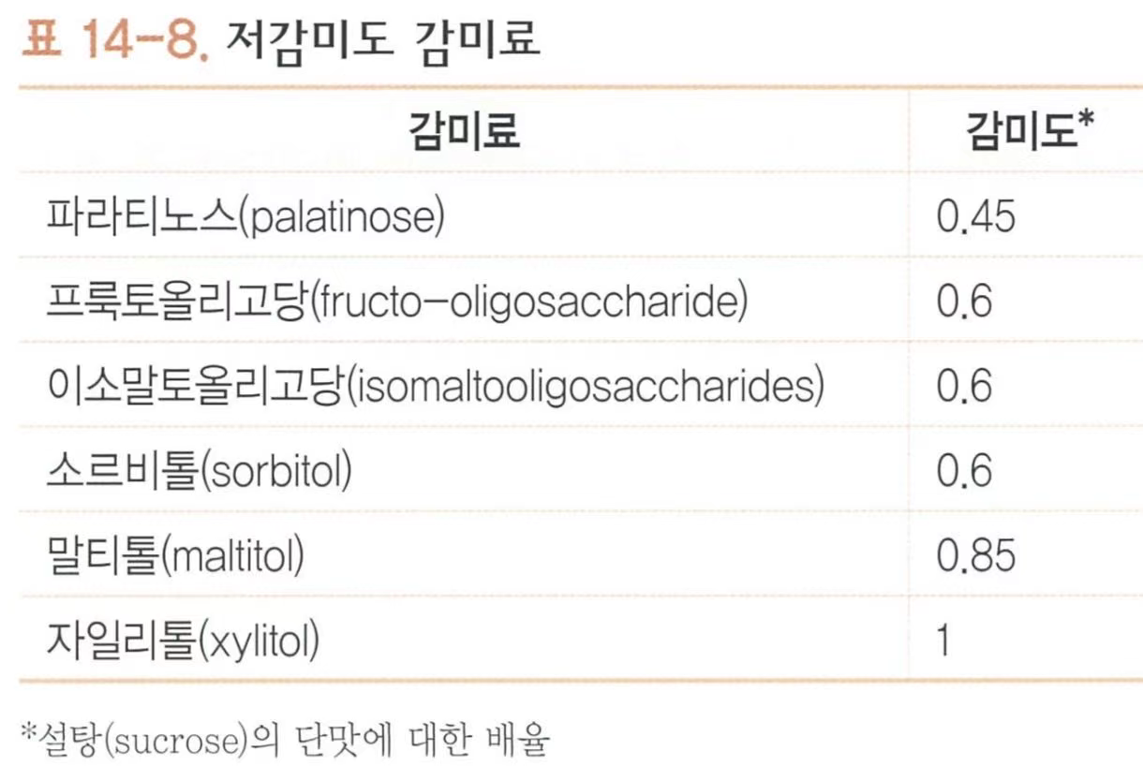
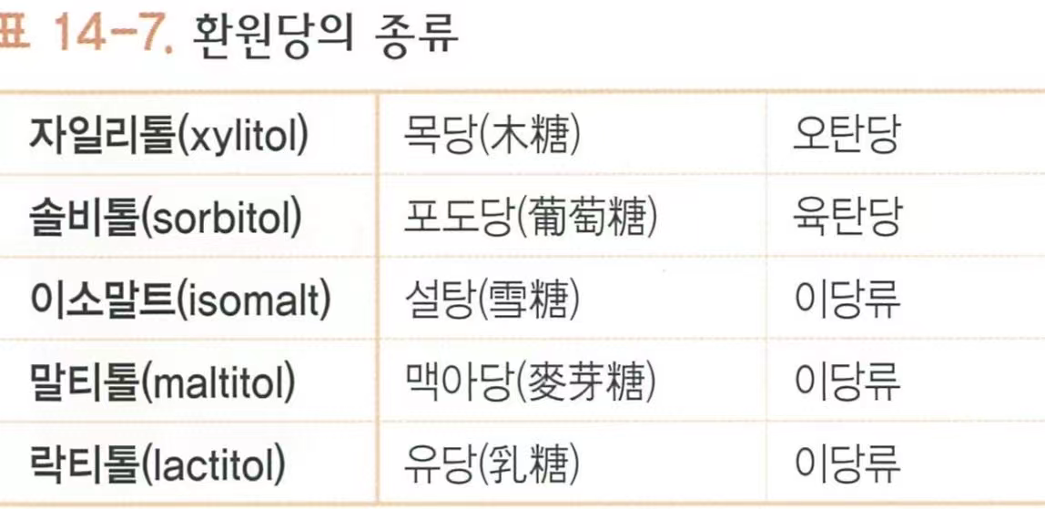

- 오탄당의 당알코올, 항우식성
- 수크로오스와 같은 정도의 단맛을 가짐
- 수크로오스의 칼로리의 75%
- 용해시 흡열 반응 → 입안에서 청량감
- 습기를 쉽게 띄므로 보관에 주의
- 장내 흡수 속도 느리고 불완전 (소르비톨에 비하면 흡수율은 높음)

⑤ 만니톨: 비우식 유발성
⑥ 에리스리톨: 단당류, 1g 당 0kcal, 비우식 유발성
⑦ D-타가토스
⑧ 이소말트
⑨ 락티톨
⑩ 이소말투로오스
⑪ HSH(hydrogenated startch hydroilysates)

비영양 감미료
① 아세설팜 K
② 아스파탐: 1g 당 4kcal (cf. 설탕: 1g 당 4kcal)
③ 네오탐
④ 사카린: 설탕의 약 200~700 배 정도의 감미도
⑤ 수크랄로스

**대용 감미료 사용 시 고려할 사항

과잉 섭취하면 에너지 과잉이 된다.
한 번에 많이 섭취하면 설사를 일으킨다.
식사 에너지 균형에 주의할 필요가 있다. 특히 유아, 임산부에 대해서는 다량 섭취에 주의가 필요하다.

12장 구강보건교육

54“학생이 회전법으로 이를 닦을 수 있다.”라는 교육 목표는 정신운동영역의 교육 목표다 ★★★

55.개별환자 구강보건교육의 효과
1)구강건강에 관한 지식과 이해
2)올바른 구강건강관리태도/습관형성
3)진료과정 중 환자의 협조증진
4)잠재치과의료수요를 유효치과의료수요로 전환
5)치과의사나 치위생사에 대한 신뢰도 상승

13.장 치면세균막/치아우식증/치주병

56.치면세균막 → 물분사로 제거 안됨! ★

57.치아우식 진행정도에 따른 판정
C0 : 치아우식증에 이환되지 않은치아, 정상인 치아. C1 : 치아우식이 법랑질에 국한된 경우.
C2 : 치아우식이 법랑, 상아질에 국한된 경우.
C3 : 치아우식이 상아질 침범과 치수에 막 이환된 경우.
C4 : 치아우식이 진행되어 치수까지 노출 및 치근만 남은 경우.

58.치아우식 관련 세균 ★★★22
1)Streptococci(S. mutans) - 우식와동형성, 유산을 만들어냄, 치아 맹출 후 치아에 군집형성, 초기우식, 평활면우식
2)Lactobacilli(L. casei) - 와동형성 후 우식진행에 관여, 진전우식, 열구우식
3)Actinomyces(A. viscosus, A. naeslundii) - 치근우식, 산생성능력 미비
4)Veillonella - 혐기성 G(-), 산소 감소시 증가 ★
① 산생성력 S.mutans > Lactobacilli
② 내산성 S.mutans < Lactobacilli

교정장치: S.mutans, yeasts, Actinomyces 증가 Veillonella 감소 운동성 세균수 증가: 치주질환 활성
구균증가: 우식증 발생 우려
정상 < 급속 < 진행성 < 성인형 치주염 순으로 균 증가

***잇솔질 후 시간경과에 따른 구강내 세균성상의 변화★★22

1)well-cleaned mouth : epi cell, 약간의 cocci
2)초기 수일간 세균 구성성분의 변화 심함
1~2 일: cocci, rod ↑ → 1 차 치면세균막: 호기성 G(+) ★
4~7 일: filamentous bacteria, leukocyte
1~2 주: filamentous organism, spirochete, vibrios
→ 2 차 치면세균막: 혐기성 G(-) ★
3)3~4 주 후 평형상태유지
4)치석형성:
호기성구균 cocci ↓ ★ 혐기성사상균 filamentous ↑ (특히 방선균류, actinomycetes)
세균의 양은 치면세균막일 때보다 줄어드나, 세균의 비율이 바뀐다!

***치은연하 치면세균막 미생물 ★
Treponema, Porphyromonas, Prevotella

59.초기우식병소의 4 영역과 기공도(pore space) ★22

zone | pore space 양 (건전치질=0.1%)
투명층 | 1%
암층 | 2-4%
병소본체 ★ | 5~25% ★

zone | pore space 양 (건전치질=0.1%)
표층 | 1%

60.치석 ★17
*치은연상치석: 타액성분에서 Ca, P 흡수. 누렇거나 흰색
*치은연하치석: 염증조직, 혈액에서 흡수. 회색 or 검은색
*치석호발부위: 타액이 많은 하악전치설면, 상악구치협면
*치석이 형성되면서 호기성 → 혐기성으로 전환 구균이 감소, 사상균/방선균류 증가
* 치석이 형성되면서 전체 세균양은 감소

61.초음파 치석제거기 ★★23
진동 모터에서 생성된 초음파장에는 2 가지 형태가 존재:
피에조전기식(piezoelectricity), 자기변형식(magnetostriction)
piezoelectricity 초음파 치석제거기: 핸드피스 내에 전류가 흐르게 되면 결정 구조가 초당 25,000~50,000 회 진동, 팁에 이 힘이 전달되어 선형의 왕복 운동
magnetostriction 초음파 치석제거기: 자기장에 의해 납작한 형태의 금속판이 팁에 움직이는 힘을 전달하여 초당 18,000~45,000 회의 타원형 회전 운동 ★
팁의 끝은 장기간의 사용에 감당할 수 있도록 스테인리스 스틸로 만들어져 있다.
초음파 치석제거기의 tip 은 치아 장축에 약 15 도 각도로 삽입 후 치아 표면, 치간 사이에 부드럽게 대고 서서히 이동

** 주의사항 23
① 팁을 치면에 직각방향으로 대거나 너무 과도한 압력으로 치면을 압박하면 치면에 손상을 초래 ★
② 치아 표면 균열, 수복물 표면 손상을 막기 위해서 금속팁이 치석에만 접촉하도록 하고 접촉 각도를 줄인다.
③ 아말감이나 금속 수복물 표면에 흠집을 남길 수 있고, 도재 혹은 레진 수복에는 이보다 큰 손상을 남길 수 있다. ★
④ 심박조율기를 장착한 환자에게는 자기변형식 초음파 치석제거기(magnetostriction)를 사용하지 않도록 한다. 부득이한 경우 심장에서 적어도 50cm 이상 떨어지도록 한다. (피에조식 초음파 치석제거기는 사용해도 무방) ★

14장 특수환자 구강관리

62.특수환자를 위한 구강관리 ★★
1)신경성장애환자(뇌성마비)
세치제 사용하지 않고 실시→물이 필요치 않게 되고 구강내를 잘 볼수 있으며 구토의 가능성 줄임.
2)당뇨병환자
치면세마 후 치면세균막 재형성이 빠름 → 감염에 대한 감수성 높고 치유 느리므로 치면세균막 관리가 특히 요구됨
3)악골 골절환자
차터스법으로 불소용액양치, 부드러운 잇솔모 사용해 협설면이라도 닦도록 하고 치간칫솔, 구강세정제 사용하도록.
4)심신장애인들의 정상인화가 강조되고 있는 가운데 잇솔질교습은 필수적인 생활교육의 하나이다.

15.장 진료실에서 시행하는 국가 구강검진

63.구강보건실태조사 ★
1)건전치아(S s 1): 진행 중인 우식병소가 없고, 우식병소가 치료된 흔적도 없는 치아
2)우식치아(D d 2) ★: 연화치질이나 유리법랑질이 탐지되는 병소를 가지고 있는 치아, 단지 의심되는 경우는 정상으로 판정. 한 치아에 충전물과 우식증이 동시에 존재하는 경우, 우식증으로 판정. 영구 충전물 이 부분 혹은 완전 탈락한 경우와 임시 충전된 경우도 우식 치아로 판정. ★
3)발거대상우식치아(I i 3): 우식증이 많이 진행되어 충전으로 보존 불가능한 치아
4)상실치아(M 5): 우식증으로 인하여 발거된 영구치아
5)충전치아(F f 6): 영구 충전재료로 충전, 이차우식 없는 치아+우식증으로 인해 치관을 장착한 치아
6)우식비경험상실치아(A 8): 맹출시기 지났음에도 불구하고 맹출하지 않은 영구치+우식이외 원인 상실치아
7)우식비경험처치치아(X x 9): 외상, 지대치, 교정밴드 장착 등 치아

**근래에는 sealant 를 별도로 조사하고 Se 라는 기호를 쓰기도 한다 (전색치면)

64.영유아 국가 구강검진 ☆25
1)대상 연령: 18~29개월, 42~53개월, 54~65개월
2)보호자에 대한 설명

*18개월에는 아이들이 우유병을 떼었어야 함. 당분이 함유된 우유(Ex.두유)는 특히 우유병 사용을 피하는 것이 좋음.
*적어도 어린이가 초등학교에 들어가서 올바른 이닦이 습관을 가지게 될 때까지는 보호자가 이를 닦아줘야 함.
*2세 이상부터는 불소함유 세치제 사용을 권장. 단 만 6세 이하의 불소 반점치 위험성에 따라서 불소 농도를 500~900ppm 정도로 조절.
*2~5세의 치약 양은 콩알 크기만큼.

16장 진료실 구강보건교육

65.환자 교육·학습 과정 ★23.23예
① 환자 요구도 조사
② 환자 가치관 이해 및 측정
③ 학습 목적, 학습 목표 개발
④ 정보 교환 및 교습
⑤ 평가

17장 구강질환 예방 전략

66.공통위험 요인 접근 ★
오늘날의 접근 방식
구강 건강 또는 구강병에 초점을 둔 개별적인 방식의 전통적인 구강보건 전략은 주민 모두의 건강을 향상시키는 데에 효과적이지 않다.

67.영유아의 구강질환 예방 1 - 유아기우식증 원인과 위험인자★21
1)생물학적 위험요인: 부모와 면담하여 우식증을 야기하거나 진행시킬 수 있는 생물학적 or 생활양식을 파악
① 어머니가 와동이 형성된 활성화된 치아우식증을 가지고 있는가?
② 부모나 보호자가 낮은 경제적 위치를 가지고 있는가?
③ 아이가 식사사이에 하루 3 번 이상 설탕이 들어간 음식을 섭취하는가?
④ 아이는 당분이 함유된 병(우유병)을 가지고 잠자리에 드는가?
⑤ 아이는 음식을 삼키는 것이 어려운 것과 같은 특별한 돌봄이 필요한 상태인가?
⑥ 아이는 최근에 다른 나라에서 이민 온 상태인가?

2)보호요인: 부모와 면담하여 우식증의 위험을 감소시킬 생물학적 or 행동적 요인을 파악
① 아이는 적절하게 불소화된 물이나 불소제재를 공급받고 있는가?
② 아이는 불소가 함유된 치약으로 매일 잇솔질을 하고 있는가?
③ 아이는 전문가로부터 불소도포를 받고 있는가?
④ 아이는 정기적으로 치과에서 관리를 받고 있는가?

3)임상 소견: 우식의 위험을 증가시키거나 질병과 관련 있는 임상소견을 구강 검사를 통해 파악
① 아이는 한 개 이상의 우식증이나 상실 또는 충전치면을 가지고 있는가?
② 아이는 우식으로 인한 백색 병소 또는 법랑질 결손을 가지고 있는가?
** 백색병소는 초기 우식의 임상적 징후
③ 아이는 증가된 뮤탄스균의 수준을 가지고 있는가?
④ 아이는 치아에 치면세균막을 가지고 있는가?

